**SISTEM INFORMASI ADMINISTRASI PENJUALAN**

**BERBASIS *WEB* PADA PT. VAGANZA SUMBER**

**SUKSES CABANG SEMARANG**

**SKRIPSI**

Diajukan sebagai salah satu syarat untuk menyelesaikan

Program Sarjana Sains Terapan Komputer ( S.ST) pada

Program Studi D4 Komputerisasi Akuntansi

Sekolah Tinggi Elektronika dan Komputer



Oleh:

Umi Okviyaningsih

NPM : 888740602160095

**Program Studi D4 Komputerisasi Akuntansi**

**Sekolah Tinggi Elektronika dan Komputer**

**Universitas Stekom**

**SEMARANG**

**2020**

**LEMBAR PENGESAHAN SKRIPSI**

Judul Skripsi : **Sistem Informasi Adminitrasi Penjualan Berbasis *Web* Pada PT. Vaganza Sumber Sukses Cabang Semarang**

Nama : Umi Okviyaningsih

NPM : 888740602160095

Jurusan : Komputersisasi Akuntansi

Program Studi : D4 - Komputersisasi Akuntansi

Skripsi ini telah diujikan dan dipertahankan di hadapan Dewan Penguji pada sidang

Skripsi hari, tanggal

Dinyatakan memenuhi syarat untuk diterima

Dewan Penguji

**(Iman Saufik S.Kom ) ( Zaenal Mustofa S.Kom)**

Ketua Anggota

**LEMBAR PERSETUJUAN SKRIPSI**

Judul Skripsi : **Sistem Informasi Adminitrasi Penjualan Berbasis *Web* Pada PT.**  **Vaganza Sumber Sukses Cabang Semarang**

Nama : Umi Okviyaningsih

NPM : 888740602160095

Jurusan : Komputersisasi Akuntansi

Program Studi : D4 - Komputersisasi Akuntansi

Skripsi ini telah diperiksa dan disetujui

Serta dinyatakan memenuhui syarat unruk diterima

Semarang,

Mengetahui

**Iwan Koerniawan, S.E., M. Th., M.Si.** **Arsito Ari Kuncoro, M.Kom**

Pembimbing-1 Pembimbing-2

**Rini Rubhiyanti, S.Kom., M.Si** **Sarwo Nugroho .,S.Kom., M.Kom**

Ketua Program Studi Puket-1 Bidang Akademi

**PERNYATAAN HASIL KARYA SENDIRI**

Yang bertanda tangan dibawah ini :

Nama : Umi okviyaningsih

NPM : 888740602160095

Program Studi : D4 - Komputersisasi Akuntansi

**MENYATAKAN**

Skripsi **Sistem Informasi Adminitrasi penjualan Berbasis *Web* Pada PT. Vaganza Sumber Sukses Cabang Semarang**.

“Menyatakan dan bertanggungjawab dengan sebenarnya bahwa

Skripsi ini adalah hasil karya penulis kecuali cuplikan dan ringkasan

Yang masing-masing telah penulis jelaskan sumbernya, jika pada waktu selanjutnya ada pihak lain mengklaim bahwa Skripsi ini sebagai karyanya, yang disertai dengan bukti-bukti yang cukup, maka penulis bersedia untuk dibatalkan gelar Sarjana Sains Terapan Komputer berserta segala hak dan kewajiban yang melekat pada gelar

Tersebut”

Semarang, 26 November 2020

Hormat Saya

Umi Okviyaningsih

**ABSTRAK**

Sistem Informasi Administrasi Penjualan Berbasis *Web* Pada PT. Vaganza Sumber Sukses Cabang Semarang

PT. Vaganza Sumber Sukses Cabang Semarang merupakan salah satu perusahaan yang bergerak dibidang penjualan distributor kompor. Dalam melakukan kegiatan administrasi penjualan masih menggunakan sistem manual. Hal ini berimbas pada laporan penjualan yang masih lama dalam pembuatannya sehingga membuang-buang waktu dan juga kurang akurat dalam proses pembuatan laporan, sehingga kurang efektif bagi perusahaan. Untuk itu penulis akan membuat sistem yang mampu mengatasi per-masalahan tersebut.

Dalam menyelesaikan masalah tersebut makan penulis mengumpulkan data dan fakta yang ada pada PT. Vaganza Sumber Sukses Cabang Semrang selanjutnya merancang suatu informasi administrasi penjualan yang sesuai dengan kebutuhan perusahaan. Dalam pembuatan Sistem Informasi Administrasi Penjualan Berbasis *Web*, penulis menggunakan bahasa pemrograman *PHP Framework YII* , database *MySQL* sebagai media penyimpanan data dan *Subtime Text* sebagai *tools* untuk membuat *source code.*

Dengan rancangan sistem informasi administrasi penjualan tersebut diharapkan mampu menangani permasalahan yang ada pada perusahaan yaitu memperoleh kemudahan dalam menyajikan laporan penjualan secara cepat, tepat dan akurat sehingga tidak membuag waktu yang terlalu lama, serta admin dan pimpinan dapat mengetahui laporan penjualan secara *real time.*

Kata Kunci : Sistem Informasi Administrasi Penjualan, Database, *Web*

Jumlah Halaman : 104

**KATA PENGANTAR**

Dengan mengucap puji syukur kehadirat Tuhan Yang Maha Esa atas limpahan dan rahmat-Nya, sehingga Skripsi ini yang berjudul “ SISTEM INFORMASI ADMINISTRASI PENJUALAN BERBASIS *WEB* PADA PT. VAGANZA SUMBER SUKSES CABANG SEMARANG” telah selesai dengan baik tanpa adanya hambatan apapun.

Penulis menyadari pula bahwa selama pembuatan Skripsi ini tidak lepas dari dukungan dan bantuan dari berbagai pihak, oleh karena itu dalam kesempatan ini penulis mengucapkan terima kasih kepada :

1. Bapak Dr.Ir. Agus Wibowo.,M.Kom.,M.Si.,MM Selaku ketua STEKOM Semarang.
2. Bapak Sarwo Nugroho,S.Kom.,M.Kom Selaku Pembantu Ketua-1 Bidang Akademik.
3. Bapak Agung Sudirman, Selaku Pimpinan di PT. Vaganza Sumber Sukses Cabang Semarang yang telah memberikan ijin untuk magang dan telah memberikan bantuan berupa data – data untuk pembuatan Skripsi.
4. Ibu Rini Rubhiyanti, S.Kom., M.Kom Selaku Ketua Program Studi D4-Komputerisasi Akuntansi STEKOM Semarang.
5. Bapak Iwan Koerniawan, S.E., M. Th., M.Si. Selaku dosen Pembimbing pertama yang telah menyediakan waktunya selama proses bimbingan skripsi.
6. Bapak Arisito Ari Kuncoro, S.Kom. Selaku dosen pembimbing Ke-dua yang telah menyediakan waktunya selama proses bimbingan Skripsi.
7. Bapak dan Ibu Dosen STEKOM Semarang yang telah banyak membimbing penulis.
8. Kedua orangtua beserta kakak dan adik yang telah memberikan doa dan dukungan selama proses pembuatan Skripsi.
9. Teman-teman STEKOM Semarang yang selalu memberikan dukungan.
10. Semua pihak yang telah membantu dalam pembuatan skripsi ini yang tidak dapat penulis sebutkan satu persatu di sini.

Semoga atas bantuan semua tersebut akan mendapatkan limpahan berkah dari

Tuhan Yang Maha Esa.

Penulis menyadari bahwa pembuatan Skrispi ini masih ada kekurangan, oleh karena itu penulis dengan senang hati menerima kritik dan saran yang berguna demi kesempurnaan pembuatan Skripsi ini.

Harapan penulis semoga skripsi ini berguna bagi para pembaca.

Semarang, 26 November 2020

Penulis

Umi okviyaningsih

**DAFTAR ISI**

SKRIPSI I

LEMBAR PENGESAHAN SKRIPSI II

LEMBAR PERSETUJUAN SKRIPSI III

PERNYATAAN HASIL KARYA SENDIRI IV

ABSTRAK V

KATA PENGANTAR VI

DAFTAR ISI VIII

DAFTAR TABEL X

DAFTAR GAMBAR XI

BAB I PENDAHULUAN 1

1.1 Latar Belakang 1

1.2 Identifikasi masalah 5

1.3 Perumusan Masalah 6

1.4 Pembatasan Masalah 6

1.5 Tujuan Penelitian 7

1.6 Manfaat Penelitian 7

BAB II LANDASAN TEORI 9

2.1 Deskripsi Teoritik 9

2.2 Kajian Penelitian yang Relevan 22

2.3 Spesifikasi produk yang dikembangkan 28

BAB III METODE PENELITIAN 30

3.1 Metode Pengembangan 30

3.2 Desain Penelitian 35

3.2.1 Desain Perancangan Sistem 35

3.2.2.1 *Flowchart of Document* 37

3.2.2.2 *Data Flow Diagram* (DFD) 40

3.2.2.1 *Entity Relationship Diagram (ERD)* 52

3.2.2.2 Desain *Database* 54

3.3 Desain Uji Coba 62

BAB IV HASIL DAN PEMBAHASAN 68

4.1 Hasil Penelitian 68

4.1.1 Evaluasi Sistem Lama 68

4.1.2 Usulan Pemecahan Masalah 68

4.2 Hasil Uji Validasi 69

4.3 Hasil Pengembangan 85

4.3.1 Form Login 85

4.3.2 Dashboard Admin 86

4.3.4 Dashboard Sales..................... 89

4.3.5 Dashboard Kolektor 91

4.3.6 Dashboard Pimpinan 94

4.4 Pembahasan Produk Akhir 100

BAB V KESIMPULAN DAN SARAN 104

5.1 Simpulan Tentang Produk 104

5.2 Keterbatasan Produk 104

5.3 Saran 105

DAFTAR PUSTAKA 106

**DAFTAR TABEL**

Tabel 1.1 Daftar Harga Barang Bulan Januari 2020 3

Tabel 1.2 Laporan Penjualan Sales Bulan Januari 2020 4

Tabel 2.1 Definisi sistem informasi 10

Tabel 2.2 Simbol-Simbol *Flowchart* (Sitorus, 2015) 18

Tabel 2.3 Simbol-Simbol *DFD* Menurut Yourdan dan Demarco 20

Tabel 2.4 Simbol-Simbol ERD 21

Tabel 2.5 Perbandingan Kajian Jurnal 24

Tabel 3.1 *Flow of Document* Sistem Lama . 37

Tabel 3.2 *Flow of Document* Sistem Baru 39

Tabel 3.3 Tabel Sales. 54

Tabel 3.4 Tabel Barang . 54

Tabel 3.5 Tabel Pelanggan . 55

Tabel 3.6 Tabel Kolektor 55

Tabel 3.7 Tabel Pemesanan 55

Tabel 3.8 Tabel Penjualan 56

Tabel 3.9 Tabel Angsuran 56

Tabel 3.10 *Form* Validator Pakar 63

Tabel 3.11 *Form* Validator *User* 65

Tabel 3.12 Skor Pada *Form* Lembar Validasi 66

Tabel 3.13 Simpulan Pada *Form* Lembar Validasi 66

Tabel 4.1 Indikator Hasil Nilai 69

Tabel 4.2 Hasil Nilai Validasi Pakar Internal 100

Tabel 4.3 Hasil Nilai Pengguna(*user*) Eksternal 101

**DAFTAR GAMBAR**

Gambar 3.1 Model Pengembangan ( Pendekatan Metode R&D dengan 6 tahapan ) (Borg& Gall, 1983) 30

Gambar 3.2 Prosedur Pengembangan 32

Gambar 3.3 *Diagram Context*  42

Gambar 3.4 *Rule Cek Diagram Context*  42

Gambar 3.5 *Level Balance Diagram Context*  42

Gambar 3.6 Dekomposisi Sistem Informasi Administrasi Penjualan 43

Gambar 3.7 DFD Level 0 Sistem Informasi Administrasi Penjualan 44

Gambar 3.8 *Rule Cek* DFD Level 0 45

Gambar 3.9 *Level Balance* DFD Level 0 45

Gambar 3.10 DFD Level 1 Proses Pendataan 46

Gambar 3.11 *Rule Cek* DFD Level 1 Proses Pendataan 46

Gambar 3.12 *Level Balance* DFD Level 1 Proses Pendataan 47

Gambar 3.13 DFD Level 1 Proses Transaksi 47

Gambar 3.14 *Rule Cek* DFD Level 1 Proses Transaksi 48

Gambar 3.15 *Level Balance* DFD Level 1 Proses Transaksi 48

Gambar 3.16 DFD Level 1 Laporan 49

Gambar 3.17 *Rule Cek* DFD Level 1 Laporan 49

Gambar 3.18 *Level Balance* DFD Level 1 Laporan 49

Gambar 3.19 Bentuk Belum Normal (*Unnormalized Form*) 50

Gambar 3.20 Bentuk Normalisasi 1 51

Gambar 3.21 Bentuk Normalisasi 2 51

Gambar 3.22 Bentuk Normalisasi 3 52

Gambar 3.23 Rancangan Halaman Login 58

Gambar 3.24 Rancangan Halaman Utama 58

Gambar 3.25 Rancangan Halaman Barang 59

Gambar 3.26 Rancangan Halaman Data Pelanggan 59

Gambar 3.27 Rancangan Halaman Data Sales 60

Gambar 3.28 Rancangan Halaman Data Kolektor 60

Gambar 3.29 Rancangan Halaman Data Pemesanan 61

Gambar 3.30 Rancangan Halaman Detail Penjualan 61

Gambar 3.31 Rancangan Tampilan Laporan Penjualan 62

Gambar 3.32 Rancangan Tampilan Laporan Angsuran 62

Gambar 3.33 Rancangan Tampilan Bukti Pembayaran 63

Gambar 3.34 Kegiatan Uji Coba Produk 63

Gambar 4.1 Form Login 85

Gambar 4.2 Dashboard Admin 86

Gambar 4.3 Form Kelola Data Barang 87

Gambar 4.4 Form Kelola Data Pelanggan 88

Gambar 4.5 Form Kelola Data Pemesanan 88

Gambar 4.6 Dashboard Sales 89

Gambar 4.7 Form Kelola Data Pelanggan 90

Gambar 4.8 Form Kelola Data Transaksi Pemesanan 91

Gambar 4.9 Dashboard Kolektor 92

Gambar 4.10 Form Kelola Data Transaksi Penjualan 92

Gambar 4.11 Form Kelola Data Transaksi Pembayaran 93

Gambar 4.12 Dashboard Pimpinan 94

Gambar 4.13 Form Kelola Data Login 95

Gambar 4.14 Form Kelola Data Perusahaan 96

Gambar 4.15 Form Kelola Laporan 97

Gambar 4.16 Print Bukti Laporan Angsuran 98

Gambar 4.17 Print Bukti Laporan Pemesanan 99

Gambar 4.18 Print Bukti Pembayaran 99

**BAB I  
 PENDAHULUAN**

* 1. **Latar Belakang**

Perkembangan teknologi yang pesat memiliki potensi yang besardalam perkembangan manajemen perusahaan, sehingga keberadaan komputer sangat penting dalam pengolahan data termasuk data penjualan. Teknologi yang tepat dapat membantu meningkatkan berkembangnya perusahaan karena menghasilkan informasi yang cepat, tepat dan akurat. Informasi yang akan dihasilkan nantinya akan sangat berguna dalam pengambilan keputusan selanjutnya. Penerapan sistem informasi dalam dunia usaha merupakan salah satu indikasi yang menandai kemajuan suatu usaha tersebut. Dimana perusahaan di tuntut mampu bersaing dalam meningkatkan kinerja dan mampu menghasilkan laporan yang sesuai.

Dalam dunia usaha khususnya bidang penjualan, internet merupakan salah satu sarana penunjang bagi perusahaan dalam bidang penjualan yang bersifat global. Untuk meningkatkan perkembangan usaha, kini sudah banyak perusahaan yang menggunakan sistem informasi berbasis *web* atau online, khususnya pada penjualan barang, karena setiap perusahaan yang melakukan suatu kegiatan usaha pasti memiliki sistem penjualan. Hal ini dimungkinkan dengan menggunakan teknologi yang sedang populer pada saat ini yaitu internet. Ada berbagai macam fasilitas yang terdapat pada internet, salah satunya adalah *World Wide Web*, atau *WWW*, yang juga dikenal sebagai *Web*.

*Web* ini dapat menampung dan menyediakan berbagai informasi yang dibutuhkan dengan cakupan yang luas, karena informasinya tersebar secara global melalui situs *Web*. Masing-masing situs *Web* tersebut menyediakan informasinya sendiri. *Web* juga mempunyai kemampuan menampilkan teks, grafik, suara dan video secara bersamaan, sehinggamemungkinkan juga untuk merancang sebuah sistem informasi penjualan, agar dapat diakses oleh setiap orang yang mempunyai akses ke internet dengan menggunakan *Web Browser*.

Banyak sekali kegiatan yang dapat dikerjakan dengan bantuan media komputer dan aplikasi internet. Salah satu dari fungsi internet yang menjadi fokus penelitian ini adalah kemampuannya untuk melakukan kegiatan penjualan pada perusahaan secara *online* bagi siapa saja yang membutuhkannya dan terhubung dengan media internet tersebut.

PT. Vaganza Sumber Sukses Semarang Cabang Semarang merupakan perusahaan yang bergerak dibidang distributor penjualan kompor, beralamatkan di Jalan Sinar Sejahtera 1 No. 588 Kedung Mundu Tembalang sebagai kantor cabang satu-satunya yang ada di Semarang. Perusahaan ini berdiri pada tanggal 23 Januari 2015 dan jumlah karyawan sebanyak 55 orang terdiri dari 1 orang sebagai Manager, 1 orang sebagai Asisten Manager, 2 orang sebagai Admin, 1 orang sebagai OPS, 3 orang sebagai Koordinator, 37 orang sebagai Sales, dan 10 orang sebagai Kolektor. PT. Vaganza Sumber Sukses Cabang Semarang bertugas mencari pembeli atau memperoleh order, mempunyai persediaan barang, dan dalam melakukan aktivitasnya memperoleh fasilitas dari kantor pusat yang berada di Kota Surabaya.

Penjualan, merupakan suatu kegiatan yang di tunjukan untuk mencari konsumen, mempengaruhi dan memberikan petunjuk agar konsumen dapat menyesuaikan kebutuhannya dengan produk yang di tawarkan. Pada umumnya dijaman sekarang semua orang lebih menyukai cara pembayaran secara kredit, sehingga dengan mudah membeli barang-barang yang relatif mahal. Penjualan kredit tanpa bunga merupakan salah satu bentuk usaha PT. Vaganza Sumber Sukses Cabang Semarang untuk menarik daya beli dari konsumen, dalam usahanya perusahaan bertujuan membantu konsumen dalam memenuhi kebutuhan barang tanpa dibebani dengan bunga. Agar tujuan tersebut dapat tercapai secara optimal, maka penjualan kredit tanpa bunga harus mempunyai sistem yang mengatur di dalamnya, yaitu sistem penjualan kredit tanpa bunga yang baik dan benar secara teoritis serta sesuai dengan kondisi PT Vaganza Sumber Sukses Cabang Semarang.

Dalam proses administrasi penjualan yang diterapkan di PT. Vaganza Sumber Sukses Cabang Semarang masih secara manual yaitu dengan carasales mengirimkan barang sesuai dengan order yang di terima dari konsumen dan untuk jangka waktu tertentu, Perusahaan mempunyai tagihan kepada pembeli tersebut. Prosesnya dengan cara sales demo kepembeli kemudian konsumen pesan untuk melakukan pemesanan dengan melakukan pengisian formulir permohonan kredit dan tunai, dan kemudian form tersebut diberikan verifikator untuk melakukan pemeriksaan konsumen layak pesan atau tidak, setelah mendapatkan persetujuan data pemesanan ke admin dari pihak admin mengeluarkan barang ke-*delivery* untuk di kirim ke konsumen. pembayaran kredit tanpa bunga berjangka waktu 10 bulan. Pembayaran angsuran dilakukan dengan cara penarikan ke konsumen setiap bulannya yang akan dicatat oleh kolektor sebagai pihak yang menagih. Dan untuk tunai jatuh tempo pembayaran 45 hari dari penerimaan barang kepada konsumen, hal tersebut masih dilakukan dengan cara manual yaitu dengan mencatat didalam buku saku kemudian disalin kedalam *Microsoft Excel*. Berikut ini adalah contoh data barang utama PT. Vaganza Sumber Sukses Cabang Semarang pada bulan Januari 2020.

Tabel 1.1 Daftar Harga Barang Bulan Januari 2020

|  |  |  |  |
| --- | --- | --- | --- |
| **Produk** | **Pembayaran** | **Konsumen** | **Koordinator** |
| Regulator (REG+Selang) | *Cash* | Rp. 485.000 | Rp. 465.000 |
| *Kredit* | 10 x Rp. 55.000 | 10 x Rp. 52.000 |
| Kompor (KPR+REG+Selang) | *Cash* | Rp. 1.875.000 | Rp. 1.840.000 |
| *Kredit* | 10 x Rp. 209.000 | 10 x Rp. 204.000 |

**Sumber : PT. Vaganza Sumber Sukses Cabang Semarang**

Masalah tersebut timbul dikarenakan proses penjualan yang masih manual sehingga tidak mendapatkan informasi yang cepat, akurat dan efektif. Berikut ini adalah contoh data penjualan sales di PT. Vaganza Sumber Sukses Cabang Semarang pada bulan Januari 2020.

Tabel 1.2 Laporan Penjualan Sales Bulan Januari 2020

**Sumber : PT. Vaganza Sumber Sukses Cabang Semarang**



Keterangan Tabel 1.2 :

1. SP : Surat Pesanan
2. GDS : Gas Stove
3. REG : Regulator
4. Value : Harga

Berdasarkan tabel 1.1 diatas menjelaskan bahwa pada proses penginputan data laporan penjualan bulan Januari yang diserahkan kepada Pimpinan masih secara semi komputer, yaitu dengan menggunakan *Microsoft Excel*, data tersebut diinput berdasarkan data yang diperoleh sales. Proses awal daro perekapan laporan yang dilakukan admin yaitu berawal dari sales mencatat laporan hasil penjualannya, kemudian laporan tersebut diserahkan kepada admin untuk direkap satu persatu sehingga menghasilkan data laporan seperti tabel 1.1, kemudian admin mencetak rekap laporan tersebut lalu diserahkan kepada pimpinan. Pada proses pencatatan laporan tersebut sangat tidak efektif dikarenakan banyak terjadi kesalahan dalam peninputan.

Dari uraian pembahasan masalah di atas, maka penulis melakukan penelitian untuk menyelesaikan masalah dengan menerapkan sistem informasi penjualan. Agar dalam pengolahan laporan penjualan di PT. Vaganza Sumber Sukses Cabang Semarang dapat lebih tepat, cepat dan efektif. Untuk membangun sistem informasi tersebut menggunakan bahasa pemrograman *php,* dan menggunakan laptop yang terdapat beberapa aplikasi mesin pencari seperti *Mozila Firefox* atau *Google Chrome,* dan serta menggunakan database *MySQL*.

Dengan adanya sistem informasi administrasi penjualan ini diharapkan dapat meningkatkan kinerja transaksi dan laporan penjualan kepada pelanggan di PT. Vaganza Sumber Sukses Cabang Semarang lebih cepat, tepat dan efisien, sehingga tidak lagi menggunakan cara manual yaitu dengan mendatanya kedalam buku saku, sehingga masalah yang timbul pada PT. Vaganza Sumber Sukses Cabang Semarang tersebut dapat teratasi dengan baik.

* 1. **Identifikasi masalah**

Dalam menghasilkan informasi yang cepat dan akurat sangat di butuhkan bagi usaha yang bergerak di bidang bisnis. Di PT. Vaganza Sumber Sukses Cabang Semarang sampai saat ini masih di jumpai masalah-masalah sebagai berikut:

* 1. Prosesadministrasi penjualan pada sales dilakukan secaramanualyaitu dengan menggunakan pencatatan buku kemudian disalin menggunakan *Microsoft Excel*sehingga memerlukan waktu yang cukup lama.
  2. Proses pencatatan dalam penagihan angsuran pada kolektor secara berkala masih menggunakan cara manual yaitu mencatat penagihan angsuran dengan menggunakan buku saku.
  3. Proses rekap laporan transaksi penjualan yang diserahkan kepada pimpinan masih dilakukan secara manual, sehingga memerlukan waktu untuk menyusun rekap laporan tersebut.
  4. **Perumusan Masalah**

Berdasarkan latar belakang masalah maka penulis merumuskan masalah sebagai berikut:

1. Bagaimana membuat sistem informasi administrasi yang memudahkan sales dalam proses pencatatan dan pengontrolan transaksi penjualan dan mempercepat dalam mencari informasi penjualan, sehingga dapat menghasilkan laporan yang efektif dan maksimal untuk dijadikan sebuah informasi bagi perusahaan ?
2. Bagaimana membuat sistem informasi administrasi penjualan dalam penagihan pada kolektor, sehingga proses pembayaran dengan cara tunai maupun dengan cara angsuran akan lebih tercatat secara *real time*?
3. Bagaimana membuat sistem informasi administrasi penjualan yang dapat mempercepat laporan transaksi kepada pimpinan, sehingga pimpinan dapat selalu memantau laporan transaksi penjualan secara langsung?
   1. **Pembatasan Masalah**

Agar penelitian yang dilakukan ini terarah sesuai dengan tujuan penelitian, serta memudahkan dalam pengolahan data, maka ruang lingkup penelitian ini dibatasi sebagai berikut:

* + - 1. Sistem informasi yang dibangun hanya digunakan untuk transaksi penjualan pada sales dan kolektor pada PT. Vaganza Sumber Sukses Cabang Semarang.
      2. Sistem informasi penjualan pada PT. Vaganza Sumber Sukses Cabang Semarang berbasis *web* dengan menggunakan *MySQL* sebagai *database* dan menggunakan bahasa pemrograman *PHP.*
      3. Sistem ini didukung dengan *Form Login* dengan mengisikan *user name* dan *password* setiap kali akan membuka pada tiap-tiap bagian yang telah terbagi oleh hak *akses* guna menjaga keamanan dan membagi penggunaan sistem tersebut sesuai dengan tanggung jawabnya.
      4. Sistem informasi penjualan ini dilengkapi dengan pencatatan angsuran pada proses transaksi penjualan, guna memberikan informasi history angsuran pada saat melakukan pemesanan.
      5. Data yang diolah adalah data barang, sedangkan data yang diproses adalah transaksi pejualan, laporan yang dihasilkan adalah laporan data barang, laporan data penjualan dan laporan data angsuran.
  1. **Tujuan Penelitian**

Berdasarkan pokok permasalahan yang dihadapi maka tujuan dilakukannya penelitian ini adalah sebagai berikut:

1. Membuat aplikasi sistem informasi administrasi penjualan yang memudahkan sales dalam proses pencatatan dan pengontrolan transaksi penjualan dan mempercepat dalam mencari informasi penjualan, sehingga dapat menghasilkan laporan yang efektif dan maksimal untuk dijadikan sebuah informasi bagi perusahaan.
2. Membuat sistem informasi administrasi penjualan dalam penagihan pada kolektor, sehingga proses pembayaran dengan cara tunai maupun dengan cara angsuran akan lebih tercatat secara *real time.*
3. Membuat aplikasi sistem informasi administrasi penjualan yang dapat mempercepat laporan transaksi kepada pimpinan, sehingga pimpinan dapat selalu memantau laporan transaksi penjualan secara langsung.
   1. **Manfaat Penelitian**

Adapun penulisan penelitian di PT Vaganza Sumber Sukses Cabang Semarang ini dapat memberikan beberapa manfaat antara lain sebagai berikut:

1. Bagi Pengguna

Merupakan alternatif bahan masukan yang dapat dipertimbangkan untuk mendukung informasi yang berhubungan dengan sistem informasi administrasi penjualan.

1. Bagi Penulis

Menambah wawasan dan pengalaman dalam pembuatan sebuah sistem yang dapat membantu pengguna mendapatkan masukkan tambahan informasi mengenai sistem informasi administrasi penjualan.

1. Bagi Akademik

Dapat digunakan sebagai referensi bagi akademik yang tertarik pada bidang masalah serupa yang nantinya dapat menciptakan sistem yang lebih baik.

**BAB II  
 LANDASAN TEORI**

* 1. **Deskripsi Teoritik**

1. **Pengertian Sistem**

Sistem merupakan sebuah jaringan kerja dari prosedur-prosedur yang saling berhubungan, berkumpul bersama-sama untuk melakukan kegiatan atau untuk melakukan sasaran yang tertentu. (Hutahaean, 2014)

1. **Pengertian Informasi**

Informasi merupakan data yang diolah menjadi lebih berguna dan berarti bagi penerimanya, serta untuk mengurangi ketidak pastian dalam proses pengembalian keputusan mengenai suatu keadaan. (Anggraeni & Irviani, 2017)

Menurut Kadir (2014), ada beragam definisi sistem informasi, sebagaimana tercantum di Tabel 3.1. berdasarkan berbagai definisi tersebut, dapat disimpulkan bahwa sistem informasi mencakup sejumlah komponen (manusia, komputer, teknologi informasi, dan prosedur kerja), ada sesuatu yang di proses (data menjadi informasi), dan dimaksudkan untuk mencapai suatu sasaran atau tujuan.

Informasi itu sendiri memiliki ciri-ciri seperti berikut (Davis, 1999 dalam bukunya Abdul Kadir, 2014):

1. Benar atau salah. Dalam hal ini, informasi berhubungan dengan kebenaran terhadap pernyataan. Jika penerima informasi yang salah mempercayainya, efeknya seperti kalau informasi itu benar.
2. Baru. Informasi benar-benar baru bagi si penerima.
3. Tambahan. Informasi yang dapat memperbarui atau memberikan perubahan terhadap informasi yang telah ada.
4. Korektif. Informasi yang didapat digunakan untuk melakukan koreksi terhadap informasi sebelumnya yang salah atau kurang benar.

Penegas. Informasi dapat mempertegas informasi yang telah ada sehingga keyakinan terhadap informasi semakin meningkat

Tabel 2.1 Definisi sistem informasi

(Sumber : Kadir, 2014)

|  |  |
| --- | --- |
| **Sumber** | **Definisi** |
| Alter(1992) | Sistem informasi adalah kombinasi antara prosedur kerja, informasi, orang, dan teknologi informasi yang diorganisasikan untuk maencapai tujuan dalam sebuah organisasi. |
| Bodnar dan Hopwood(1993) | Sistem informasi adalah sekumpulan perangkat keras dan perangkat lunak yang dirancang untuk mentransformasikan data ke dalam bentuk informasi yang berguna. |
| Gelinas, Oram, dan Wiggins (1990) | Sistem informasi adalah suatu sistem buatan manusia yang secara umum terdiri atas sekumplan komponen berbasis komputer dan manual yang dibuat untuk menghimpun, menyimpan dan mengelola data serta menyediakan informasi keluaran kepada para pemakai. |
| Hall (2001) | Sistem informasi adalah sebuah rangkaian prosedur formal dimana data dikelompokkan, diproses, menjadi informasi dan didistribusikan kepada pemakai. |

1. **Pengertian Sistem Informasi**

Sistem informasi merupakan suatu sistem didalam sebuah organisasi yang mempertemukan kebutuhan pengelolaan transaksi harian, mendukung operasi, bersifat manjerial, dan kegiatan strategi dari suatu organisasi dan menyediakan pihak luar tertentu dengan laporan-laporan yang dibutuhkan. (Hutahaean, 2014)

1. **Pengertian Penjualan**

Menurut Widharta dan Sugiharto (2013), *Selling* adalah suatu kegiatan yang ditujukan untuk mencari pembeli, mempengaruhi dan memberi petunjuk agar pembeli dapat menyesuaikan kebutuhannya dengan produk yang ditawarkan serta mengadakan perjanjian mengenaiharga yang menguntungkan bagi kedua belah pihak.

Menurut Hartono, dkk (2012), Penjualan adalah penerimaan yang diperoleh dari pengiriman barang dagangan atau dari penyerahan pelayanan dalam bursa sebagai barang pertimbangan. Sedangkan, menurut Swastha dalam Kurniadi (2010), penjualan adalah interaksi antara individu saling bertemu muka yang ditujukan untuk menciptakan, memperbaiki, menguasai atau mempertahankan hubungan pertukaran sehingga menguntungkan bagi pihak lain.

Berdasarkan pernyataan diatas dapat disimpulkan bahwa, penjualan adalah kegiatan mengajak orang lain agar bersedia membeli atau menerima barang maupun jasa yang ditawarkan oleh penjual dengan menetapkan kesepakatan harga antara kedua belah pihak sebelum terjadi pertukaran antara barang yang dijual dengan uang sebagai alat penukarnya, dengan tujuan untuk saling menguntungkan antara kedua belah pihak.

1. **Pengertian Administrasi**

Menurut Siagian (2011) Administrasi adalah keseluruhan proses pelaksanaan kegiatan yang dilakukan oleh dua orang atau lebih yang terlibat dalam suatu bentuk usaha kerjasama demi tercapainya tujuan yang di tentukan sebelumnya.

1. **Pengertian *Web***

Menurut Abdullah (2015) *Web* dapat diartikan sekumpulan halaman yang terdiridari beberapa laman yang berisi informasi dalam bentuk data digital baik berupa *text*, gambar, video, audio, dan animasi lainnya yang disediakan melalui jalur koneksi internet”.

Bekti (2015:35), “*Website* merupakan kumpulan halaman-halaman yang digunakan untuk menampilkan informasi teks, gambar diam atau gerak, animasi, suara, dan atau gabungan dari semuanya, baik yang bersifat statis maupun dinamis yang membentuk satu rangkaian bangunan yang saling terkait, yang masing-masing dihubungkan dengan jaringan-jaringan halaman”.

1. **Pengertian *PHP***

Supono dan Putratama (2016) mengemukakan bahwa*”PHP (PHP: Hypertext Preprocessor)* adalah suatu bahasa pemrograman yang digunakan untuk menerjemahkan baris kode program menjadi kode mesin yang dapat dimengerti oleh komputer yang berbasis server-side yang dapat ditambahkan ke dalam *HTML*”. Sedangkan, menurut Solichin (2016) mengemukakan bahwa “*PHP* merupakan salah satu bahasa pemrograman berbasis web yang ditulis oleh dan untuk pengembang web”. PHP merupakan bahasa *(script)* pemrograman yang sering digunakan pada sisi server sebuah web (Wahana Komputer, 2010)

1. **Pengertian *MySQL***

Salah satu jenis *database server* yang sangat terkenal. Kepopulerannya disebabkan *mysql* menggunakan *sql* sebagai bahasa dasar untuk mengakses *database-*nya. Selain itu, bisa bersifat *free* pada berbagai *platform*. Perangkat lunak mysql sendiri bisa di *download* dari web officialnya, *Mysql* termasuk *RDBMS (Rational Database Management System)* itulah sebabnya istilah seperti tabel, baris, kolom digunakan pada *mysql*. Pada *mysql*, sebuah *database* mengandung satu atau sejumlah tabel. Tabel terdiri dari atas sejumlah baris dan setiap baris mengandung satu atau beberapa kolom (Anhar, 2010).

*MySQL* termasuk jenis *RDBMS (Relational Database Management System).* Sedangkan *RDBMS* sendiri akam lebih banyak mengenal istilah seperti tabel, baris, dan kolom digunakan dalam perintah-perintah di *MySQL*. *MySQL* merupakan sebuah basis data yang mengandung satu atau sejumlah tabel. Tabel terdiri atas sejumlah baris dan setiap baris mengandung satu atau beberapa kolom. Di dalam *PHP* telah menyediakan fungsi untuk koneksi ke basis data dengan sejumlah fungsi untuk pengaturan baik menghubungkan maupun memutuskan koneksi dengan *server database MySQL* sebagai sarana untuk mengumpulkan informasi. Pada umumnya, perintah yang paling sering digunakandalam *MySQL* adalah *select*(mengambil), *insert*(menambah), *update*(mengubah), dan *delete*(menghapus). Selain itu, *SQL* juga menyediakan perintah untuk membuat database, *field*, ataupun *index*guna menambah atau menghapus data.

**Keunggulan *MySQL***

Alasan yang mengacu menggunakan *MySQL* adalah *MySQL* merupakan *database* yang mampu berjalan di semua sistem operasi. Selain itu, sangat mudah sekali untuk dipelajari dan sepertinya hosting *server* juga banyak sekali mengadopsi *MySQL* sebagai standart *database*. Dan tentunya juga bersifat gratis atau *free*.

Saat ini *MySQL* juga tidak hanya gratis, semenjak *MySQL* dibeli oleh *SUN*, *MySQL* tidak lagi menikmati fitur-fitur barunya, karena telah dibatasi penggunanya. Fitu-fitur tersebut hanya bisa didapat jika membeli lisensinya. Berikut beberapa kelebihan yang dimiliki oleh *MySQL*

* + - 1. Bersifat open source, yang memiliki kemampuan untuk dapat dikembangkan lagi.
      2. Menggunakan bahasa *SQL (Structure Query Language),* yang merupakan standar bahasa dunia dalam pengolahan data.
      3. Super *performance* dan *reliable*, tidak bisa diragukan, proses databasenya sangat cepat dan stabil.
      4. Sangat mudah dipelajari.
      5. Memiliki dukungan *support (group)* pengguna *MySQL*.
      6. Mampu lintas platform, dapat berjalan di berbagai sistem operasi.
      7. Multiuser, dimana *MySQL* dapat digunakan oleh beberapa user dalam waktu yang bersamaan tanpa mengalami konflik.

*Server database MySQL* mempunyai kecepatan akses tinggi, mudah digunakan dan handal. *MySQL* dikembangkan untuk menangani database yang besar secara cepat dan telah sukses digunakan selama bertahun-tahun sehingga membuat *serverMySQL* cocok untuk mengakses database di internet. Dan *MySQL* juga merupakan sistem *client-server* yang terdiri atas multithread *SQL server* yang mendukung *software client* dan *library* yang berbeda. Fitur utama *MySQL* adalah ditulis dalam bahasa *C* dan *C++,* bekerja dalam berbagai *platform*, menyediakan mesin peyimpan transaksi dan nontrans aksi, mempunyai *library* yang dapat ditempelkan pada aplikasi yang berdiri sendiri sehingga aplikasi tersebut dapat digunakan pada komputer yang tidak mempunyai jaringan dan mempunyai sistem *password* yang *fleksibel* dan aman, dapat menangani basis data dalam skala besar

1. **Pengertian *HTML***

*Hypertext Markup Language (HTML)* adalah bahasa yang digunakan untuk menulis halaman *web*. *HTML* merupakan pengembangan dari standar pemformatan dokumen *text* yaitu Standart *Generalized Markup Language (SGML). HTML* sebenarnya adalah dokumen atau text biasa, yang dirancang untuk tidak tergantung pada suatu sistem operasi tertentu. Perintah-perintah *HTML* diletakkan dalam file berekstensi *\*.html* dan ditandai dengan mempergunakan tag ( tanda ) berupa karakter “ < “ dan “ > “. Tidak seperti bahasa pemrograman berstruktur seperti pascal atau *C, HTML* tidak mengenal jumping atau looping. Kode-kode *HTML* dibaca oleh *browser* dari atas kebawah tanpa adanya lompatan-lompatan (Puspitasari, 2010).

1. **Pengertian *Framework YII***

Menurut Badiyanto (2013) *Model-View-Controller (MVC)* merupakan *model* pembuatan program dengan arsitektur yang memisahkan proses, tampilan serta penghubung proses dan tampilan. *Framework* menggunakan prinsip yang sama, yaitu *Model-View-Controller* atau disebut dengan *MVC* yang diadopsi secara luas dalam proses pemrograman *web*. Dijelaskan pula oleh Badiyanto (2013) bahwa *MVC* bertujuan untuk memisahkan proses bisnis dari pertimbangan antarmuka pengguna dengan maksud pengembang dapat dengan mudah mengubah setiap bagian tanpa harus mempengaruhi bagian lainnya. *Model*merupakan kelas yang menggambarkan informasi (data) dan proses bisnis, *view* merupakan kumpulan kelas yang berisi elemen antarmuka pengguna, sedangkan *controller* merupakan kelas yang menghubungkan (mengatur) komunikasi antar *model* dan *view*.

1. **Pengertian Metode R & D**

Dalam teknologi pembelajaran, deskripsi tentang prosedur dan langkah-langkah penelitian pengembangan sudah banyak dikembangkan.(Borg & Gall, 1983)menyatakan bahwa prosedur penelitian pengembangan pada dasarnya terdiri dari dua tujuan utama, yaitu: (1) mengembangkan produk, dan (2) menguji keefektifan produk dalam mencapai tujuan.

Tujuan pertama disebut sebagai fungsi pengembangan sedangkan tujuan kedua disebut sebagai validasi. Dengan demikian, konsep penelitian pengembangan lebih tepat diartikan sebagai upaya pengembangan yang sekaligus disertai dengan upaya validasinya.

Borg dan Gall (1983: 775) mengajukan serangkaian tahap yang harus ditempuh dalam pendekatan ini, yaitu

1. *Research and information collecting.*
2. Analisis Kebutuhan

Hal yang dilakukan mencari informasi terkait masalah yang dihadapi oleh lokasi atau wilayah yang dijadikan target pengembangan produk. Selain itu, mencari informais atau data terkait hal apa yang dibutuhkan guna menyelesaikan masalah di lokasi tersebut.

1. Studi Literatur

Berkaitan dengan pencarian informasi dan data empiris melalui teori dan penelitian yang relevan terkait produk yang akan dikembangkan. Hal ini akan menuntun penelitian dalam mengembangkan produk yang akan dihasilkan.

1. *Observasi*

Peneliti melakukan observasi atau pengamatan tentang masalah yang sedang terjadi di wilayah yang dijadikan target pengembangan produk. Hal yang perlu diamati bagaimana masalah itu terjadi dan bagaimana sistem lama berjalan.

1. *Planning.*

Merumuskan tujuan penelitian, memperkirakan hal-hal yang dibutuhkan dalam penelitian, merumuskan kualifikasi penelitian dan bentuk partisipasinya dalam penelitian.

1. *Develop prelminary form of product.*

Tahapan yang dilakukan yaitu:

1. Membuat desain produk yang akan dikembangkan
2. Menantikan sarana dan prasarana yang dibutuhkan selama penelitian
3. Menentukan tahap-tahap pengujian dalam penelitian
4. *Preliminary field testing.*

Tahapan yang dilakukan yaitu:

1. Melakukan pengujian awal terhadap desain produk
2. Pengujian bersifat terbatas
3. Uji coba lapangan dilakukan berkali-kali agar mendapatkan desain yang sesuai dengan kebutuhan.

Selama uji coba ini dilakukan pengumpulan informasi melalui observasi, wawancara dan pengisian *questioner*.

1. *Main product revision.*

Tahapan ini merupakan perbaikan dari hasil uji coba lapangan awal. Pada tahap penyempurnaan awal ini, lebih banyak dilakukan dengan pendekatan kualitatif produk.

1. *Main field testing.*

Tahap ini berkaitan dengan uji produk secara luas, yang meliputi:

1. Menguji efektivitas desain produk
2. Uji efektivitas desain menggunakan Teknik eksperimen model pengulangan
3. Hasil uji lapangan adalah desain yang efektif, baik dari sisi substansi maupun metodologi

Data terkait penggunaan produk dikumpulkan untuk melihat efektifitas dan efisiensi produk.

1. *Operational product revision.*

Melakukan revisi tahap kedua, yaitu memperbaiki dan menyempurnakan produk berdasarkan masukan dan saran-saran hasil uji coba lapangan yang lebih luas.

1. *Operational field testing.*

Melakukan uji pelaksanaan lapangan dengan melibatkan antara 20 sales dan 10 kolektor. Data dikumpulkan melalui wawancara, observasi, dan *quesioner*.

1. *Final product revision.*

Melakukan revisi terhadap produk akhir, berdasarkan saran dan masukan dalam uji pelaksanaan lapangan.

1. *Dissemination and implementation.*

Peneliti mendesiminasikan (menyebarluaskan) produk untuk disosialisasikan kepada seluruh subjek melalui pertemuan serta memantau pelaksanaan dan kontrol mutu *(quality control).*

1. **Konsep Dasar *Flowchart***

Menggambar sebuah algoritma yang terstruktur dan mudah dipahami oleh orang lain (khususnya *programmer* yang bertugas mengimplementasikan program), maka dibutuhkan alat bantu yang berbentuk diagram alir (*flowchart). Flowchart* menggambarkan urutan logika dari suatu prosedur pemecahan masalah, shingga *flowchart* merupakan Langkah-langkah penyelesaian masalah yang dituliskan dalam simbol-simbol tertentu. Diagram alir ini selain dibutuhkan sebagai alat komunikasi, juga diperlukan sebgai dokumentasi dan sebelum lebih jauh memahami aturan dalam perancangan diagram alir tersebut yaitu :

* + - 1. Diagram alir digambarkan dengan orientasi dari atas ke bawah dan dari kiri ke kanan.
      2. Setiap kegiatan atau proses dalam diagram alir harus dinyatakan secara eksplisit.
      3. Setiap diagram alir harus dimulai dari satu *start state* dan berakhir pada satu atau lebih terminal akhir atau terminator atau *halt state.*
      4. Gunakan *connector* dan *off-page connector state* dengan label yang sama untuk menunjukkan keterhubungan antar part algoritma yang terputus atau terpotong, misalnya sebagai akhibat pindah atau ganti halaman.

Tujuan akhir *flowchart* adalah untuk menggambarkan suatu tahapan penyelesaian masalah secara sederhana, terurai, rapi dan jelas menggunakan simbol-simbol yang standar. (Sitorus, 2015)

simbol-simbol yang digunakan untuk menggambarkan algoritma dalam bentuk diagram alir dan kegunaan dari simbol-simbol yang bersangkutan.

Tabel 2.2 Simbol-Simbol *Flowchart* (Sitorus, 2015)

|  |  |  |  |
| --- | --- | --- | --- |
| No | Simbol | Pengertian | Keterangan |
|  |  | Terminal | Untuk memulai, mengakhiri, atau titik bantu dalam sebuah proses dan untuk menunjukkan pihak eksternal |
|  |  | Dokumen | Sebuah dokumen atau laporan, dokumen dapat dibuat dengan tangan atau dicetak dengan computer |
|  |  | Kegiatan Manual | Sebuah kegaitan pemrosesan yang dilaksanakan secara manual |
|  |  | Arsip | Arsip dokumen disimpan dan diambil secara manual. Huruf didalamnya menunjukkan cara mengurutan arsip |
|  |  | Input, output, jurnal atau buku besar | Memiliki fungsi sebagai gambaran berbagai media input dan output dalam sebuah bagan alir program |
|  |  | Disk Bermagnet | Data disimpan secara permanen pada disk yang bermagnet |
|  |  | Penghubung halaman berbeda | Berfungsi untuk menghubungkan bagan alir yang berada dihalaman yang berbeda |
|  |  | Pemasukan data online | *Entry* data alat oleh online seperti terminal dan komputer pribadi |
|  |  | Pemrosesan Komputer | Fungsi pemrosesan yang dilakukan computer yang menggasilkan perubahan data |
|  |  | Arus Dokumen | Arus dokumen atau pemrosesan |
|  |  | Keputusan | Sebuah tahap pengambilan keputusan |
|  |  | Penghubung Halaman | Menghubungkan bagan alir yang berada di halaman yang sama |
|  |  | Dokumen Rangkap | Percetakan nomor dokumen dibagian depan dokumen dibagian depan dokumen |

1. **Konsep Dasar Data Flow Diagram (DFD)**

*Data Flow Diagram (DFD)* adalah alat yang menunjukkan alur data pada sistem dalam bentuk grafis. Elemen penting dari *DFD* adalah alur data, proses, penyimpanan data dan sumber data. Mirip *ERD*, alanisis menggunakan *DFD* untuk mereview proses. *System Analyst* membuat *DFD* berdasarkan level. *DFD* level tinggi hanya mengidentifikasi proses besar. (Irwansyah, 2014)

*DFD* adalah suatu *network* yang menggambarkan suatu sistem (autoformat) atau komputerisasi atau gabungan dari keduanya, yang penggambarannya disusun dalam bentuk kumpulan komponen sistem yang saling berhubungan sesuai dengan aturan mainnya. Keuntungan menggunakan DFD adalah memudahkan pemakai yang kurang menguasai bidang computer untuk mengerti sistem yang akan dikerjakan dan atau dikembangkan dan memungkinkan untuk menggambarkan sistem dari level yang paling tinggi kemudian menguraikannya menjadi level yang paling rendah. Kekurangan DFD adalah tidak menunjukkan proses pengulangan (looping), proses keputusan perhitungan. (Maulana, 2018).

Tabel 2.3 Simbol-Simbol *DFD* Menurut Yourdan dan Demarco

|  |  |  |  |
| --- | --- | --- | --- |
| No | Nama | Elemen | Keterangan |
|  | Proses |  | Aktivitas atau fungsi yang biasa berupa manual maupun terkomputerisasi |
|  | Data Flow |  | Satu data tunggal atau kumpulan logis suatu data, selalu diawali atau diakhiri pada suatu proses |
|  | Data Store |  | Kumpulan data yang disimpan dengan cara tertentu. Data yang mengalir disimpan dalam data store |
|  | Eksternal Entity |  | Orang, organisasi, atau sistem yang berada di luar sistem tetapi berinteraksi dengan sistem |

1. ***Entity Relationship Diagram***

ERD adalah gambar atau diagram yang menunjukkan informasi dibuat, disimpan, dan digunakan dalam sistem bisnis. Entitas biasanya menggambarkan jenis informasi yang sama. Dalam entitas digunakan untuk menghubungkan antar entitas yang sekaligun menunjukkan hubungan antar data. Pada akhirnya ERD bisa juga digunakan untuk menunjukkan aturan-aturan bisnis yang ada pada sistem informasi yang akan dibangun. (Al-Fatta, 2007).

ERD merupakan tools yang digunakan untuk memodelkan struktur data dengan menggambarkan entitas dan hubungan antara entitas (relationship) secara abstrak dan hubungan antara entitas (relationship) secara abstrak (konseptual). (Mulyani, 2016)

Tabel 2.4 Simbol-Simbol ERD

|  |  |  |  |
| --- | --- | --- | --- |
| No | Nama | Elemen | Keterangan |
|  | Entity |  | Suatu objek yang dapat dibedakan dengan objek lainnya. Entitas berfungsi untuk memberikan identitas pada entitas yang memiliki label dan nama. |
|  | Relasi antar entitas |  | Hubungan yang terjadi antara satu entitas atau lebih yang tidak mempunyai fisik tetapi hanya sebagai konseptual. Dan berfungsi untuk mengetahui jenis hubungan yang ada antara dua file. |
|  | Atribut |  | Atribut berfungsi untuk memperjelas atribut yang dimiliki oleh sebuah entitas. Atribut memiliki bentuk lingkaran lebih tepatnya elips. |
|  | Alur |  | Alur memiliki fungsi untuk menghubungkan atribut dengan entitas dan entitas dengan relasi. Dan berbentuk garis. |

* 1. **Kajian Penelitian yang Relevan**

Penelitian yang berkaitan dengan masalah penjualan telah banyak dilakukan oleh para peneliti sebelumnya, namun memiliki perbedaan pada tempat penelitian, metode dan masih memiliki sebuah kekurangan.

* 1. Triana Elizabeth (2018) dalam jurnal penelitiannya yang berjudul Rancang Bangun Aplikasi Penjualan dan Stok Barang Material (Studi Kasus: Toko Bangunan XYZ) yang dimuat dalam ISSN:2407-4322, menerangkan bahwa Toko Bangunan XYZ bergerak dibidangbahan bangunan.

Masalah yang dialami oleh pelaku usaha TB. XYZ adalah harga beli barang dari supplier yang tidak menentu. Adakalanya harga barang yang laris di pasaran naik dari supplier, makanya pemilik toko menyetok barang-barang yang dianggap laris dan yang harganya masih terjangkau. Ternyata barang – barang tersebut kurang laris atau jumlah stok barang kurang sehingga tidak dapat memenuhi permintaan dari pelanggan.

Tujuan dari jurnal tersebut maka dibuatlah sebuah rancang bangun sistem tersebut sehingga memudahkan dalam proses transaksi penjualan dengan menggunakan pengembangan dari Sistem Informasi Penjualan dengan menggunakan *Visual Studio 2010* dan *database SQL server.*

* 1. Hendry (2018) dalam jurnal penelitianya yang berjudul Perancangan Sistem Informasi Penjualan pada PT. Mekada Abadi yang dimuat dalam ISSN: 2548-3528, menerangkan bahwa PT. Mekada Abadi bergerak dibidang penjualan obat-obatan. Kendala yang dihadapi adalah masih menggunakan sistem pencatatan semi komputerisasi dalam mencatat transaksi penjualan walaupun masih menggunakan sistem aplikasi *Microsoft Excel* dalam mencatat transaksi penjualan.

Masalah yang sering muncul selain pencarian data, arsip dan prosedur yang sering tumpang-tindih sehingga PT. Mekada Abadi Medan kesulitan dalam membuat estimasi penjualan. Kekurangan lainnya dari sistem berjalan yang diterapkan ini adalah informasi yang diperlukan tidak dapat diperoleh dalam waktu yang singkat, informasi yang diberikan sering tidak akurat dan sering terjadi kesalahan perhitungan.

Tujuan dari jurnal tersebut maka dikembangkannya sistem penjualan dari semi komputerisasi ke komputerisasi yaitu untuk memudahkan penjualan dan pencatatan laporan menggunakan *Visual Basic 6.0* dan *database Microsoft Access 2007.*

Kesimpulan yang dapat diambil dari kedua jurnal di atas dengan penelitian yang akan diambil oleh penulis adalah menggambarkan dengan dibangunnya sistem informasi administrasi penjualan yang terkomputerisasi sehingga dapat memudahkan PT. Vaganza sumber sukses dalam memproses transaksi penjualan serta pencatatan laporan secara *real time*. Untuk mengembangkan sistem informasi sebelumnya, maka penulis membuat sistem yang berbasis *web*dengan menambahkan *Form* hak akses guna membatasi pengguna sistem yang disesuaikan dengan bagian dan tanggung jawabnya, serta dilengkapi dengan *Form Login* dan *Password* untuk memberikan keamanan dalam penggunaan sistem tersebut.

Dari perbandingan dua jurnal di atas telah menjelaskan perbedaan antara penelitian yang sudah dilakukan dengan penelitian yang akan dilakukan oleh penulis. Maka dari itu penulis membuat sebuah tabel perbandingan kajian jurnal sebagai berikut :

Tabel 2.5 Perbandingan Kajian Jurnal

|  |  |  |  |
| --- | --- | --- | --- |
| **Keterangan** | **Jurnal 1** | **Jurnal 2** | **Penelitian Penulis** |
| Judul | Rancang Bangun Aplikasi Penjualan dan Stok Barang | Perancangan Sistem Informasi Penjualan pada PT. Mekada Abadi | Sistem Informasi Administrasi Penjualan pada PT. Vaganza Sumber Sukses Cabang Semarang berbasis *Web* |
| Sistem Lama | Manual dicatat dibuku untuk laporannya | Semi Komputer menggunakan *Microsoft Excel* | Manual dicatat untuk laporannya dan didata menggunakan *Microsoft Excel* |
| Perbedaan *Software* yang digunakan | Menggunakan *Visual Studio 2010* dengan *databaseSQL server* | Menggunakan *Visual Basic 6.0* dengan *databaseMicrosoft Access 2007* | Menggunakan sistem berbasis *web*dengan *database MySQL* |
| Sistem yang dibuat | Belum *Online* | Belum *Online* | Sudah *Online* |
| Hasil Yang Diperoleh | Dengan dibangunnya sistem tersebut memudahkan proses transaksi penjualan menggunakan dari Sistem Informasi Penjualan menggunakan *Visual Studio 2010* dan *database SQL server* | 1. Dengan dikembangkannya sistem penjualan dari semi komputerisasi ke komputerisasi yaitu untuk memudahkan penjualan dan pencatatan laporan menggunakan *Visual Basic 6.0* dan *database Microsoft Access 2007* | Adanya proses pengembangan sistem informasi penjualan pada PT. Vaganza Sumber Sukses Cabang Semarang yang berbasis *Web* ini diharapkan dapat memudahkan dalam memproses transaksi penjualan, untuk menghasilkan laporan yang efektif, maksimal serta bisa dicontrol secara *online* |
| BidangKerja | Bahan Bangunan | 1. Obat-Obatan | Penjualan Kompor |

1. **Kerangka Berfikir**

Berikut ini adalah suatu kerangka pemikiran yang menjadi acuan dasar dalam pembuatan program Sistem Informasi Penjualan pada PT. Vaganza Sumber Sukses Cabang Semarang menggunakan Metode *Moving Average.*

Implementasi Sistem Informasi

Admin

Sales/ Kolektor

Pimpinan

*Protoype* Sistem Informasi Administrasi Penjualan

Penjualan

1. *Framework*

*Yii*

1. *MySQL*

Uji Validasi Eksternal

Model Penelitian R&D

Perancangan Sistem Informasi

Adminitrasi Penjualan

Uji Validasi Internal

1. *Flowchart*
2. DFD
3. *Normalisasi*
4. ERD

PT. Vaganza Sumber Sukses

Identifikasi Masalah

Tidak Valid

Valid

Tidak Valid

Valid

Gambar 3.1. Kerangka Berfikir

Keterangan Gambar 3.1:

1. Penelitian dilakukan di PT. Vaganza Sumber Sukses Cabang Semarang
2. Mengidentifikasi masalah yang ada pada sistem informasi administrasi penjualan di PT. Vaganza Sumber Sukses Cabang Semarang.
3. Melakukan penelitian menggunakan pendekatan penelitian dan pengembangan R&D. Adapun Langkah-langkah penelitian dan pengembangan : (1) *Research and information collecting,* (2) *Planning*, (3)*Develop prelminary form of product,* (4)*Preliminary field testing*, (5)*Main product revision,* (6)*Main field testing,* (7)*Operational product revision,* (8)*Operational field testing,* (9)*Final product revision,* (10)*Dissemination and implementation.*
4. Melakukan kajian teoritis yang mendukung penyelesaian masalah dengan penjelasan teori yang berkaitan dengan masalah yang dikaji oleh peneliti.
5. Melakukan perancangan pengembangan sistem informasi administrasi penjualan pada PT. Vaganza Sumber Sukses Cabang Semarang dengan menggunakan Bahasa pemrograman *PHP Framework YII* dan *database MySQL*. Pembuatan desain sistem dilakukan menetapkan *Flowchart*, DFD, ERD, Normalisasi dan basis data sebagai perancangan desain sistem.
6. Perancangan desain akan dilakukan validasi desain yang dilakukan oleh pakar untuk memberikan penilaian valid atau setidaknya memberikan komentar tentang desain sistem informasi administrasi penjualan ini. Apabila desain sistem ini belum valid, maka akan dilakukan revisi desain sesuai dengan petunjukan dari pakar sampai desain dinyatakan valid oleh pakar.
7. Hasil perancangan desain sistem yang telah dinyatakan valid oleh pakar, selanjutnya yaitu merancangan sistem atau pembuatan *source code* program yang akan diterapkan pada sistem informasi administrasi penjualan.
8. Setelah uji validasi pakar dinyatakan valid maka akan menghasilkan suatu sistem informasi administrasi penjualan yang akan digunakan dalam penerapan sistem oleh user untuk diuji coba. User yang akan melakukan uji coba produk ini yaitu administrator, sales, dan kolektor. Jika uji coba produk yang dilakukan belum dinyatakan valid oleh user, maka sistem ini akan direvisi sampai dinyatakan valid oleh user.
   1. **Spesifikasi produk yang dikembangkan**

Agar sistem yang di rancang memenuhi tujuan yang diharapkan maka perlu di tetapkan spesifikasi produk yang akan dikembangkan sebagai berikut:

1. Aplikasi *Software* ini dibangun dengan perangkat lunak pengembangan, antara lain :
2. Sistem ini menggunakan bahasa pemrograman *PHP Framework YII*
3. Sistem Operasi *Windows 10*
4. *Database MySQL* sebagai media penyimpanan data
5. Spesifikasi *Software* (Perangkat Lunak)
   1. *EasyCase* sebagai tools untuk membuat *DFD (Data Flow Diagram)*
   2. *Sublime Text* sebagai *tools* untuk membuat *source code*
   3. *Xampp* sebagai media *database* untuk menyimpan data.
6. Menu sistem ini terdiri dari beberapa komponen, antara lain :
7. Menu *Login*
8. *Form Master* terdiri dari :
9. Data Kolektor
10. Data Sales
11. Data Barang
12. Data Pembeli
13. *Form* Transaksi terdiri dari :
14. Data Transaksi Penjualan
15. Data Transaksi Angsuran
16. Laporan terdiri dari :
17. Laporan Data Kolektor
18. Laporan Data Sales
19. Laporan Data Barang
20. Laporan Data Transaksi Penjualan
21. Laporan Data Transaksi Angsuran
22. Tujuan informasi sebagai berikut :

Admin : Menginput data kolektor, sales, dan mengelola laporan transaksi

Sales : Mengontrol data barang yang sudah terjual kepada pembeli serta menawarkan barang

Kolektor : Mencatat penagihan terhadap pembeli yang akan mengangsur ataupun membayar cash

Pimpinan : Menerima laporan dari seluruh data penjualan dan transaksi

**BAB III  
 METODE PENELITIAN**

* 1. **Metode Pengembangan**

1. **Model Pengembangan**

Dalam penelitian yang dilakukan, penulis menggunakan model pengembangan R&D (*Research andDevelopment*), yang merupakan sebuah metode penelitian yang digunakan untuk menghasilkan produk tertentu yang akan diuji keefektifannya. Dalam penelitian ini digunakan pendekatan Metode Penelitian *Borg & Gall* dengan hanya menggunakan 6 ( enam ) tahapan saja seperti gambar di bawah ini :

*Research and information collecting*

*Planning*

*Develop Prelimenary form of Product*

*Main Field Testing*

*Main Product Revision*

*Preliminary Field Testing*

Gambar3.1 Model Pengembangan ( Pendekatan Metode R&D dengan 6 tahapan ) (Borg& Gall, 1983)

Keterangan Gambar 3.1:

1. Penelitian awal dan pengumpulan informasi *(Research and information collecting)* yaitu:
2. Melakukan wawancara dengan Pemilik PT. Vaganza Sumber Sukses Cabang Semarang untuk mendapatkan informasi dan data penjualan yang keluar dan masuk setiap periode waktu
3. Penulis melakukan observasi/pengamatan cara kerja dan pemrosesan data dari sistem yang sedang berjalan pada saat ini.
4. Penulis melakukan studi literatur untuk mendapatkan teori yang berkaitan dengan sistem yang akan dikembangkan, melalaui buku-buku teks, jurnal ilmiah dan Internet.
5. Perencanaan *(Planning)*
6. Menentukan tujuan sistem
7. Merancang spesifikasi produk
8. Menyusun gambaran sistem rancangan program berupa basis data,

normalisasi, diagram konteks, *flowchart*, DFD, ERD dan perancangan *database* serta perancangan *user interface* form-form tampilan yang akan dipergunakan dalam aplikasi tersebut.

1. Menyusun jadwal kegiatan penelitian.
2. Pengembangan produk awal atau pembuatan desain sistem (*Develop preliminary form of product*)
3. Membuat desain sistem informasi produk yang berupa gambar atau bagan seperti: Desain Arsitektural, Desain *Data Flow Diagram (DFD)*, Desain *Basis Data,* Desain*Entity Relational Diagram (ERD),* Desain Basis Data*,* Normalisasi Tabel dan Desain *User Interface* (berupa Form *input,* Form Proses/Transaksi dan Form *output)*.
4. Membuat program, yaitu: dengan menggunakan bahasa pemrograman *PHP Framework Yii*
5. *Preliminary field testing* (Validasi Desain)

Melakukan uji validasi desain sistem yang dilakukan oleh pakar atau tenaga ahli agar dapat diketahui kekurangan/kesalahannya. Dalam hal ini dosen yang akan melakukan pengujian pada sistem teersebut sehingga sesuai dengan sistem yang akan dikembangkan.

1. Revisi Desain *(Main product revision)*

Melakukan perbaikan terhadap desain awal system informasi yang dihasilkan berdasarkan hasil Validasi awal, jika dalam pengujian desain masih ditemukan kekurangan/kesalahan akan diperbaiki sesuai petunjuk dari pakar sampai dinyatakan valid.

1. Uji coba di lapangan oleh calon user *(Main field testing)*

Apabila produk dinyatakan lulus uji validasi dengan mendapatkan pengesahan dari pihak internal (pakar), kemudian dibuat *source code* program menjadi produk Sistem (program aplikasi). Produk Sistem akan diuji lapangan oleh calon *user* pada PT. Vaganza Sumber Sukses yaitu Pimpinan, Administrator, Sales, dan Operator.

1. **Prosedur Pengembangan**

Penelitian ini bertujuan untuk membangun suatu Sistem Informasi Administrasi Penjualan pada PT. Vaganza Sumber Sukses Cabang Semarang. Untuk mencapai tujuan penelitian tersebut, maka diperlukan prosedur penelitian yang dibuat oleh penulis dengan berpedoman pada penelitian dan pengembangan antara lain:

Studi Literatur

Studi Lapangan

Analisa Kebutuhan

Desain Produk

Validasi Desain

FOD, DFD, ERD, Normalisasi

Rancangan Tabel, Antar Muka

Revisi Desain

Validasi Pakar (Dosen)

Validasi User

Ditolak

Diterima

Uji Coba Produk

Gambar 3.2 Prosedur Pengembangan

Berdasarkan dari skema prosedur penelitian tersebut diatas dapat dijelaskan mengenai alur dari penelitian ini:

1. Studi Literatur

Pada tahap studi literatur ini penulis melakukan kajian-kajian teori pada penelitian sebelumnya yang berhubungan dengan Sistem informasi administrasi penjualan pada PT. Vaganza Sumber Sukses Cabang Semarang, kajian tersebut adalah sebagai berikut:

1. Studi Pustaka

Studi Pustaka dalam penyusunan skripsi ini dapat berupa junal-jurnal, buku, *e-book,* atau sumber data yang sudah diolah yaitu hasil penelitian sebelumnya mengenai permasalahan yang serupa dan berhubungan dengan penelitian yang sedang peneliti lakukan.

1. Studi Lapangan
2. *Observasi/*Pengamatan

*Observasi/*Pengamatan penulis lakukan untuk mendapatkan data sesuai dengan kebutuhan penelitian yang penulis sedang jalani, *observasi* dilaksanakanpada bagian-bagian yang terkait dengan administrasi penjualan pada PT. Vaganza Sumber Sukses Cabang Semarang pada bagian Administrasi Penjualan.

1. Wawancara

Dalam penelitian ini, penyulis melakukan wawancara langsung dengan pihak pimpinan, karyawan bagian adminstrasi penjualan pada PT. Vaganza Sumber Sukses Cabang Semarang.

1. Analisa Kebutuhan

Analisa dan perancangan sistem didahului oleh pengembangan sistem yang melipu identifikasi data, identidikasi informasi, identifikasi sumber data, indentifikasi tujuan, rancangan masukan, proses dan rancangan keluaran. Pada tahap Analisa kebutuhan ini penluis mengadakan studi lapangan dan studi literatur, pada tahap studi lapangan penulis terjun langsung ke lokasi penelitian yaitu pada Sistem Informasi Penjualan pada PT. Vaganza Sumber Sukses Cabang Semarang. Dalam pengelolaan data administrasi penjualan masih menggunakan pencatatan yaitu:

1. Pencatatan pemesanan pada sales masih dilakukan dengan cara mencatat pada buku saku kemudian dilaporkan kepada admin, sehingga membutuhkan waktu yang lama bagi admin dalam merekap data pemesanan.
2. Pencatatan penagihan pada kolektor masih dilakukan dengan mencatat dengan mengambil dari data pemesan melalui admin kemudian mencatat pembayaran dengan buku saku, sehingga mengakibatkan sering terjadinya ketidaksesuaian antara data pemesanan dan data penagihan.
3. Desain Produk

Desain produk harus diwujudkan dalam gambar atau bagan, sehingga dapat digunakan sebagai pegangan untuk menilai dan membuatnya serta memudahkan pihak lain untuk memulainya.

1. Validasi Desain

Validasi desain merupakan proses kegiatan untuk menilai apakah rancangan produk, dalam hal ini sistem informasi adminstrasi penjualan pada PT. Vaganza Sumber Sukses Cabang Semarang akan lebih efektif dari yang sebelumnya atau tidak. Validasi produk dapat dilakukan dengan cara menghadirkan beberapa pakar atau tenaga ahli yang sudah berpengalaman untuk menilai produk baru yang dirancang tersebut, dalam hal ini pakar adalah dosen STEKOM Semarang. Pakar diminta untuk menilai desain tersebut, sehingga selanjutnya dapat diketahui kelemahan dan kelebihannya. Validasi yang kedua adalah *user* yang dalam hal ini adalah sales, kolektor, dan administrator pada PT. Vaganza Sumber Sukses Cabang Semarang.

1. Revisi Desain

Setelah desain produk divalidasi melalui diskusi dengan orang yang berkompeten dibidangnya (Dosen), maka akan dapat diketahui kelemahannya. Kelemahan tersebut selanjutnya dicoba untuk dikurangi dengan cara memperbaiki desain.

1. Uji Coba Produk

Desain produk dalam hal ini ssitem informasi administrasi penjualan pada PT. Vaganza Sumber Sukses Cabang Semarang. Baru dapat berlangsung diuji coba, setelah divalidasi dan revisi. Pengujian dilakukan dengan tujuan tunuk mendapatkan informasi apakah sistem infromasi administrasi penjualan baru tersebut lebih efektif dan efisien dibandingkan sistem informasi yang sebelumnya atau yang lain.

* 1. **Desain Penelitian**

Model pengembangan sistem ini digunakan untuk menggambarkan keadaan sistem yang dirancang dalam arti keadaan yang sebenarnya. Model-model pengembangan sistem tersebut adalah sebagai berikut:

* + 1. **Desain Perancangan Sistem**

Perancangan sistem digunakan sebagai pedoman dalam pembuatan sistem. Adapun perancangan sistem sendiri berisikan *flowchart*, data *flow diagram*, *entity relational diagram*, *normalisasi*, tampilan *input* dan *output*, berikut adalah perancangan sistem yang akan dibangun.

1. Perancangan Sistem Kelola Data Master
2. Data Sales: admin menginput data sales dengan cara login kedalam sistem lalu masuk kedalam menu master data sales. Disana admin dapat melakukan aktivitas menambah data sales, mengedit data sales, dan menghapus data sales.
3. Data Kolektor: admin menginput data kolektor dengan cara login kedalam sistem lalu masuk kedalam menu master data kolektor. Disana admin dapat melakukan aktivitas menambah data kolektor, mengedit data kolektor, dan menghapus data kolektor.
4. Data Pembeli: sales menginput data pemesanan dengan cara login kedalam sistem lalu masuk kedalam menu master data pembeli. Pada data pembeli sales menginput data pembeli, data barang yang dibeli, jumlah barang yang dibeli, dan jenis pembayaran.
5. Perancangan Sistem Transaksi
6. Transaksi Penjualan: kolektor melakukan pencatatan pembayaran yang dilakukan pembeli secara tunai.
7. Transaksi Angsuran: kolektor melakukan pencatatan pembayaran yang dilakukan pembeli secara kredit dengan tenor 10 kali pembayaran.
   * + 1. ***Flowchart of Document***
8. ***Flowchart* Sistem Lama**

Tabel 3.1 *Flow of Document* Sistem Lama

|  |  |  |  |  |
| --- | --- | --- | --- | --- |
| Pembeli | Sales | Kolektor | Admin | Pimpinan |
| F  Kwitansi penerimaan pembayaran  2  Uang  4  D  Melakukan pembayaran  Uang  Lembar pembayaran  E  Start  Mengisi form pembelian  A  Form Data Pembelian­ | A  Form Data Pembelian  B  1  2  Form Data Pembelian  1  2 | 2  1  Data Penagihan  Melakukan penagihan  C  D  Data Penagihan  Pembuatan kwitansi  E  Lembar pembayaran  Kwitansi penerimaan pembayaran  Kwitansi penerimaan pembayaran  Kwitansi penerimaan pembayaran  1  2  3  F  G  3 | Mencatat dalam Ms Excel  G  Kwitansi penerimaan pembayaran  Laporan Penjualan  1  2  H  5  Melakukan pemeriksaan data  B  Form Data Pembelian  ACC  Input data pembeli kedalam Ms Excel  Mengeluarkan barang dan pengiriman  Gudang  C  Mengeluarkan data penagihan | H  Laporan Penjualan  1  6  Selesai |

Keterangan:

1. Pembeli melakukan pengisian pada form pemesanan melakukan pengisian formulir pemesanan.
2. Sales: sales melakukan mengumpulkan data pemesanan yang sudah diisi oleh pembeli, dan kemudian form tersebut diberikan ke admin dari pihak admin untuk dilakukan pemeriksaan data dan mengeluarkan barang ke-*delivery* untuk di kirim ke konsumen.
3. Admin: admin melakukan verifikasi persetujuan ACC terhadap pengajuan yang sudah dicatat oleh sales, jika pengajuan sudah disetujui maka admin juga mengeluarkan barang yang sudah dipesan sesuai dengan data dari sales kemudian data tersebut dicatat menggunakan *Microsoft Excel*.
4. Kolektor: pembayaran cash akan dilakukan penagihan oleh kolektor setelah barang di terima konsumen, sedangkan pembayaran angsuran dilakukan dengan cara penarikan ke konsumen setiap bulannya yang akan dicatat oleh kolektor sebagai pihak yang menagih. Dan untuk tunai jatuh tempo pembayaran 45 hari dari penerimaan barang kepada konsumen. Kolektor memberikan kwitansi bukti pembayaran yang dibuat rangkap 3:
5. Lembar pertama diberikan kepada pembeli
6. Lembar kedua diserahkan untuk admin untuk direkap pembayaran sebagai administrasi dan laporan keuangan
7. Lembar ketiga digunakan untuk arsip kolektor
8. Pimpinan: setelah administrator merekap data pemesan yang diperoleh dari sales dan data penagihan yang diperoleh dari kolektor, maka administrator mencetak laporan pemesanan dan laporan penagihan kemudian diserahkan kepada pimpinan.
9. ***Flowchart* Sistem Baru**

Pada skema sistem baru tidak banyak berubah, akan tetapi hanya memindahkan proses pendataan yang pada awalnya menggunakan semi komputer dengan *Microsoft Excel* ke sistem baru secara *online* yang dapat diakses setiap waktu.

Tabel 3.2 *Flow of Document* Sistem Baru

|  |  |  |  |  |
| --- | --- | --- | --- | --- |
| Penjual | Sales | Kolektor | Admin | Pimpinan |
| Start  Mengisi form pembelian  A  Form Data Pembeli­an  D  Melakukan pembayaran  Uang  Lembar pembayaran  E  F  Kwitansi penerimaan pembayaran  2  Uang  3 | Cetak kwitansi  Lembar pembayaran  Kwitansi penerimaan pembayaran  Kwitansi penerimaan pembayaran  Kwitansi penerimaan pembayaran  1  2  3  F  G  2  A  Form Data Pembelian  1  Data Pemesanan  Database  Masuk ke sistem (login)  Input Data pembelian  B | C  Masuk ke sistem (login)  Data Penagihan  Database  Melakukan penagihan  D  E  Database | Cetak Laporan  G  Kwitansi penerimaan pembayaran  Laporan Penjualan  1  2  H  4  Mengeluarkan Data Penagihan  C  Gudang  Mengeluarkan barang dan pengiriman  ACC  Melakukan pemeriksaan  Data Pemesanan  Database  Masuk ke sistem (login)  B | H  Laporan Penjualan  1  5  Selesai |

Keterangan:

1. Pembeli melakukan pengisian pada form pemesanan melakukan pengisian formulir pemesanan.
2. Sales: sales mencatat data pemesanan ke sistem dan tersimpan kedalam *database*. Kemudian data tersebut dicek oleh admin, lalu dari pihak admin mengeluarkan barang ke-*delivery* untuk di kirim ke konsumen.
3. Kolektor: pembayaran cash akan dilakukan penagihan oleh kolektor setelah barang di terima konsumen, sedangkan pembayaran angsuran dilakukan dengan cara penarikan ke konsumen setiap bulannya yang akan dicatat oleh kolektor sebagai pihak yang menagih. Dan untuk tunai jatuh tempo pembayaran 45 hari dari penerimaan barang kepada konsumen. Semua proses transaksi diinput melalui sistem dan kemudian tersimpan didatabase. Kolektor mencetak lalu memberikan kuwitansi bukti pembayaran yang dibuat rangkap 3:
4. Lembar pertama diberikan kepada pembeli
5. Lembar kedua diserahkan untuk admin untuk direkap pembayaran sebagai administrasi dan laporan keuangan
6. Lembar ketiga digunakan untuk arsip kolektor
7. Admin: setelah proses pemesanan dan transaksi dilakukan oleh sales dan kolektor, tugas admin adalah mencetak laporan pemesanan dan transaksi untuk diberikan kepada pimpinan.
8. Pimpinan: menerima laporan pemesanan dan laporan penagihan yang telah dicetak oleh admin. Pimpinan juga dapat mengecek laporan pemesanan dan laporan penagihan melalui sistem.
   * + 1. ***Data Flow Diagram* (DFD)**

Dalam perancangan Sistem Informasi Administrasi Penjualan pada PT. Vaganza Sumber Sukses Cabang Semarang ini secara rancangan desain fisik akan digambarkan dalam bentuk *Data Flow Diagram (DFD)* dibawah ini.

Berdasarkan identifikasi data dan informasi yang ada, maka dapat digambarkan sebagai berikut:

1. Identifikasi Sistem
2. Identifikasi Data
3. Data Sales
4. Data Kolektor
5. Data Pemesanan
6. Data Transaksi Penjualan
7. Data Transaksi Angsuran
8. Identifikasi Informasi
9. Laporan Transaksi Penjualan
10. Laporan Transaksi Angsuran
11. Identifikasi Sumber Data
12. Sales
13. Kolektor
14. Pemesanan
15. Transaksi
16. Identifikasi Tujuan Informasi
17. Sales
18. Kolektor
19. Admin
20. Pimpinan
21. *Context Diagram*

Diagram konteks adalah diagram yang terdiri dari suatu proses dan menggambarkan ruang lingkup suatu sistem. Diagram konteks merupakan level tertinggi dari DFD yang menggambarkan seluruh input ke sistem atau *output* dari sistem. Ia akan memberi gambaran tentang keseluruhan sistem. Sistem dibatasi oleh boundary (dapat digambarkan dengan garis putus). Dalam diagram konteks hanya ada satu proses. Tidak boleh ada store dalam diagram konteks. Berikut *Diagram Context* dari Sistem Informasi Administrasi Penjualan pada PT. Vaganza Sumber Sukses Cabang Semarang.

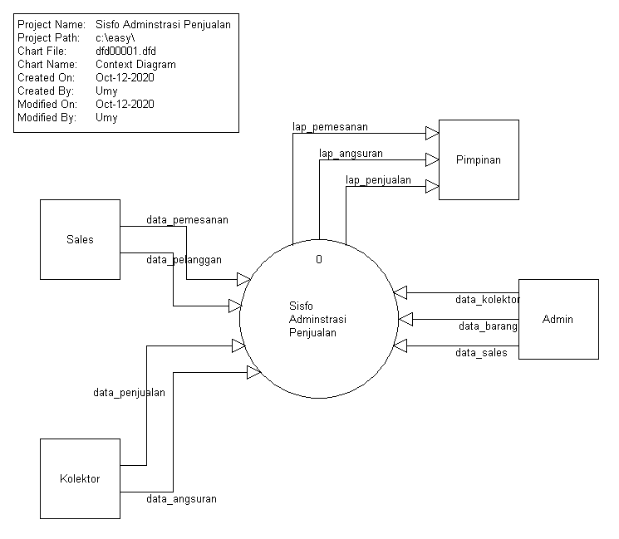

Gambar 3.3 *Diagram Context*

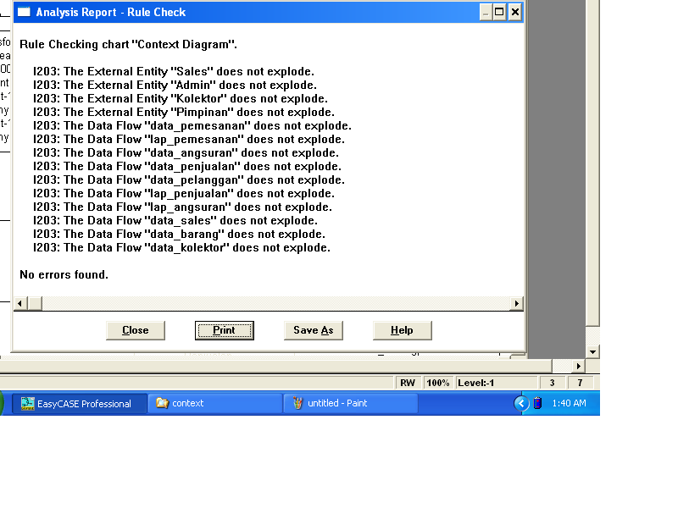

Gambar 3.4 *Rule Cek Diagram Context*

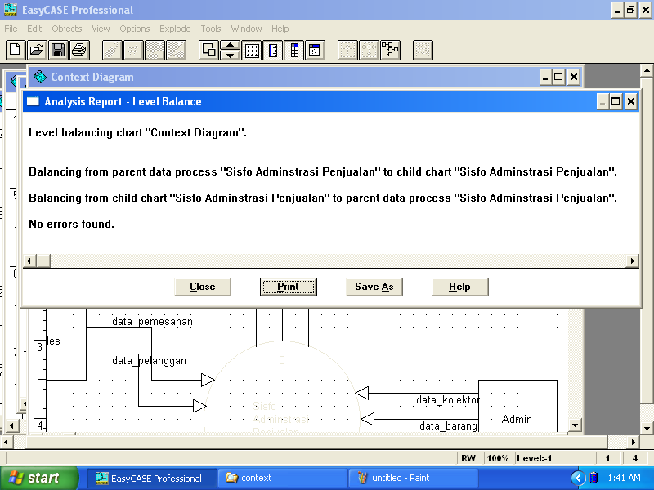

Gambar 3.5 *Level Balance Diagram Context*

Pada gambar diatas menjelaskan gambaran dari Sistem Informasi Administrasi Penjualan pada PT Vaganza Sumber Sukses Cabang Semarang. Pada gambar tersebut terdapat empat entitas yang terlibat langsung dengan sistem yaitu Sales, Kolektor, Admin, dan Pimpinan.

1. Dekomposisi

Dekomposisi Diagram adalah kegiatan menguraikan sistem kedalam subsistem, proses dan subproses komponennya. Tiap tingkatan abstraksi menampilkan detail lebih banyak atau lebih sedikit (sesuai keginginan) mengenai keseluruhan sistem tersebut.

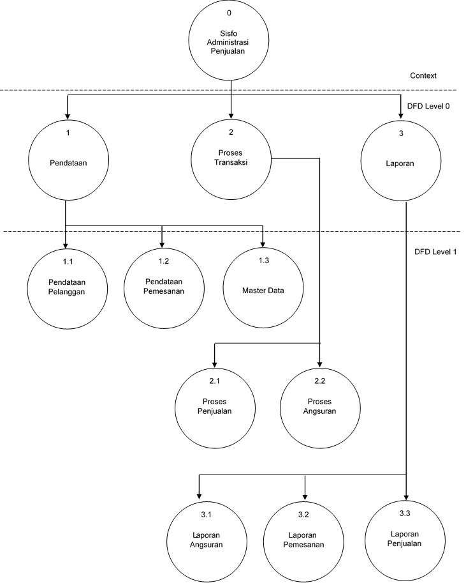

Gambar 3.6 Dekomposisi Sistem Informasi Administrasi Penjualan

1. DFD Level 0 Sistem Informasi Administrasi Penjualan

Merupakan satu lingkaran besar yang mewakili lingkaran-lingkaran kecil yang ada didalamnya. Merupakan pemecahan dari diagram konteks ke diagram level nol. Didalam diagram ini memuat penyimpanan data, berikut gambar DFD Level 0 Sistem Informasi Administrasi Penjualan pada PT. Vaganza Sumber Sukses Cabang Semarang:

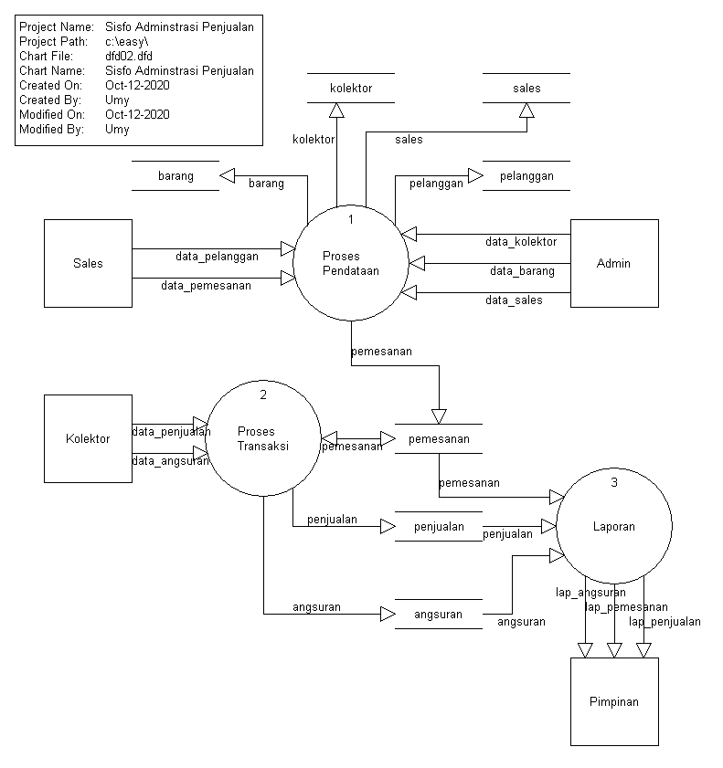

Gambar 3.7 DFD Level 0 Sistem Informasi Administrasi Penjualan

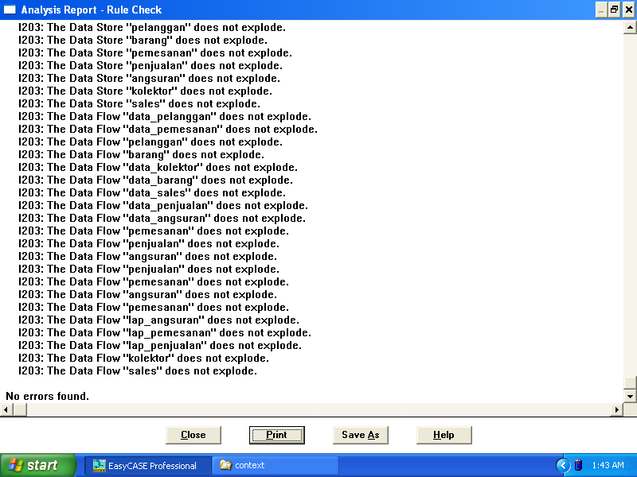

Gambar 3.8 *Rule Cek* DFD Level 0

Sistem Informasi Administrasi Penjualan

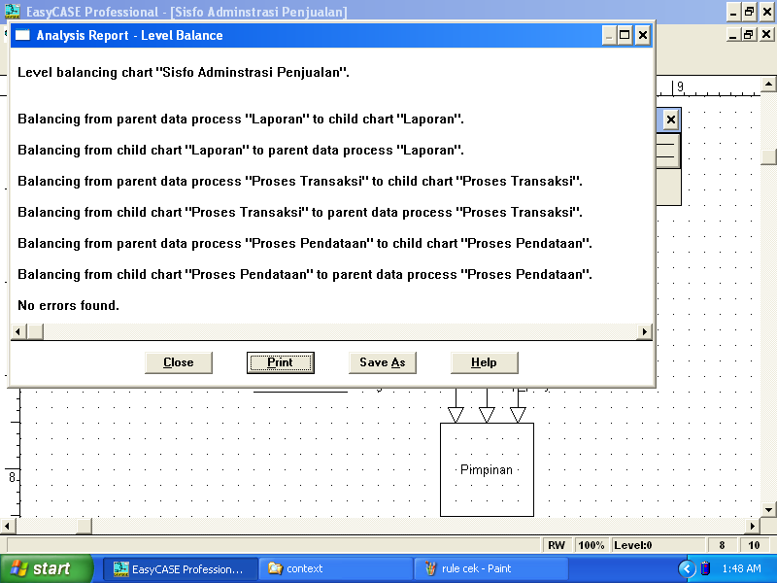

Gambar 3.9 *Level Balance* DFD Level 0

Sistem Informasi Administrasi Penjualan

1. DFD Level 1 Proses Pendataan

Pada level Proses Pendataan ini terbagi menjadi tiga simbol proses, antara lain pendataan pelanggan, pendataan pemesanan, dan master data.

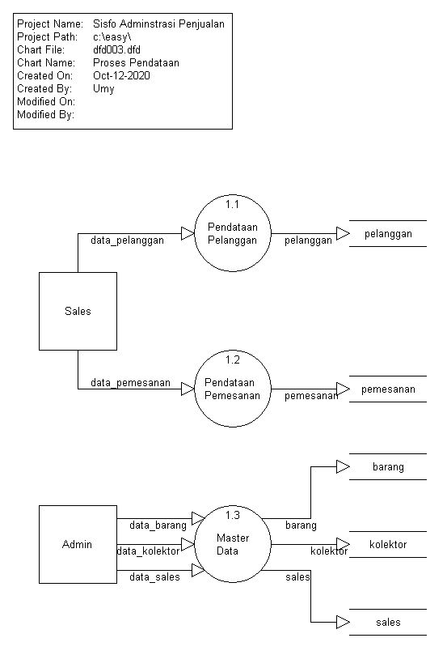

Gambar 3.10 DFD Level 1 Proses Pendataan

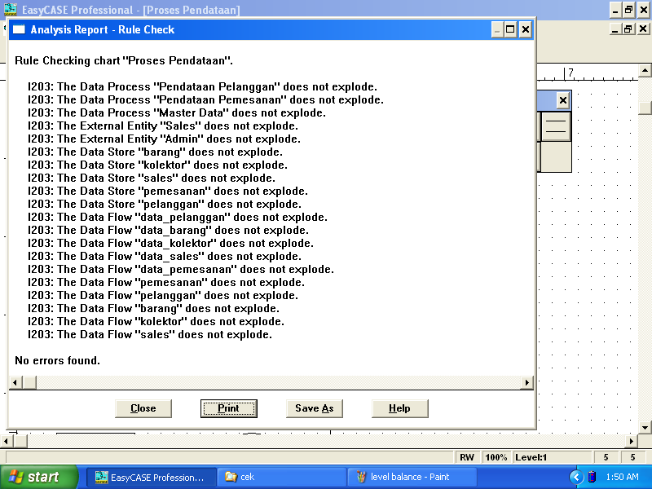

Gambar 3.11 *Rule Cek* DFD Level 1 Proses Pendataan

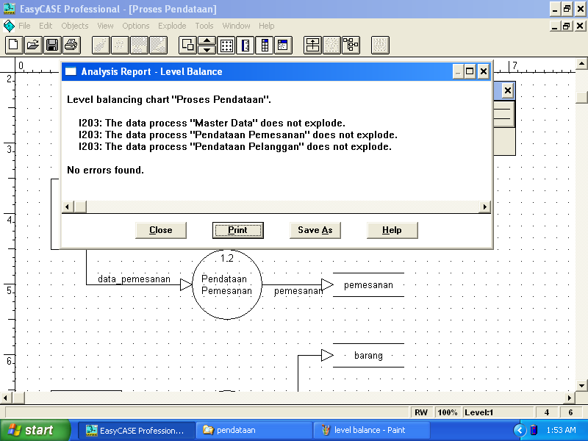

Gambar 3.12 *Level Balance* DFD Level 1 Proses Pendataan

1. DFD Level 1 Proses Transaksi

Pada level Transaksi ini terbagi menjadi dua simbol proses, antara lain Proses Angsuran dan Proses Penjualan.

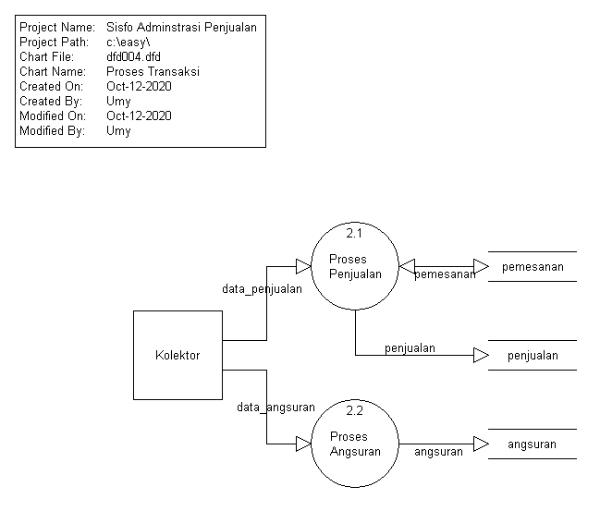

Gambar 3.13 DFD Level 1 Proses Transaksi

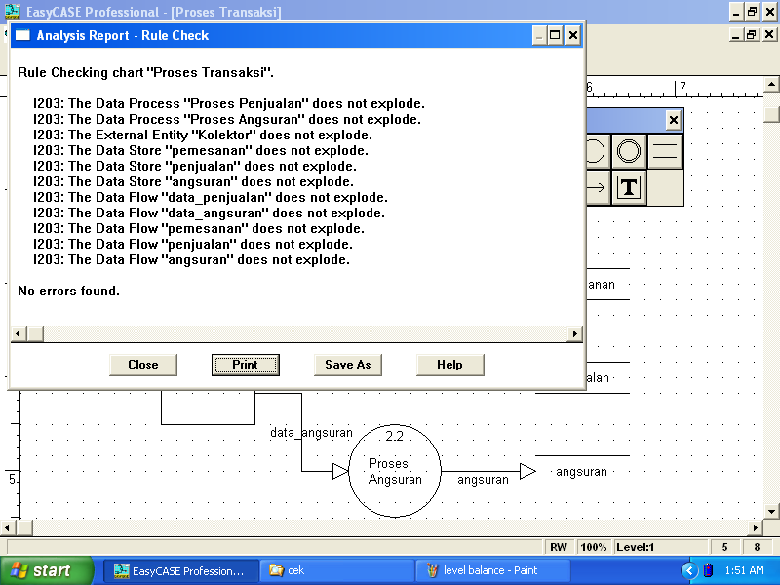

Gambar 3.14 *Rule Cek* DFD Level 1 Proses Transaksi

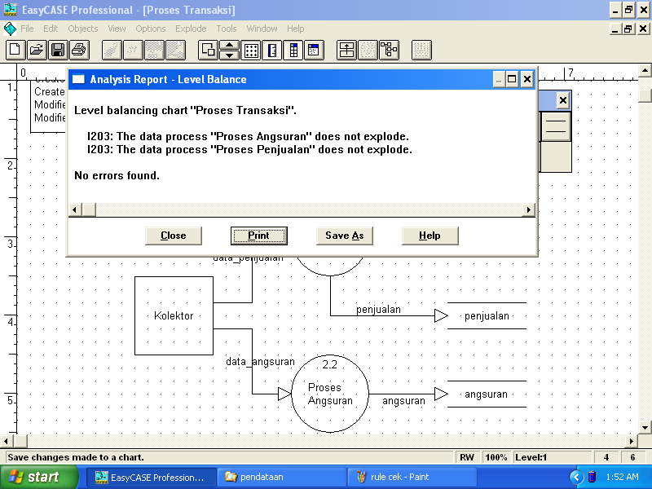

Gambar 3.15 *Level Balance* DFD Level 1 Proses Transaksi

1. DFD Level 1 Laporan

Pada level Transaksi ini terbagi menjadi tiga simbol proses, antara lain Laporan Angsuran, Laporan Pemesanan, dan Laporan Penjualan.

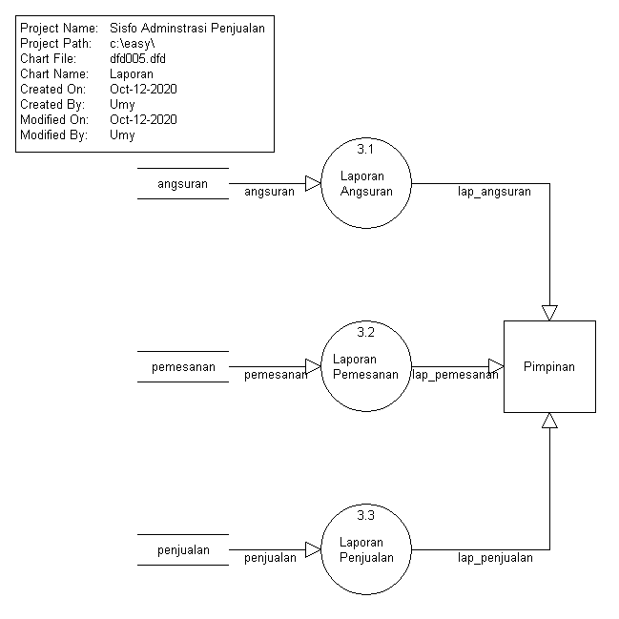

Gambar 3.16 DFD Level 1 Laporan

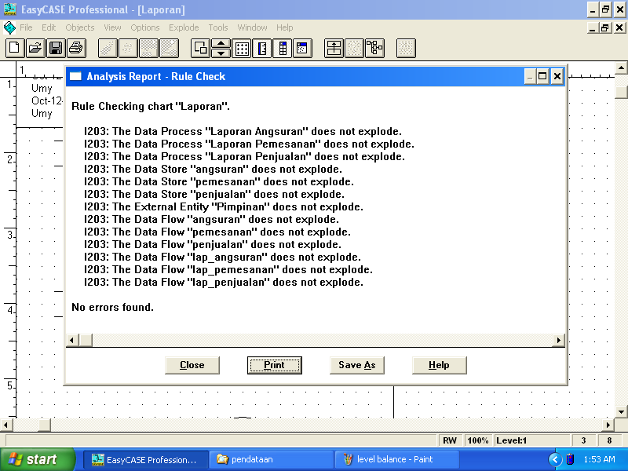

Gambar 3.17 *Rule Cek* DFD Level 1 Laporan

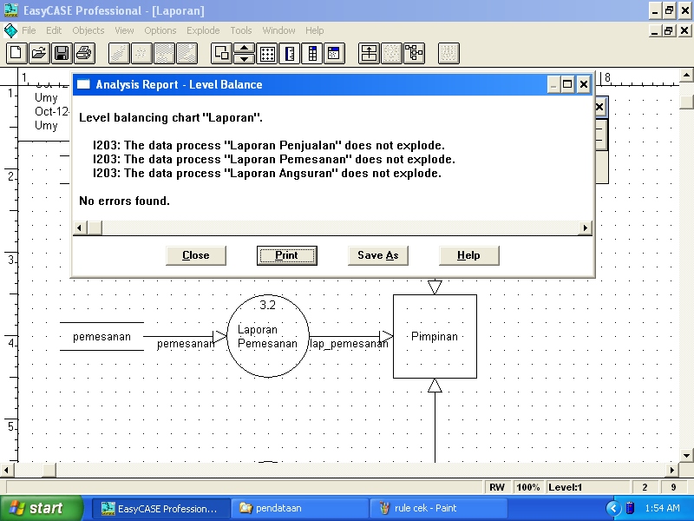

Gambar 3.18 *Level Balance* DFD Level 1 Laporan

**3. Perancangan Basis Data**

**a. Normalisasi**

Normalisasi adalah Teknik menstrukturkan data dalam cara-cara tertentu, mengurangi atau mencegah timbulnya masalah yang berhubungan dengan pengolahan basis data.

1. Bentuk Belum Normal

Menunjukkan attribute atau *field* yang digunakan untuk membentuk beberapa tabel sebagai tempat penyimpanan data dalam database. Pada tahap ini sekaligus akan terlihat attribut-attribut yang saling mempengaruhi, sehingga memungkinkan dalam pemecahan tabel menjadi beberapa bagian guna menghasilkan data unik atau tidak terduplikasi hasil akhirnya.

|  |
| --- |
| nama_pelanggan  alamat  tlp  nama_sales  alamat  tlp  nama_kolektor  alamat  tlp  nama_barang  harga  jenis_harga  tanggal_pemesanan  paket_pemesanan  jml_pemesanan  tanggal_penjualan  total_penjualan  tanggal_angsuran  total_angsuran |

Gambar 3.19 Bentuk Belum Normal (*Unnormalized Form*)

1. Bentuk Normal 1

Menunjukkan pemindahan attribut-attribut yang memiliki kemungkinan data terduplikasi. Memecah menjadi beberapa bagian tabel untuk selanjutnya dipecah lagi menjadi tabel master yang saling mempengaruhi.

|  |
| --- |
| Administrasi Penjualan |
| nama_pelanggan  alamat  tlp  nama_sales  nama_kolektor  nama_barang  harga  jenis_harga  tanggal_pemesanan  paket_pemesanan  jml_pemesanan  tanggal_penjualan  total_penjualan  tanggal_angsuran  total_angsuran |

Gambar 3.20 Bentuk Normalisasi 1

1. Bentuk Normal 2

Merupakan pemecahan tabel menjadi beberapa tabel. Pada tahap ini merupakan pemindahan attribut-attribut yang tidak bergantung secara langsung dengan primary key dan membentuk menjadi tabel sendiri. Pada tahap ini sudah terlihat status attribut pada masing-masing tabel.

|  |
| --- |
| Pelanggan |
| id_pelanggan  nama_pelanggan  alamat  tlp |

|  |
| --- |
| Sales |
| id_sales  nama_sales  alamat  tlp |

|  |
| --- |
| Kolektor |
| id_kolektor  nama_kolektor  alamat  tlp |

|  |
| --- |
| Barang |
| id_barang  nama_barang  harga  jenis_harga |

|  |
| --- |
| Pemesanan |
| id_pemesanan  tanggal_pemesanan  paket_pemesanan  jumlah_pemesanan |

|  |
| --- |
| Penjualan |
| id_penjualan  tanggal_penjualan  total_penjualan |

|  |
| --- |
| Angsuran |
| id_angsuran  tanggal_angsuran  total_angsuran |

Gambar 3.21 Bentuk Normalisasi 2

1. Bentuk Normal 3

Menunjukkan hubungan antara tabel yang saling mempengaruhi satu dengan lainnya. Hubungan antara tabel wajib harus memiliki *Primary Key* attribute *Secondary Key* pada tabel relasinya.

|  |
| --- |
| Pelanggan |
| id_pelanggan*  nama_pelanggan  alamat  tlp |

|  |
| --- |
| Pemesanan |
| id_pemesanan*  tanggal_pemesanan  paket_pemesanan  jumlah_pemesanan  id_sales**  id_pelanggan**  id_barang** |

|  |
| --- |
| Sales |
| id_sales*  nama_sales  alamat  tlp |

|  |
| --- |
| Barang |
| id_barang*  nama_barang  harga  jenis_harga |

|  |
| --- |
| Angsuran |
| id_angsuran*  tanggal_angsuran  total_angsuran  id_kolektor**  id_pemesanan** |

|  |
| --- |
| Kolektor |
| id_kolektor*  nama_kolektor  alamat  tlp |

|  |
| --- |
| Penjualan |
| id_penjualan*  tanggal_penjualan  total_penjualan  id_kolektor**  id_pemesanan** |

Gambar 3.22 Bentuk Normalisasi 3

* + - 1. ***Entity Relationship Diagram (ERD)***

Adalah model konseptual yang mendeskripsikan hubungan atara *entity*, dengan tujuan untuk mempermudah melakukan akses. Berikut *ERD* dari Sistem Informasi Administrasi Penjualan pada PT. Vaganza Sumber Sukses Cabang Semarang

id_penjualan

tanggal_penjualan

total_penjualan

id_kolektor

id_pemesanan

Penjualan

Proses

Angsuran

id_angsuran

tanggal_angsuran

total_angsuran

id_kolektor

id_pemesanan

Proses

Kolektor

id_kolektor

nama_kolektor

alamat

tlp

Input

Barang

nama_barang

id_barang

harga

jenis_harga

Pelanggan

nama_pelanggan

id_pelanggan

alamat

tlp

M

Pemesanan

M

Sales

nama_sales

id_sales

alamat

tlp

id_pemesanan

tanggal_pemesanan

paket_pemesanan

jml_pemesanan

id_sales

id_pelanggan

1

M

M

1

Input

M

M

M

M

3.23 *Entity Relationship Diagram*

* + - 1. **Desain *Database***

1. **Struktur Tabel**

Perancangan database pada Sistem Informasi Administrasi Penjualan pada PT. Vaganza Sumber Sukses Cabang Semarang terdiri dari:

1. Tabel Sales

Nama tabel : sales

Field Kunci : id_sales

Tabel 3.3 Tabel Sales

|  |  |  |  |  |
| --- | --- | --- | --- | --- |
| No | Nama Field | Type | Size | Keterangan |
| 1 | id_sales* | Int | 11 | *Primary Key* |
| 2 | nama_sales | Varchar | 50 |  |
| 3 | Alamat | Text |  |  |
| 4 | Tlp | Varchar | 13 |  |

1. Tabel Barang

Nama tabel : barang

Field Kunci : id_barang

Tabel 3.4 Tabel Barang

|  |  |  |  |  |
| --- | --- | --- | --- | --- |
| No | Nama Field | Type | Size | Keterangan |
| 1 | id_barang* | Int | 11 | *Primary Key* |
| 2 | nama_barang | Varchar | 50 |  |
| 3 | Harga | Int | 11 |  |
| 4 | jenis_harga | Varchar | 20 |  |

1. Tabel Pelanggan

Nama tabel : pelanggan

Field Kunci : id_pelanggan

Tabel 3.5 Tabel Pelanggan

|  |  |  |  |  |
| --- | --- | --- | --- | --- |
| No | Nama Field | Type | Size | Keterangan |
| 1 | id_pelanggan* | Int | 11 | *Primary Key* |
| 2 | nama_pelanggan | Varchar | 50 |  |
| 3 | Alamat | Text |  |  |
| 4 | Tlp | Varchar | 13 |  |

1. Tabel Kolektor

Nama tabel : kolektor

Field Kunci : id_kolektor

Tabel 3.6 Tabel Kolektor

|  |  |  |  |  |
| --- | --- | --- | --- | --- |
| No | Nama Field | Type | Size | Keterangan |
| 1 | id_kolektor* | Int | 11 | *Primary Key* |
| 2 | nama_kolektor | Varchar | 50 |  |
| 3 | Alamat | Text |  |  |
| 4 | Tlp | Varchar | 13 |  |

1. Tabel Pemesanan

Nama tabel : pemesanan

Field Kunci : id_pemesanan

Tabel 3.7 Tabel Pemesanan

|  |  |  |  |  |
| --- | --- | --- | --- | --- |
| No | Nama Field | Type | Size | Keterangan |
| 1 | id_pemesanan* | Int | 11 | *Primary Key* |
| 2 | tanggal_pemesanan | Date |  |  |
| 3 | paket_pemesanan | Varchar | 50 |  |
| 4 | jumlah_pemesanan | Int | 11 |  |
| 5 | id_sales** | Int | 11 | *Foreign Key* |
| 6 | id_pelanggan** | Int | 11 | *Foreign Key* |
| 7 | id_barang** | Int | 11 | *Foreign Key* |

1. Tabel Penjualan

Nama tabel : penjualan

Field Kunci : id_penjualan

Tabel 3.8 Tabel Penjualan

| No | Nama Field | Type | Size | Keterangan |
| --- | --- | --- | --- | --- |
| 1 | id _penjualan* | Int | 11 | *Primary Key* |
| 2 | tanggal_penjualan | Date |  |  |
| 3 | total_penjualan | Int | 11 | *Foreign Key* |
| 4 | id_kolektor** | Int | 11 | *Foreign Key* |
| 5 | id_pemesanan** | Int | 11 | *Foreign Key* |

1. Tabel Angsuran

Nama tabel : angsuran

Field Kunci : id_angsuran

Tabel 3.9 Tabel Angsuran

| No | Nama Field | Type | Size | Keterangan |
| --- | --- | --- | --- | --- |
| 1 | id _angsuran* | Int | 11 | *Primary Key* |
| 2 | tanggal_angsuran | Date |  |  |
| 3 | total_angsuran | Int | 11 | *Foreign Key* |
| 4 | id_kolektor** | Int | 11 | *Foreign Key* |
| 5 | id_pemesanan** | Int | 11 | *Foreign Key* |

1. **Rancangan Desain Halaman**
2. Tampilan Halaman Login

Form login muncul pertama kali pada saat sistem dijalankan. Untuk masuk kedalam sistem, *user* harus memasukkan *username* dan *password* yang telah diberikan.

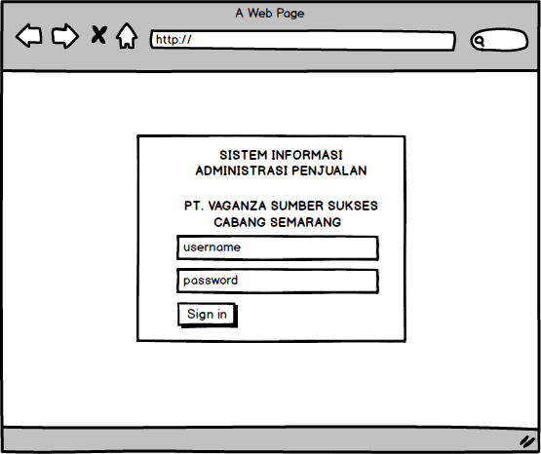

Gambar 3.23 Rancangan Halaman Login

1. Tampilan Halaman Menu Utama

Halaman menu utama ini merupakan jendela utama aplikasi, halaman utama ini akan muncul apabila *user* berhasil memasukkan *username* dan *password* dengan benar pada saat login.

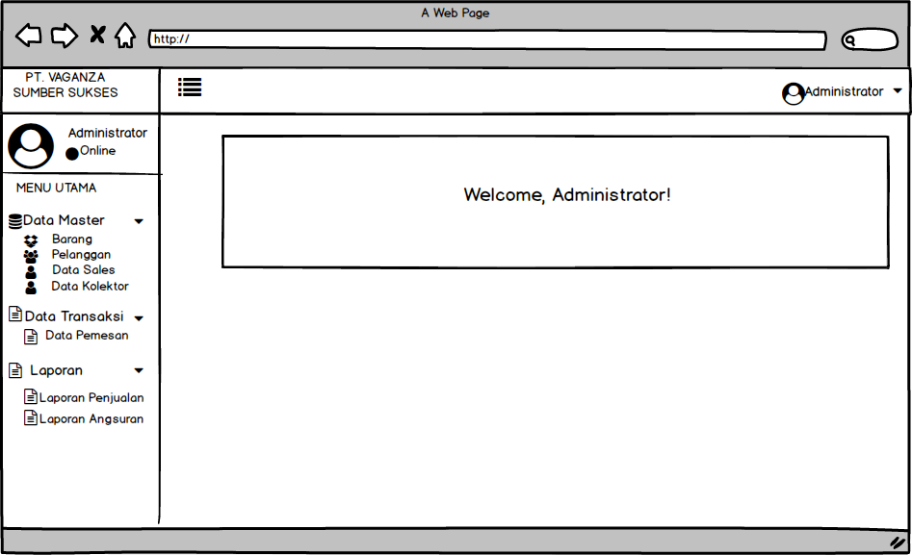

Gambar 3.24 Rancangan Halaman Utama

1. Tampilan Halaman Data Barang

Halaman ini admin dapat melakukan pengelolaan data barang, pada halaman ini admin dapat melakukan aktifitas menambah, mengedit dan menghapus data.

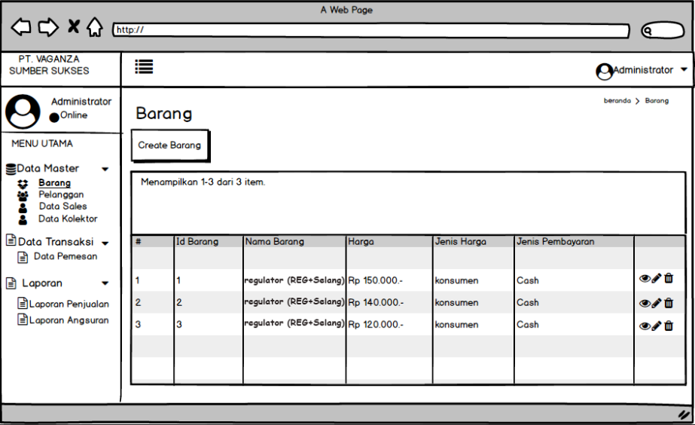

Gambar 3.25 Rancangan Halaman Barang

1. Tampilan Halaman Data Pelanggan

Pada halaman ini admin dapat melakukan pengelolaan data pelanggan. Pada halaman ini admin dapat melakukan aktifitas menambah, mengedit, dan menghapus data.

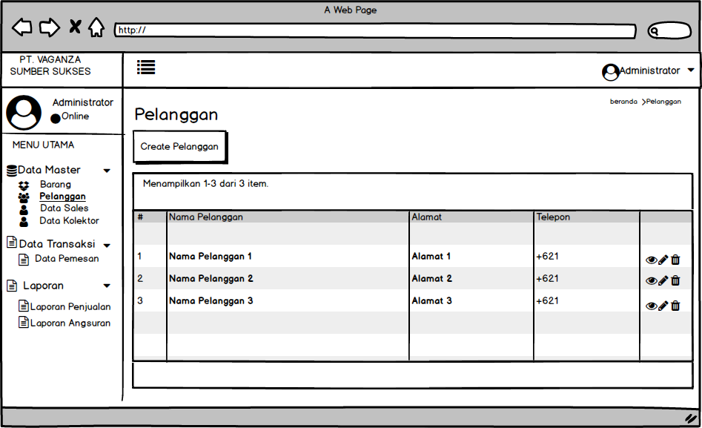

Gambar 3.26 Rancangan Halaman Data Pelanggan

1. Tampilan Halaman Data Sales

Pada halaman ini admin dapat melakukan pengelolaan data sales. Pada halaman ini admin dapat melakukan aktifitas menambah, mengedit, dan menghapus data.

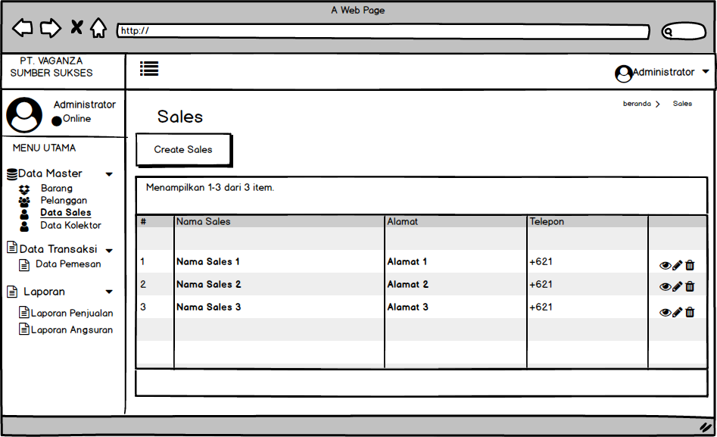

Gambar 3.27 Rancangan Halaman Data Sales

1. Tampilan Halaman Kolektor

Pada halaman ini admin dapat melakukan pengelolaan data kolektor. Pada halaman ini admin dapat melakukan aktifitas menambah, mengedit, dan menghapus data.

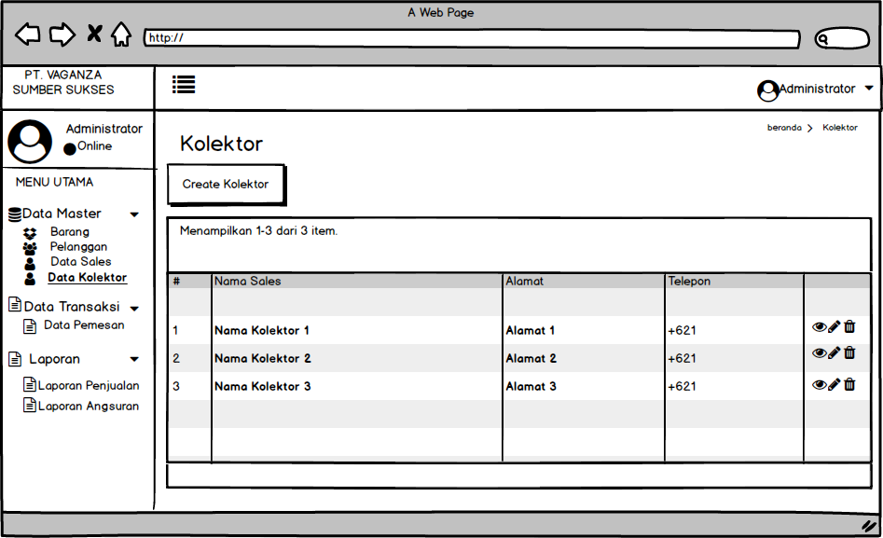

Gambar 3.28 Rancangan Halaman Data Kolektor

1. Tampilan Halaman Data Pemesanan

Pada halaman ini admin dapat melakukan pengelolaan data transaksi pemesanan. Pada halaman ini admin dapat melakukan aktifitas menambah, mengedit, dan menghapus data.

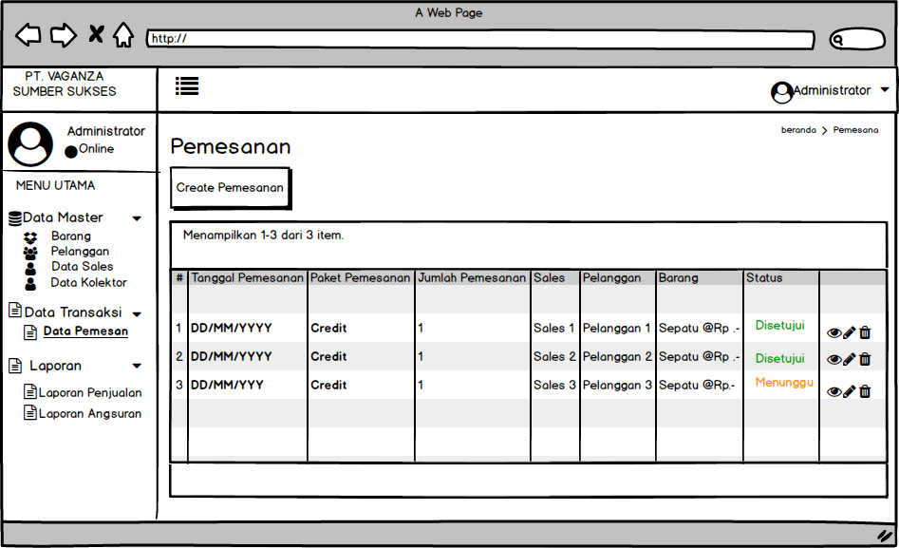

Gambar 3.29 Rancangan Halaman Data Pemesanan

1. Tampilan Detail Penjualan

Setelah sales mencatat pelanggan yang memesan barang, maka kolektor mencatat penagihan didalam detail penjualan. Pada halaman ini kolektor mulai menginput data pembayaran yang dilakukan melalui *cash* ataupun angsuran.

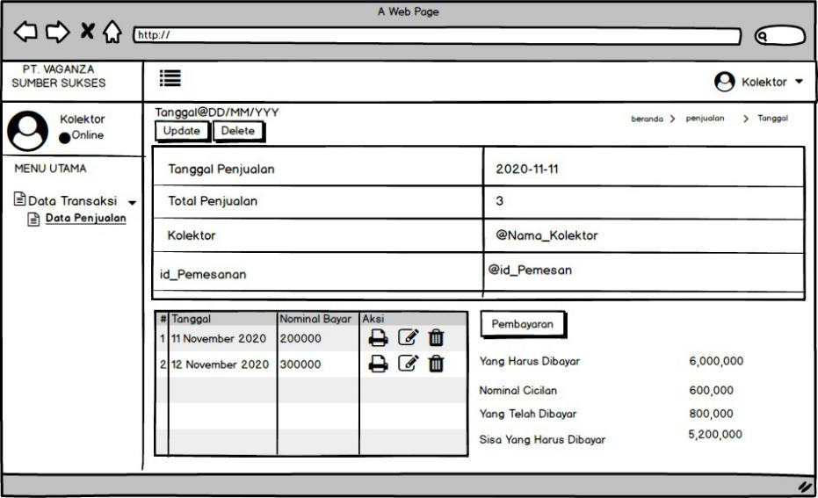

Gambar 3.30 Rancangan Halaman Detail Penjualan

1. Tampilan Laporan Penjualan

Pada halaman ini admin dapat melakukan pengelolaan data laporan penjualan. Pada halaman ini admin dapat mencetak laporan berdasarkan tanggal, nama sales dan status.

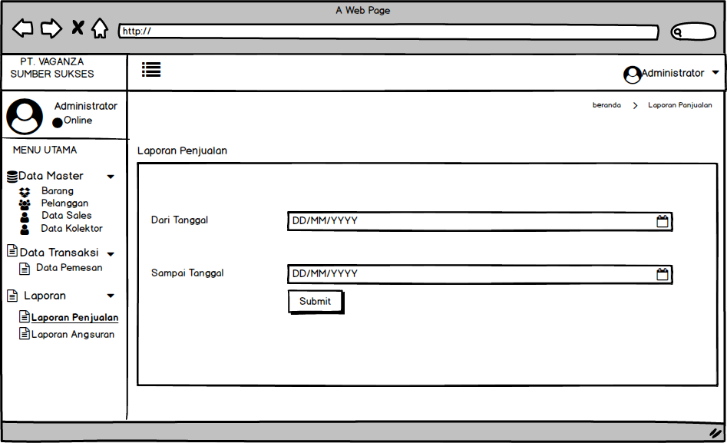

Gambar 3.31 Rancangan Tampilan Laporan Penjualan

1. Tampilan Laporan Angsuran

Pada halaman ini admin dapat melakukan pengelolaan data laporan angsuran. Pada halaman ini admin dapat mencetak laporan berdasarkan tanggal, nama sales dan status.

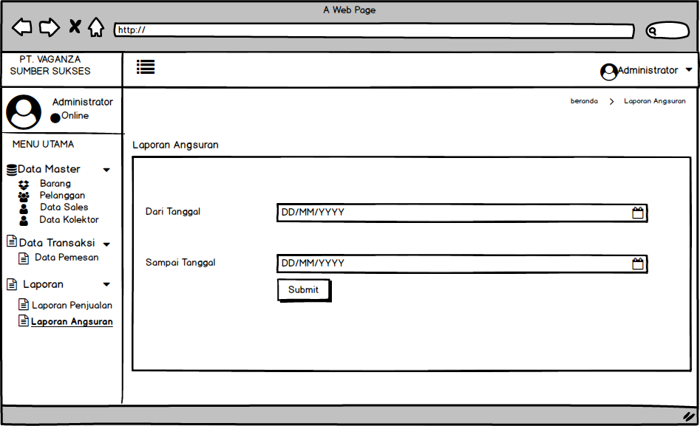

Gambar 3.32 Rancangan Tampilan Laporan Angsuran

1. Tampilan Bukti Pembayaran

Tampilan ini adalah tampilan bukti pembayaran ketika pemesan sudah membayar. Pada tampilan tersebut terdapat tanggal pembayaran, nama pelanggan*,* status cash ataupun angsuran pelanggan*,* nominal yang dibayar dan keterangan

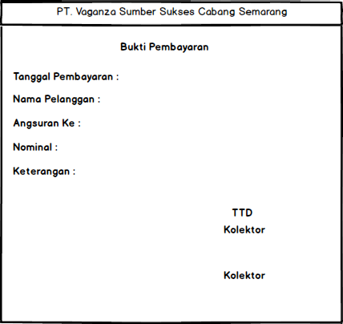

Gambar 3.33 Rancangan Tampilan Bukti Pembayaran

* 1. **Desain Uji Coba**

Tahap Desain Uji Coba ini dilakukan untuk mengumpulkan data yang dapat digunakan sebagai dasar menetapkan tingkat validasi dan keefektifan produk hasil pengembangan. Langkah tahapan yang dilakukan dalam desain uji coba yaitu:

* 1. Uji coba Perorangan

Tahapan Uji Coba Perorangan ini bermaksud untuk menilai apakah sistem kerja pada rancangan produk baru sudah dinyatakan valid? Uji coba ini dilakukan oleh pakar atau tenaga ahli yang berkompeten dalam bidangnya. Setelah mendapatpenilaian dari validasi awal maka suatu desain dapat dinyatakan valid atau valid dengan revisi.

1. Uji Coba Kelompok Kecil

Tahap Uji Coba Kelompok Kecil ini melibatkan pihak calon *user* pada tempat penelitian. Pada tahap ini rancangan produk baru dapat dicoba untuk mendapat pengesahan dan dinyatakan efektif untuk digunakan oleh pihak calon *user* pada tempat penelitian.

Rancangan Sistem Informasi Administrasi Penjualan pada PT Vaganza Sumber Sukses

Tahap 1  
Uji Coba Perorangan  
Oleh Pakar / Tenaga Ahli

Validasi Desain

Revisi 1

Tahap 2  
Uji Coba Kelompok Kecil  
Oleh Calon *User*

Validasi   
Produk Akhir

Revisi 2

Gambar 3.34 Kegiatan Uji Coba Produk

Penilaian pada proses kegiatan uji coba produk ini menggunakan instrument penelitian berupa *form* validator. Berikut adalah *form* validator dan tabel kriteria skor penilaian:

Tabel 3.10 *Form* Validator Pakar

| **NO** | **INDIKATOR** | **1** | **2** | **3** | **4** |
| --- | --- | --- | --- | --- | --- |
| 1 | Apakah desain arsitektur sistem sudah mendefisinikan komponen-komponen dengan spesifikasi dan terstruktur yang dapat menjawab kebutuhan |  |  |  |  |
| 2 | Apakah desain *FlowOf Document* (FOD) memiliki alur yang tepat sesuai dengan kebutuhan system |  |  |  |  |
| 3 | Apakah desain *Data Flow Diagram* (DFD) sudah mengambarkan dengan jelas arus data dari sistem yang dirancang |  |  |  |  |
| 4 | Apakah hasil desain *Data Flow Diagram* (DFD*)* sudah memenuhi *rule check* dan *level balance* dengan tidak ada kesalahan *(no eror found)* |  |  |  |  |
| 5 | Apakah desain *Entitas Relationship diagram* (ERD*)* sudah menggambarkan seluruh *entitas* dengan atributnya dengan benar sesuai sistem yang akan dibangun |  |  |  |  |
| 6 | Apakah desain *Entitas Reletionship diagram* (ERD) sudah menentukan hubungan relasi antara entitasnya dengan benar |  |  |  |  |
| 7 | Apakah desain *Entitas Reletionship diagram* (ERD) sudah dengan jelas memodelkan struktur data dengan hubungan antara data dengan tepat |  |  |  |  |
| 8 | Apakah perancangan *database* yang dibangun melalui normalisasi menghasilkan susunan tabel-tabel yang tidak redundan (*Double*) |  |  |  |  |
| 9 | Apakah desain form *input* dan *output (user interface)* program sudah sesuai dengan kebutuhan system |  |  |  |  |
| 10 | Apakah desain tampilan *(interface)* program merupakan desain yang *userfriendly* atau mudah dioperasikan |  |  |  |  |
|  | **JUMLAH SKOR** |  |  |  |  |
|  | **JUMLAH SKOR TOTAL** |  | | | |

Tabel 3.11 *Form* Validator *User*

| **NO** | **INDIKATOR** | **1** | **2** | **3** | **4** |
| --- | --- | --- | --- | --- | --- |
| 1 | Apakah tampilan muka sudah sesuai dengan harapan pengguna. |  |  |  |  |
| 2 | Apakah tampilan program *user friendly* sehingga memudahkan *user* dalam mengakses. |  |  |  |  |
| 3 | Apakah *user* merasakan kemudahan ketika melakukan *input* data. |  |  |  |  |
| 4 | Apakah ketika *user* melakukan kesalahan *input* data *user* dapat dengan mudah meng-*edit* atau menghapus data. |  |  |  |  |
| 5 | Apakah tampilan *output* sudah sesuai dengan yang diharapkan. |  |  |  |  |
| 6 | Apakah *user* dapat dengan mudah dan cepat mencari data yang diinginkan. |  |  |  |  |
| 7 | Apakah *user* dapat dengan mudah mencetak laporan. |  |  |  |  |
| 8 | Apakah *preview* laporan yang dihasilkan dapat menyajikan laporan dengan jelas dan akurat. |  |  |  |  |
| 9 | Dimungkinkan *user* merasa puas karena informasi yang ada sesuai kebutuhan pengguna. |  |  |  |  |
| 10 | Pengguna akan terus mengakses karena dimungkinkan proses cepat. |  |  |  |  |
|  | **JUMLAH SKOR** |  |  |  |  |
|  | **JUMLAH SKOR TOTAL** |  | | | |

Tabel 3.11 Ktiteria Nilai

|  |  |
| --- | --- |
| 1 | Belum/Kurang |
| 2 | Antara Ya dan Tidak |
| 3 | Cukup Baik |
| 4 | Baik/Sesuai |

Tabel 3.12 Skor Pada *Form* Lembar Validasi

|  |  |  |
| --- | --- | --- |
| **No** | **Skor** | **Nilai** |
| 1 | 1≤ *n* ≤ 10 | Tidak baik |
| 2 | 11≤ *n* ≤ 20 | Cukup |
| 3 | 21≤ *n* ≤ 30 | Baik |
| 4 | 31≤ *n* ≤ 40 | Sangat baik |

Melalui skor yang didapat pada penilaian hasil penelitian dapat diketahui apakah desain produk berupa rancangan sistem sudah memenuhi atau sesuai dengan standart penilaian dari *form* lembar validasi? Berikut adalah tabel hasil kesimpulan pada penilaian penelitian:

Tabel 3.13 Simpulan Pada *Form* Lembar Validasi

|  |  |
| --- | --- |
| **No** | **Kesimpulan** |
| 1 | Belum dapat digunakan dan harus diganti |
| 2 | Dapat digunakan dengan banyak revisi |
| 3 | Dapat digunakan dengan sedikit revisi |
| 4 | Dapat digunakan tanpa revisi |

Pada lembar *form* validasi juga akan terdapat komentar dan saran perbaikan dari validator, sehingga dari komentar dan saran yang ada dapat berguna untuk pengembangan dan perbaikan pada produk yang dibuat.

**BAB IV  
HASIL DAN PEMBAHASAN**

* 1. **Hasil Penelitian**

Tujuan penelitian system informasi administrasi penjualan yang memudahkan sales dalam proses pencatatan dan pengontrolan transaksi penjualan dan mempercepat dalam mencari informasi penjualan, sehingga dapat menghasilkan laporan yang efektif dan maksimal untuk dijadikan sebuah informasi bagi perusahaan. sistem informasi administrasi penjualan dalam penagihan pada kolektor, sehingga proses pembayaran dengan cara tunai maupun dengan cara angsuran akan lebih tercatat secara *real time,* serta dapat mempercepat laporan transaksi kepada pimpinan, sehingga pimpinan dapat selalu memantau laporan transaksi penjualan secara langsung.

* + 1. **Evaluasi Sistem Lama**

Sistem informasi penjualan ini proses administrasi penjualan yang diterapkan di PT. Vaganza Sumber Sukses masih secara manual yaitu dengan cara sales mengirimkan barang sesuai dengan order yang di terima dari konsumen dan untuk jangka waktu tertentu, Perusahaan mempunyai tagihan kepada pembeli tersebut. Prosesnya dengan cara sales demo kepembeli kemudian konsumen pesan untuk melakukan pemesanan dengan melakukan pengisian formulir permohonan kredit dan tunai, dan kemudian form tersebut diberikan verifikator untuk melakukan pemeriksaan konsumen layak pesan atau tidak, setelah mendapatkan persetujuan data pemesanan ke admin dari pihak admin mengeluarkan barang ke-*delivery* untuk di kirim ke konsumen. pembayaran kredit tanpa bunga berjangka waktu 10 bulan. Pembayaran angsuran dilakukan dengan cara penarikan ke konsumen setiap bulannya yang akan dicatat oleh kolektor sebagai pihak yang menagih.

* + 1. **Usulan Pemecahan Masalah**

Berdasarkan evaluasi system lama diatas, penulis menawarkan sebuah system baru yaitu sistem administrasi penjualan yang nanti nya diharapkan menjadi salah satu alternative pemecah masalah yang sedang dihadapi. Sistem baru ini menawarkan kemudahan bagi pemakai yang berkaitan dengan pencatatan data barang, pesanan, barang, dan laporan angsuran.

* 1. **Hasil Uji Validasi**

Penulis Melakukan dengan menggunakan instrument penelitian berupa anket yaitu lembar-lembar pertanyaan validasi untuk mengahsilkan jawaban dari peneliti yang dilakukan guna menentukan seberapa besar point yang dihasilkan dari peneliti tersebut. Ada dua jenis penguji yang dilakukan yaitu :

1. Uji validasi desain oleh pakar
2. Uji validasi lapangan oleh user

Penguji diatas memiliki indikator skor nilai yang digunakan untuk penilaian dalam uji validasi. Adapun indikator yang dimaksud adalah sebagai berikut :

Tabel 4.1 Indikator Hasil Nilai

|  |  |
| --- | --- |
| **SKOR** | **NILAI** |
| 1 < n < 10 | Tidak Baik |
| 11 < n < 20 | Cukup |
| 21 < n < 30 | Baik |
| 31 < n < 40 | Sangat Baik |

1. Validasi desain oleh pakar internal

Uji validasi pakar ini dilakukan oleh pakar orang yang ahli dalam pemrograman komputer dan memahami tentang sisten *Flow Of Document* (FOD)*Flowchat*, perancangan DFD, ERD, Normalisasi, tabel database dan *user interface.* Pakar validasi yang berkompeten dalam hal ini adalah dosen pakar STEKOM semarang., Berikut adalah tabel hasil validasi yang di lakukan.

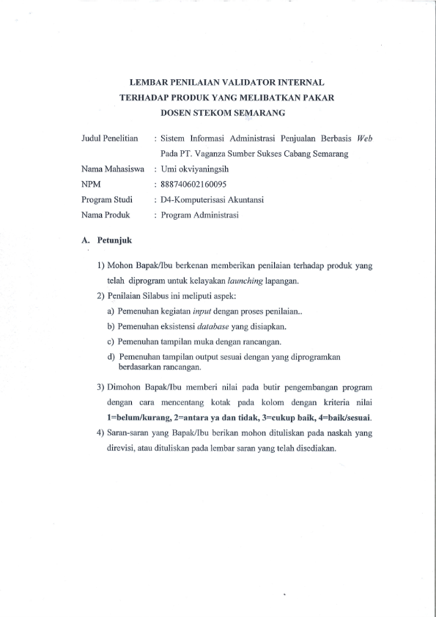

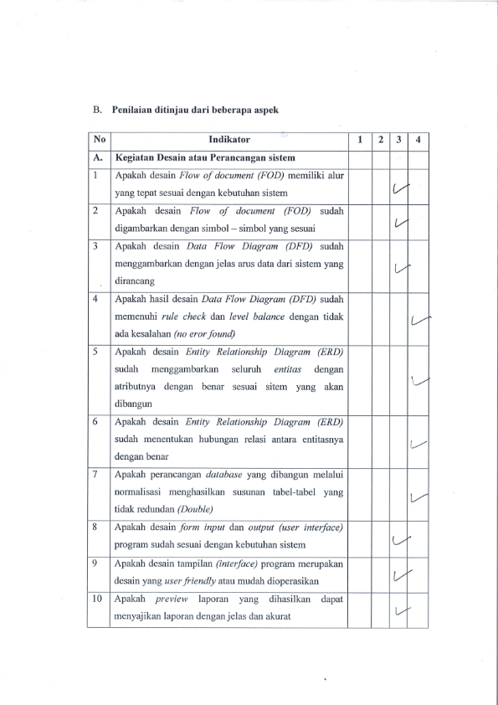

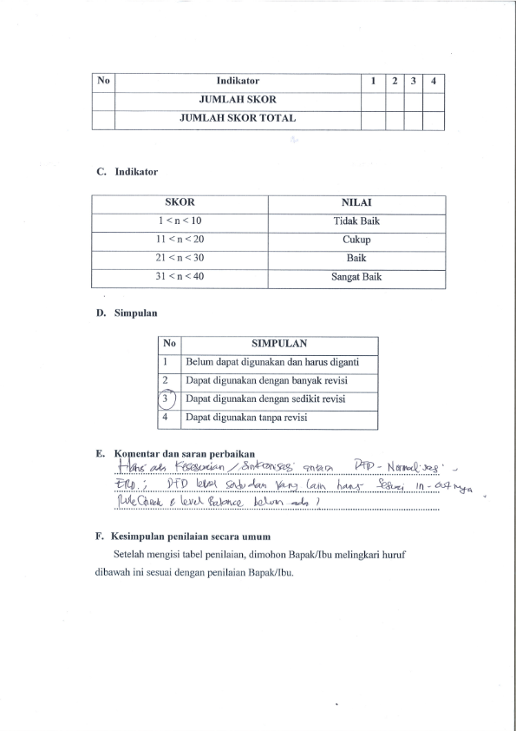

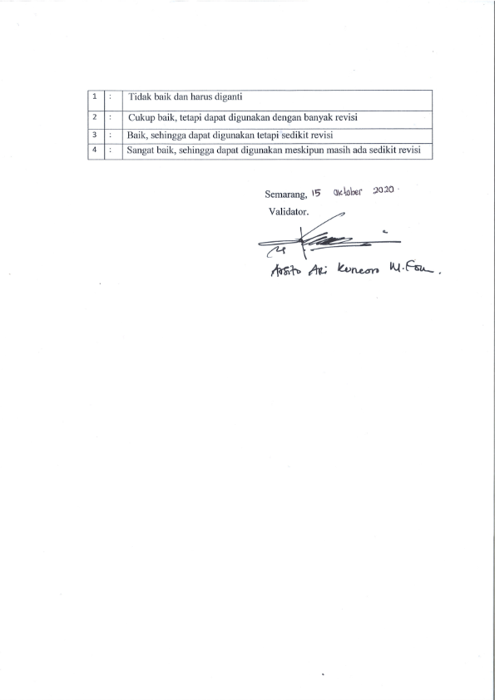

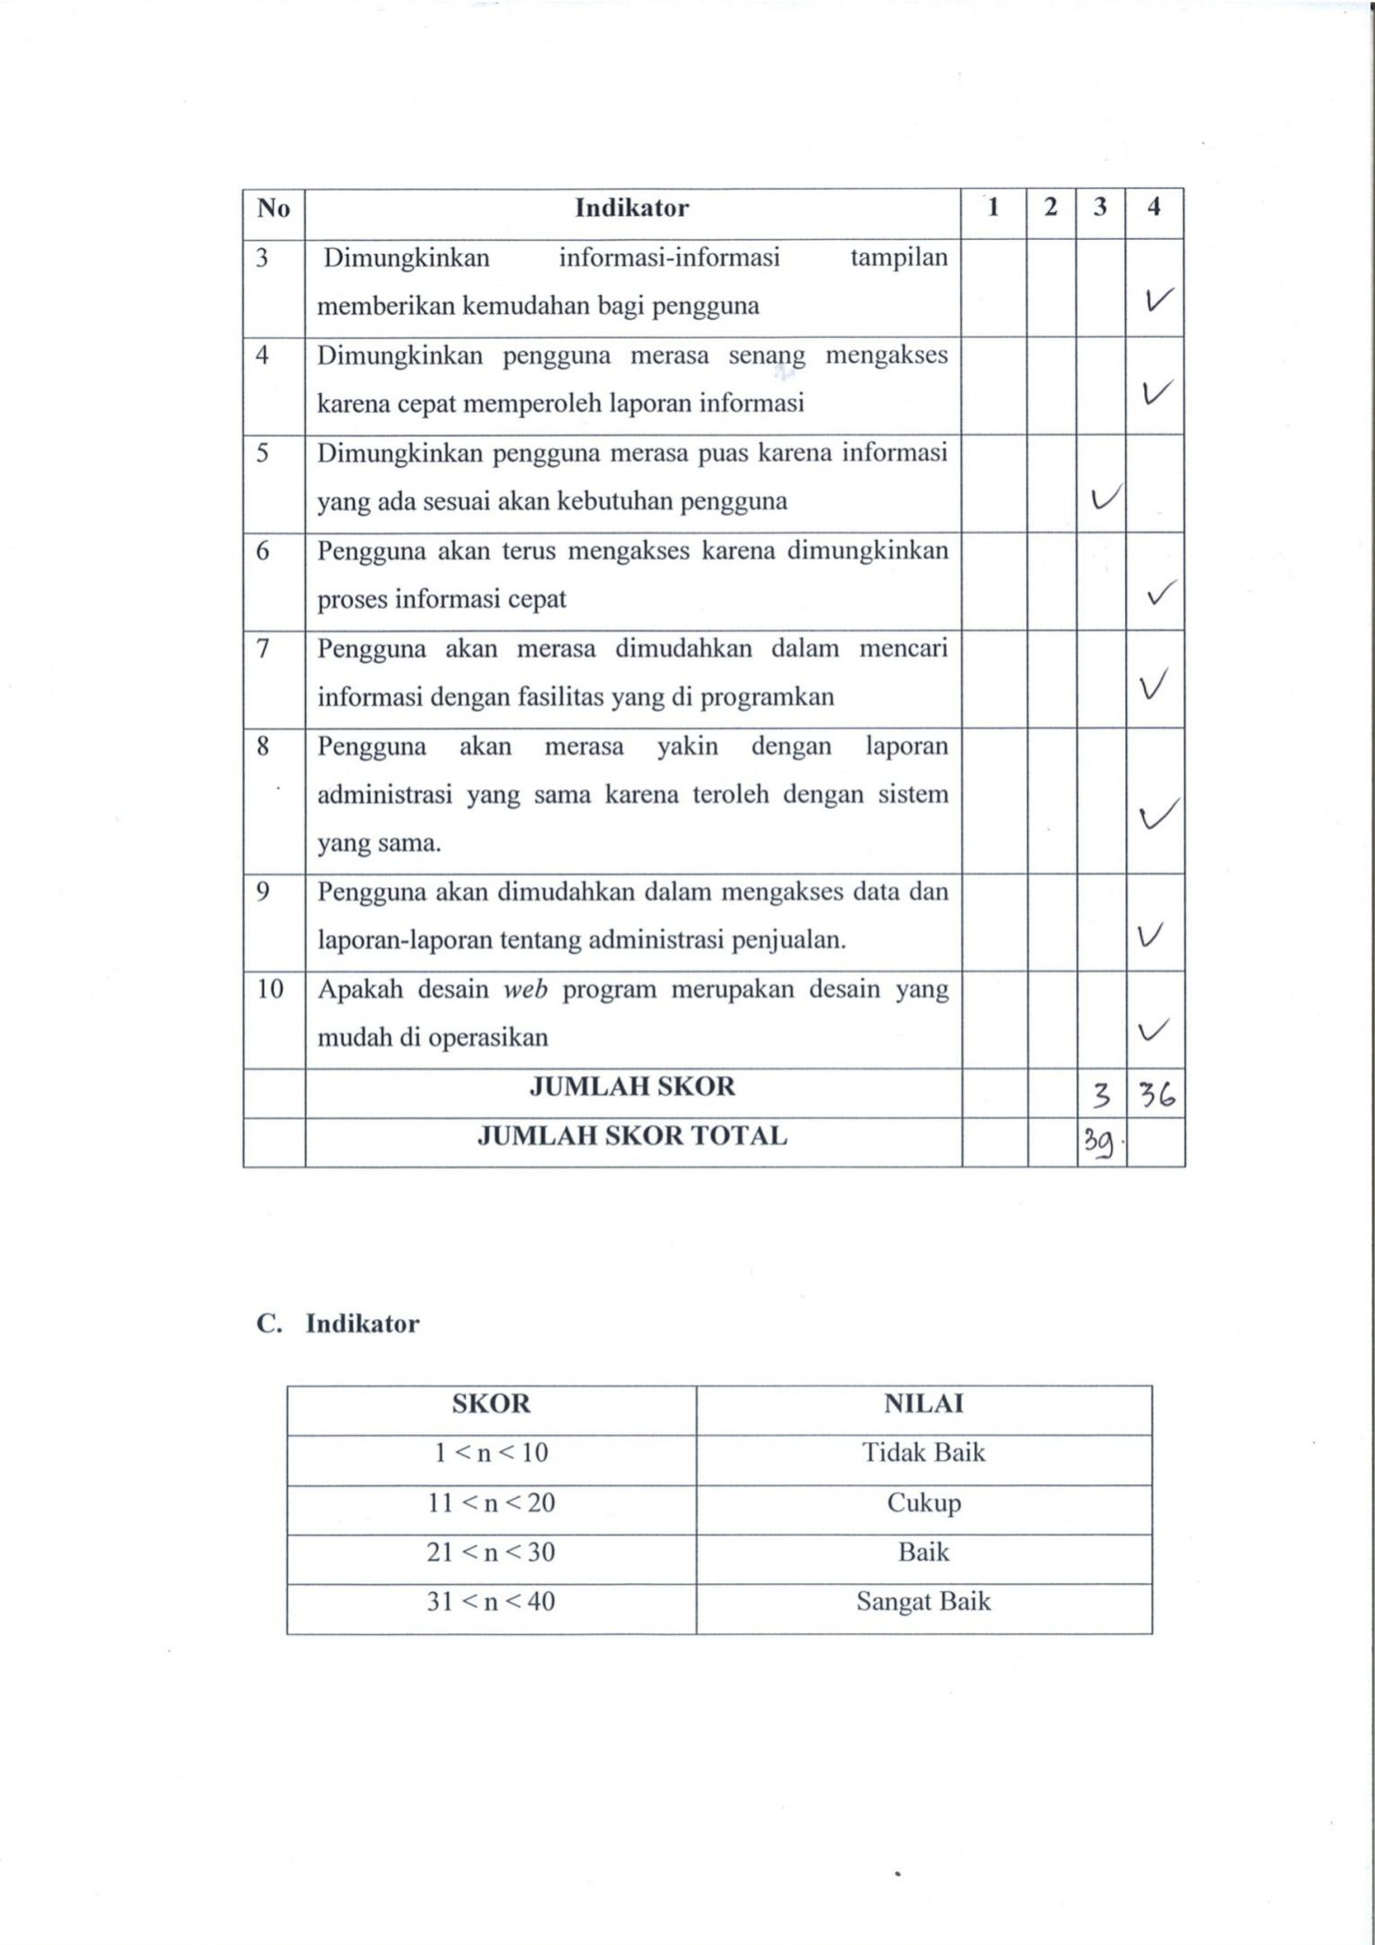Dari data diatas diperoleh sekor sebesar 34 poin. Berdasarkan nilai yang diberikan oleh pakar *internal* . hal ini membuktikan bahwa produk yang telah penulis buat masuk dalam katagori baik. Ini menandakan produk dalam penilain baik.

b. Uji coba lapangan/Pakar *Eksternal*

uji coba lapangan dilakukan pada PT. Vaganza Sumber Sukses cabang semarang. Tujuan dari uji coba ini untuk mengetahui sejauh mana kelayakan manfaat dari sistem informsi administrasi penjualan yang telah penulis buat, dan untuk menjamin bahwa sistem tersebut dapat memberikan hasil sesuai dengan yang diharapkan perusahaan.

1. Bagian Pimpinan

Setelah melakukan uji validasi terhadap produk untuk digunakan oleh pimpinan pada PT. Vaganza Sumber Sukses didapat hasil dalam bentuk tabel sebagai berikut:

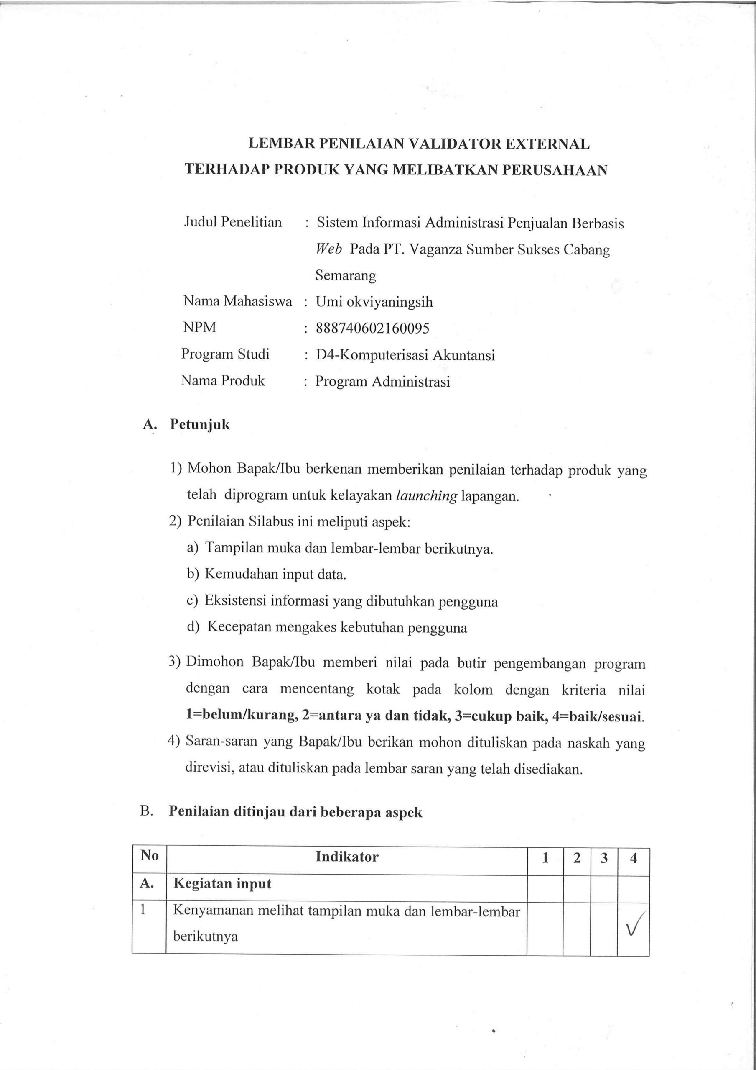

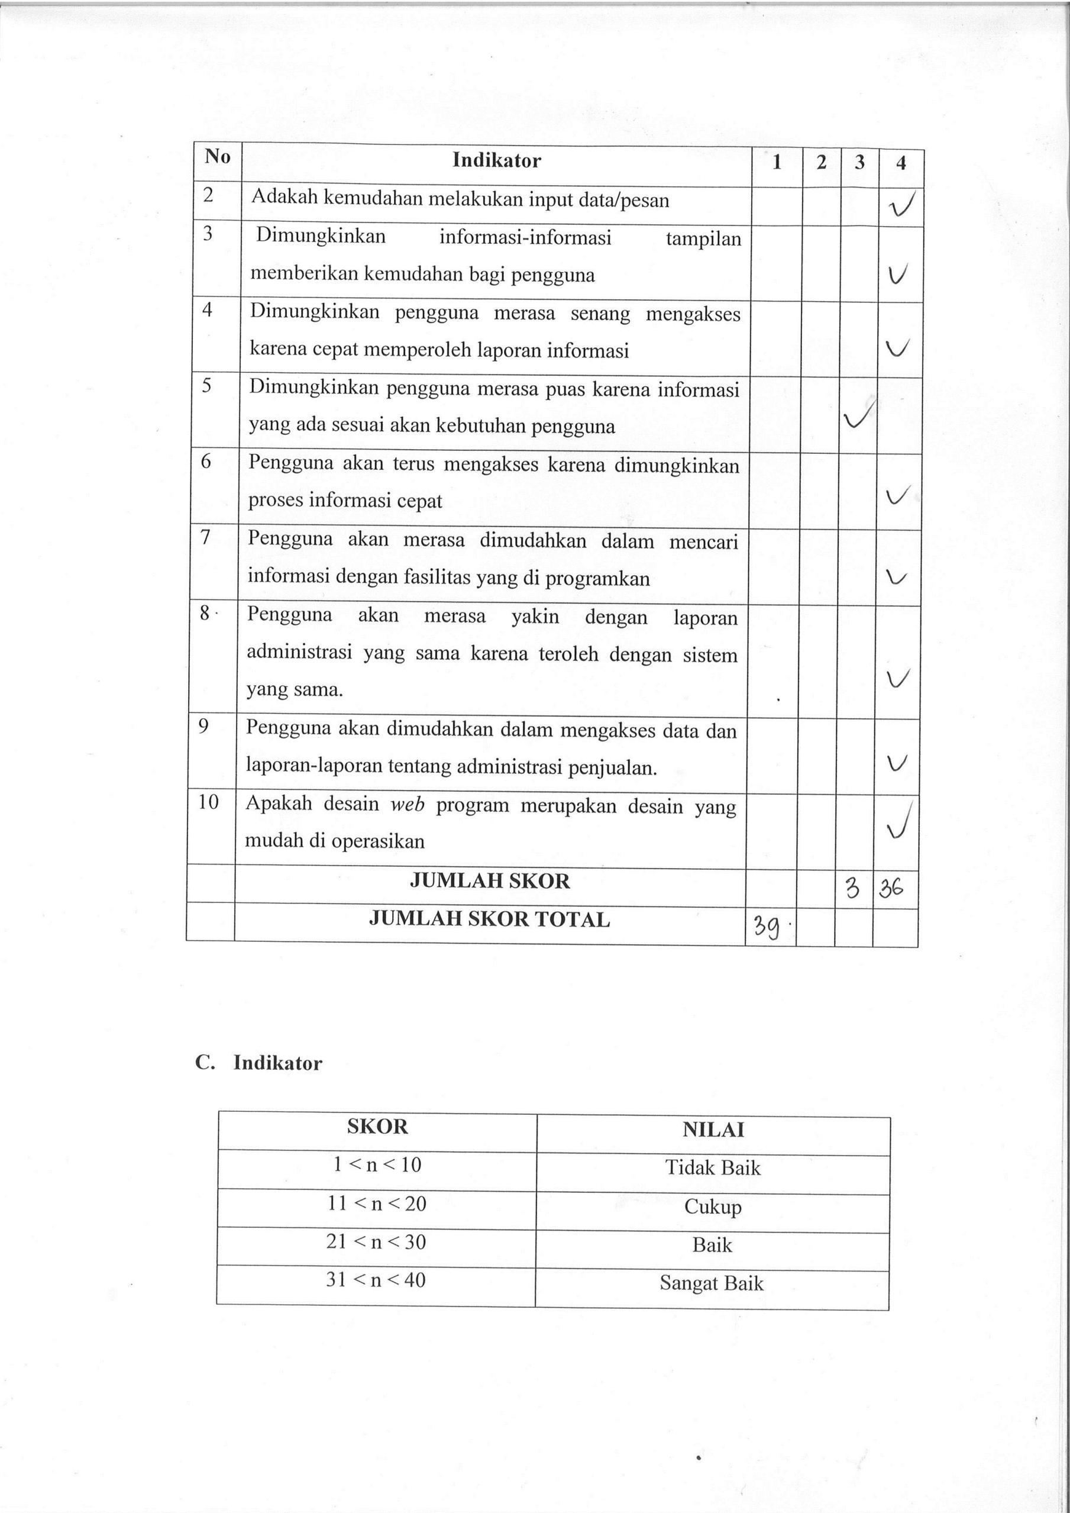

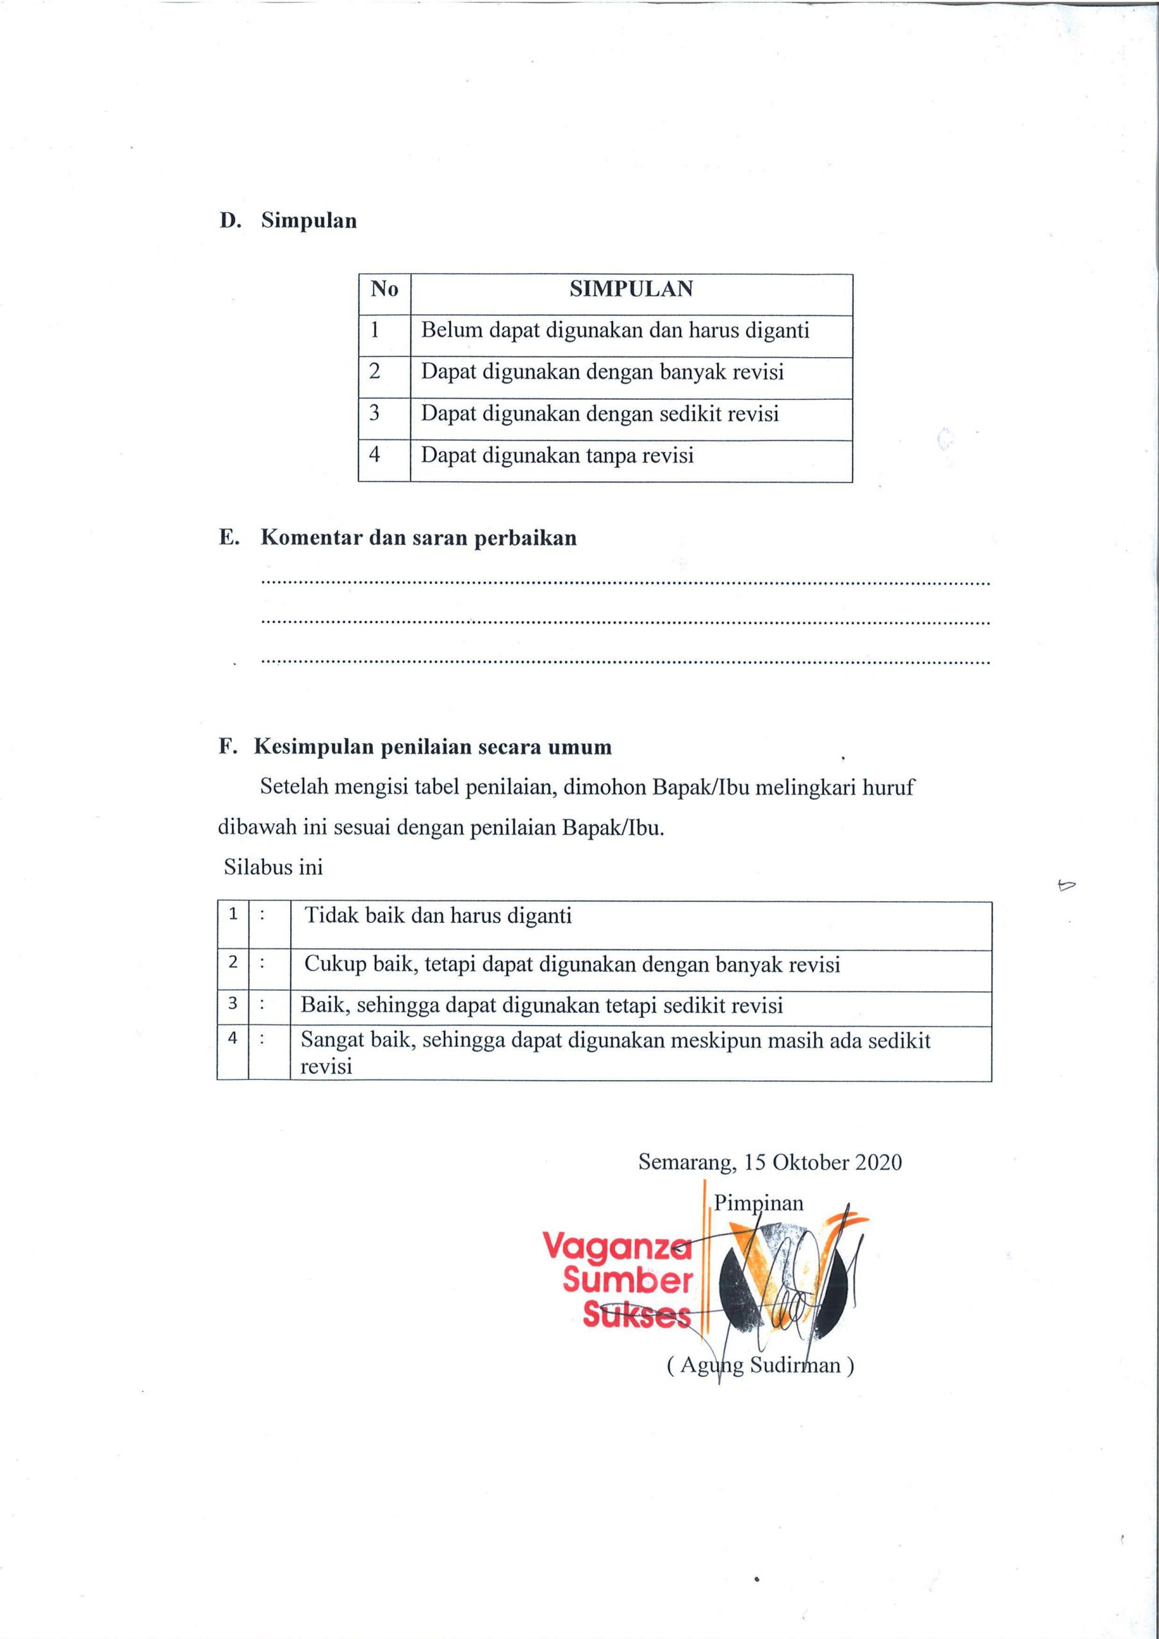

Dari data diatas diperoleh skor tingkat 39 poin. Berdasarkan nilai yang di berikan oleh *user* (bagian pimpinan) pada PT. Vaganza Sumber Sukses Cabang Semarang. Hal ini membuktikan bahwa produk yang telah penuis buat masuk dalam kategori baik. Ini menendakan produk diterima dengan baik oleh PT. Vaganza Sumber Sukses Cabang Semarang.

1. Bagian Kolektor

Setelah melaukan uji validasi terhadap produk untuk digunakan oleh *user* kolektor pada PT. Vaganza Sumber Sukses Semarang. Di dapat hasil dalam bentuk tabel sebagai berikut:

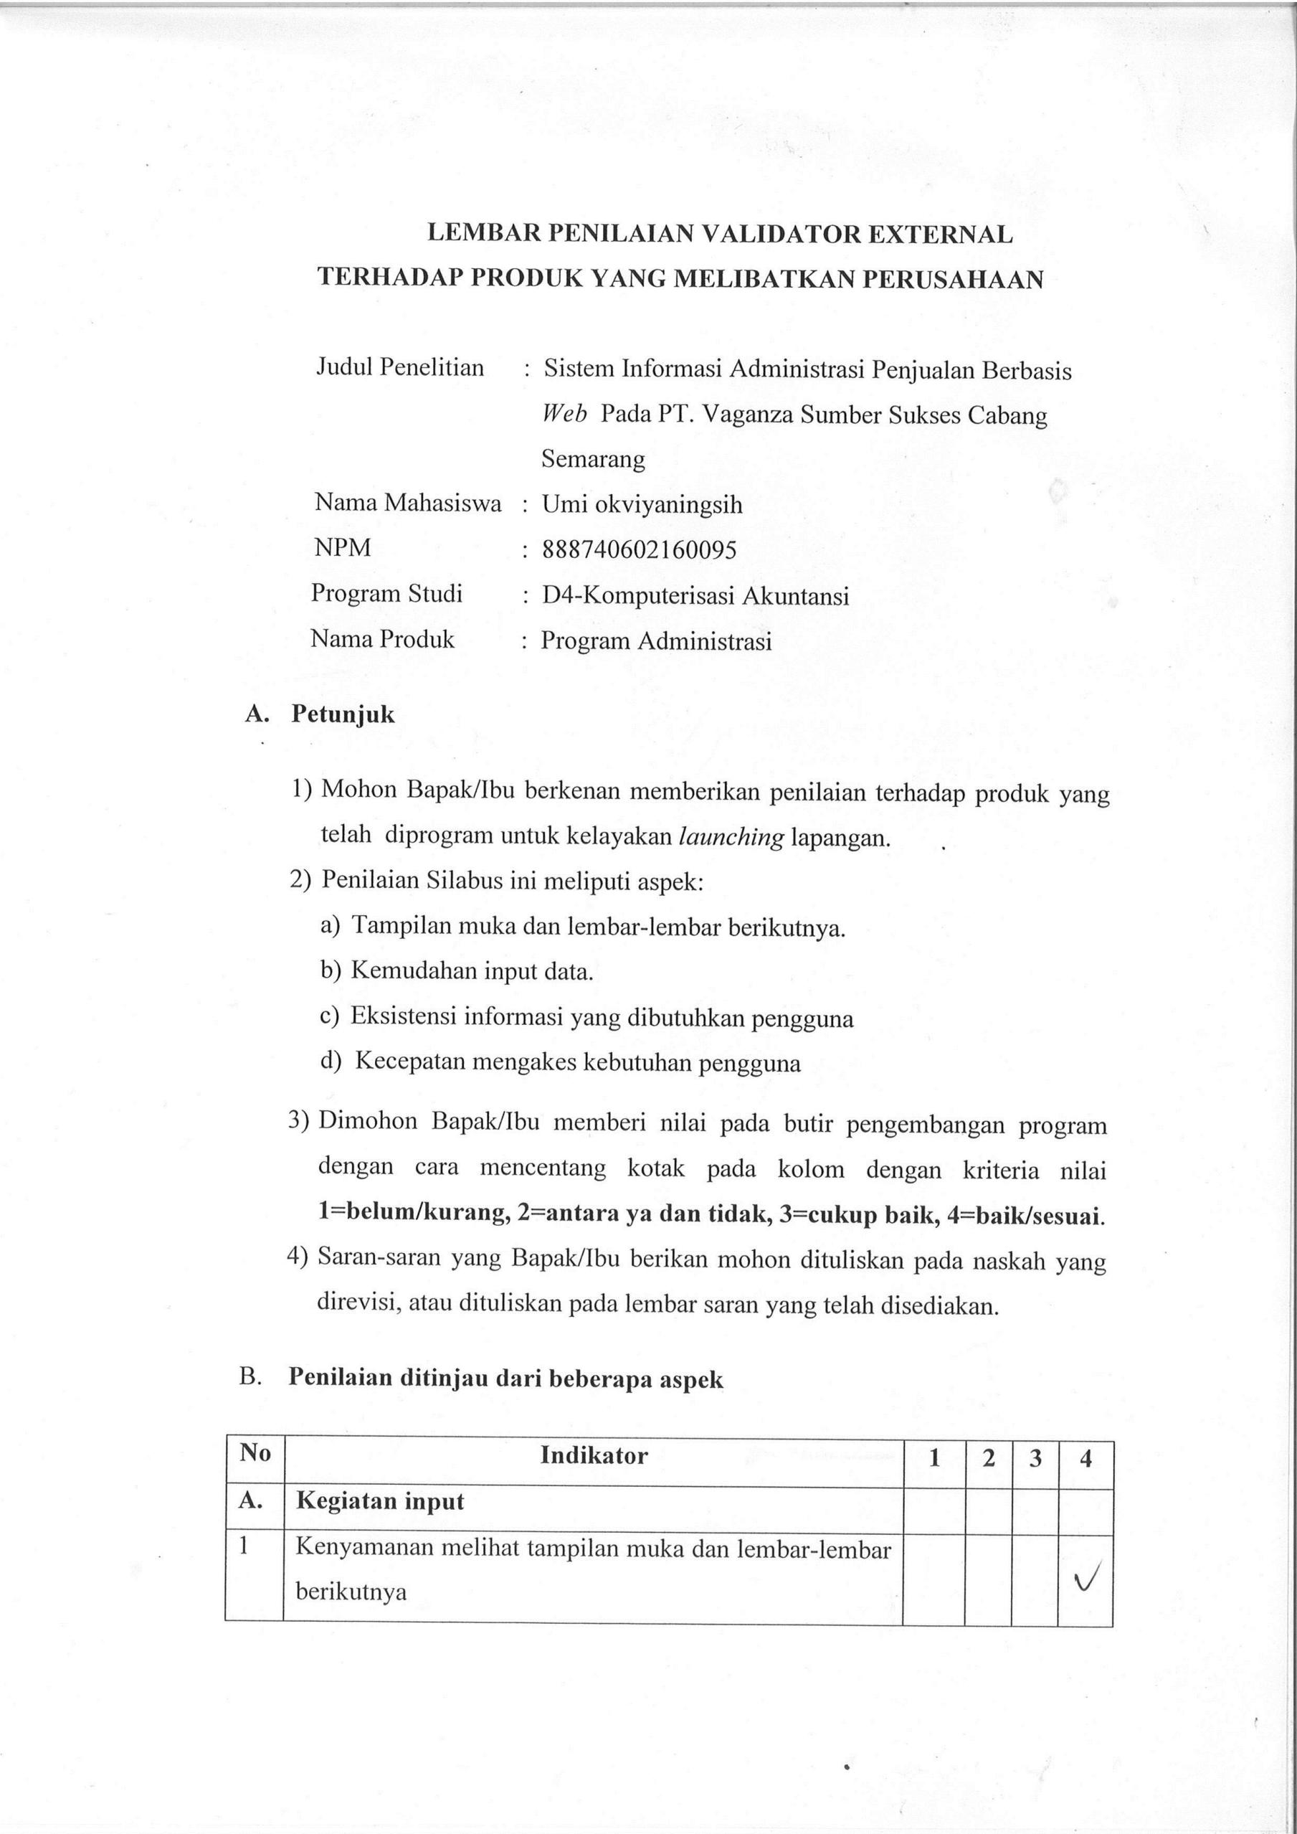

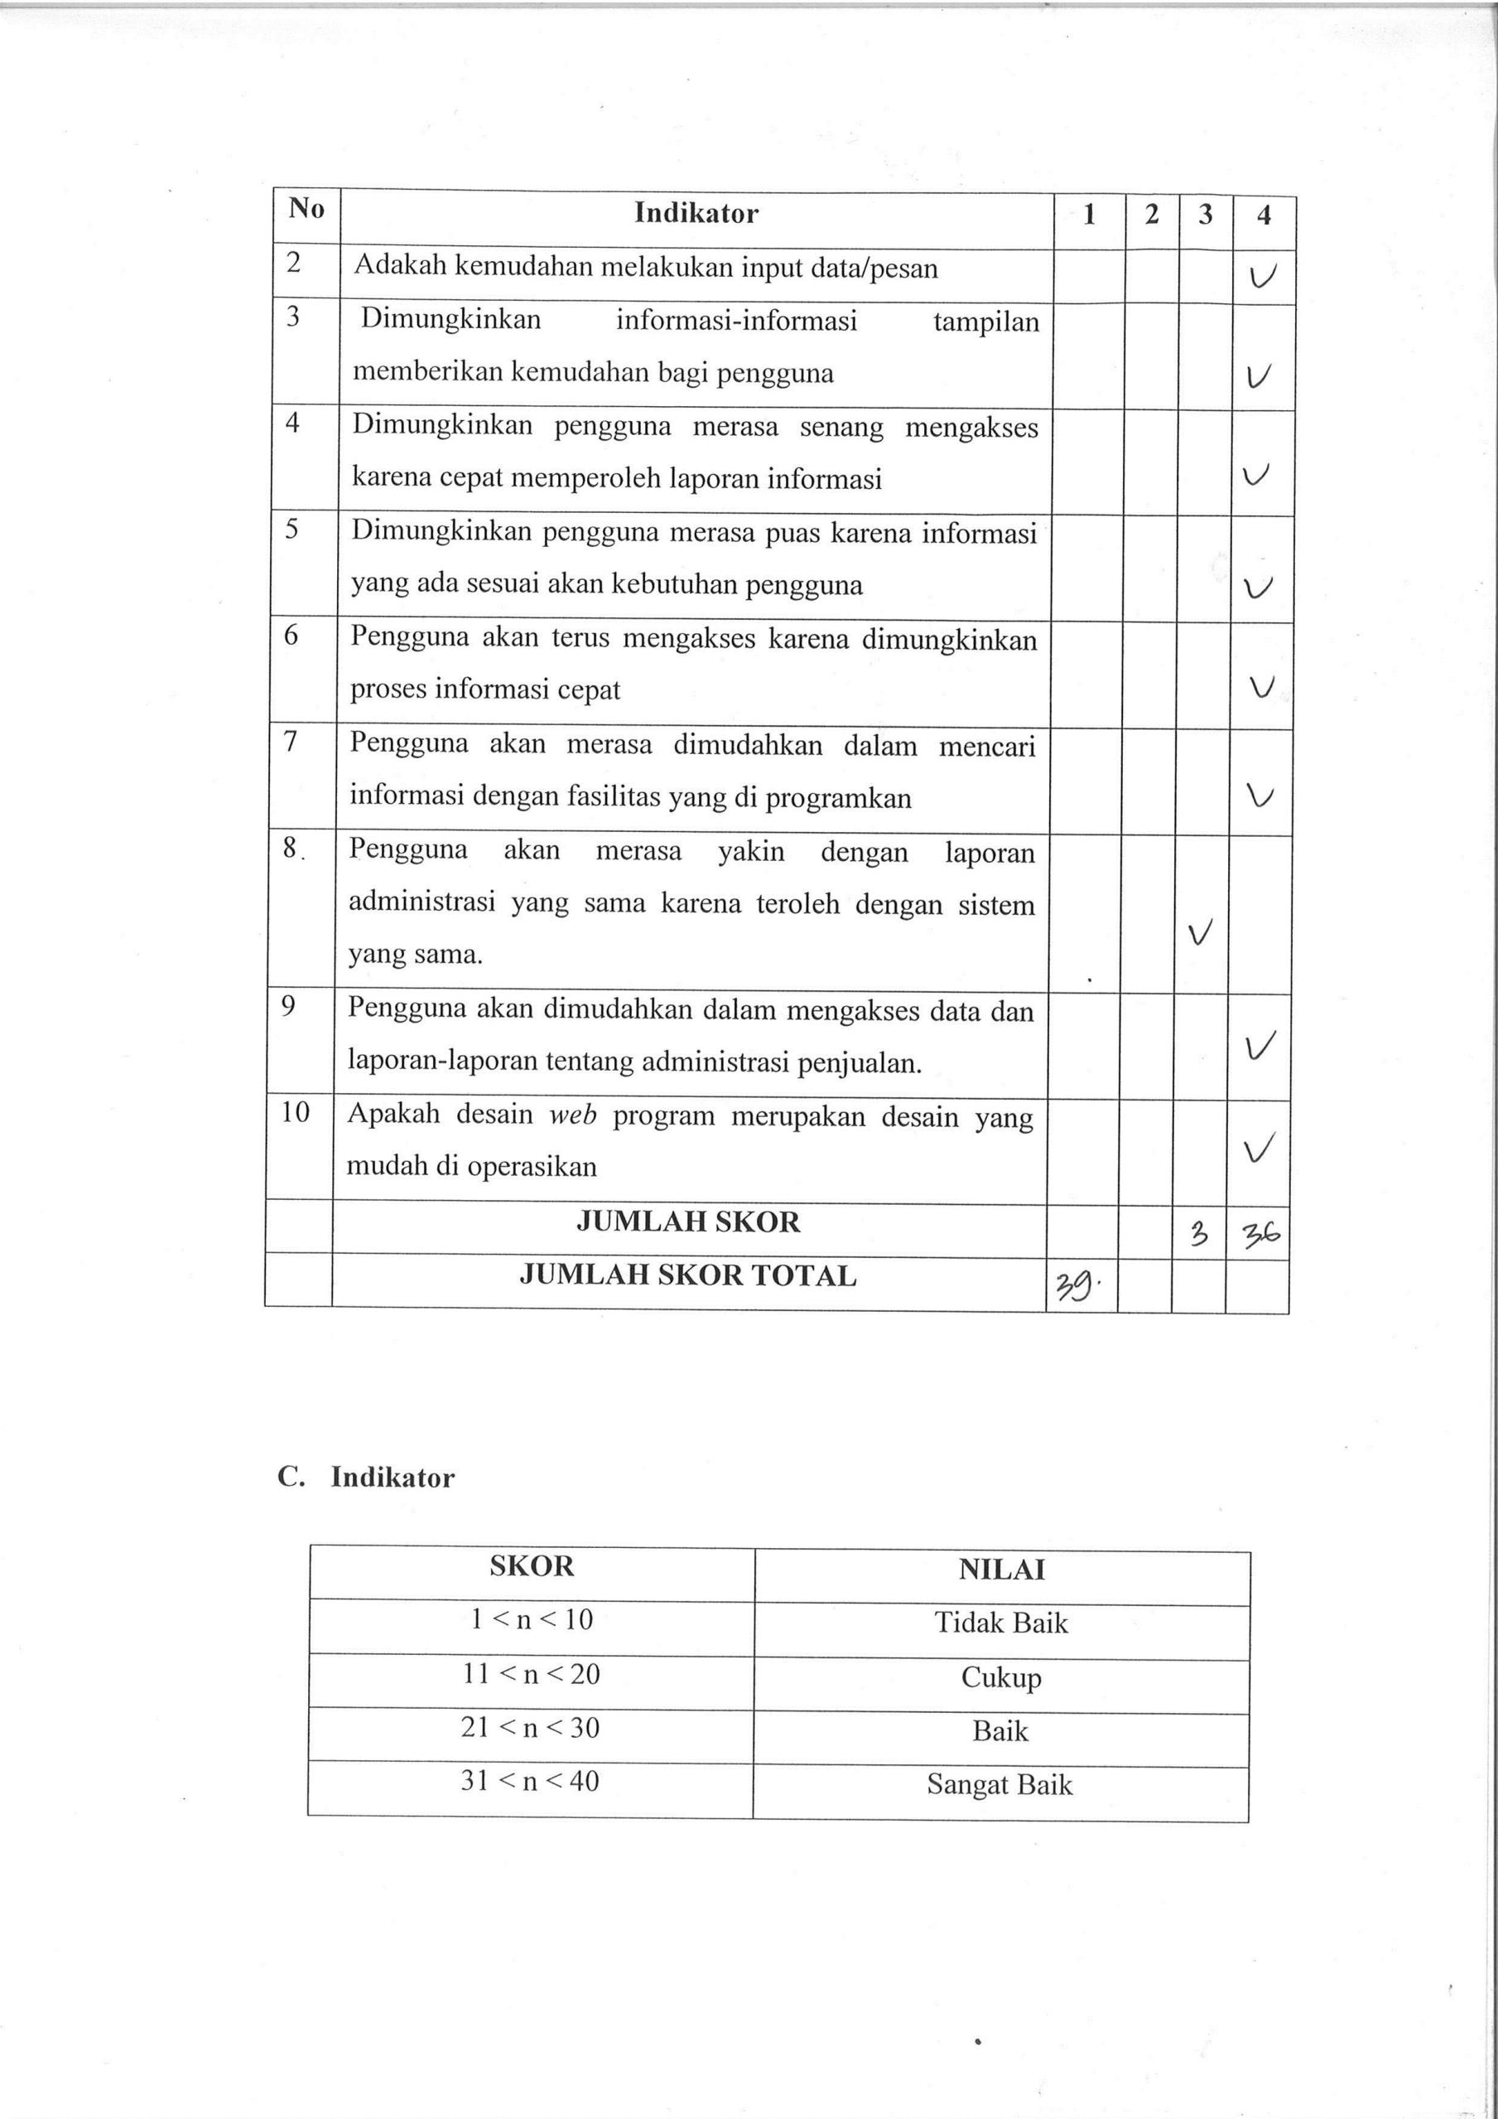

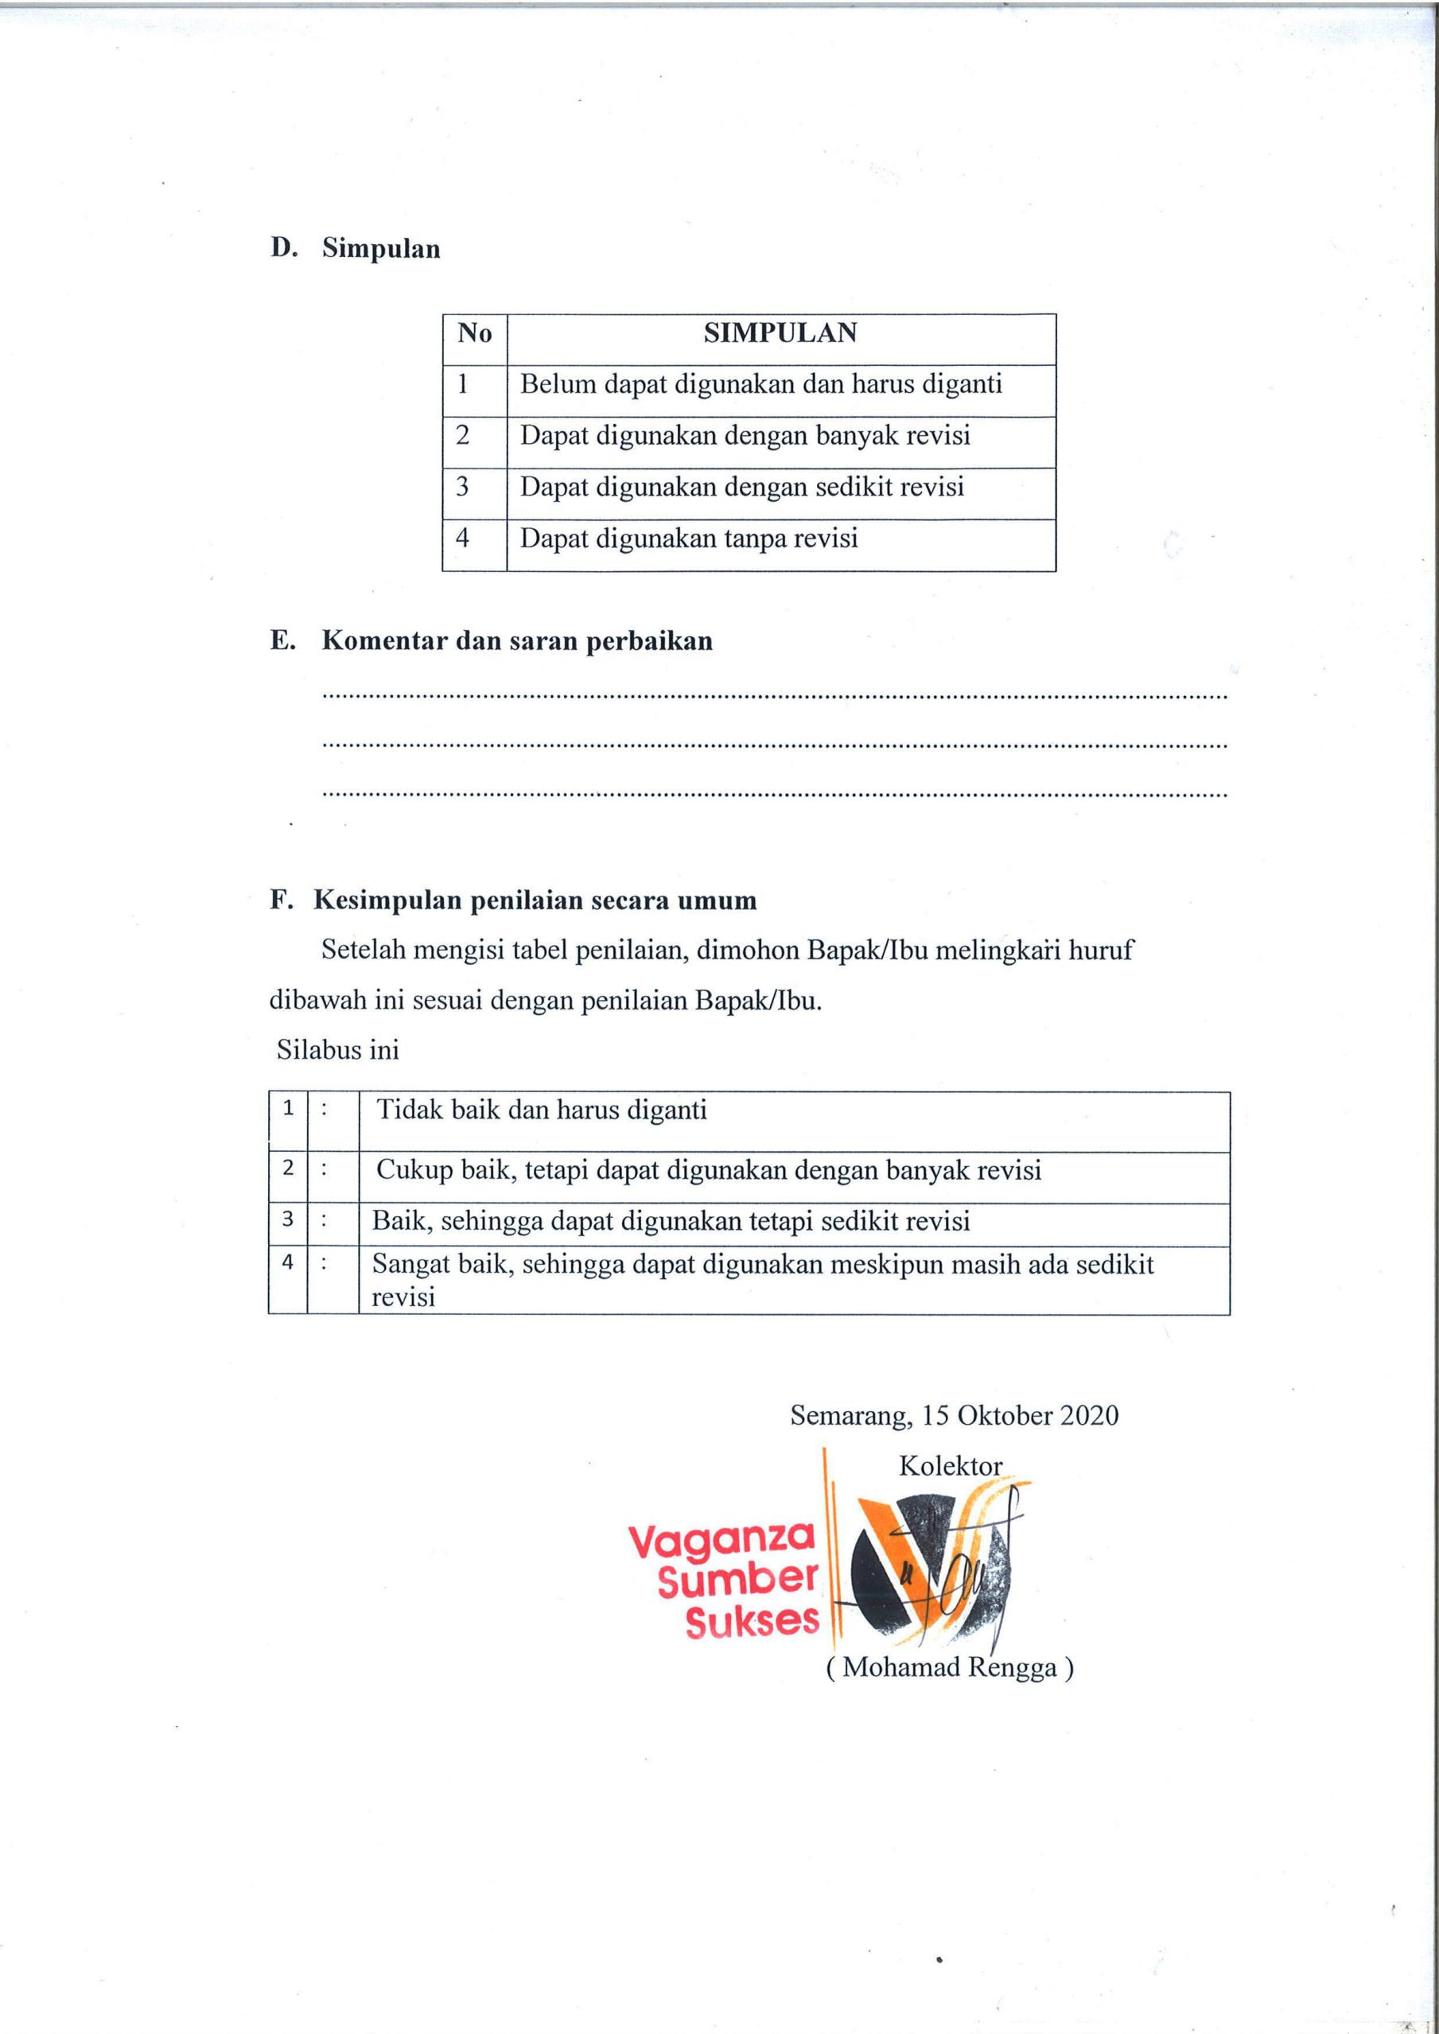

data diatas diproleh skor 39 poin. Berdasarkan nilai yang diberikan oleh user (bagian kolektor) pada PT. Vaganza Sumber Sukses semarang. Hal ini membuktikan bahwa produk yang penulis buat masuk dalam kategori baik. Ini menandakan produk diterima dengan baik oleh PT. Vaganza Sumber Sukses semarang.

1. Sales

Setelah melakukan uji coba validasi terhadap produk untuk digunkan oleh *user* sales pada PT. Vaganza Sumber Sukses Semarang didapat hasil dalam bentuk tabel sebagai berikut ini:

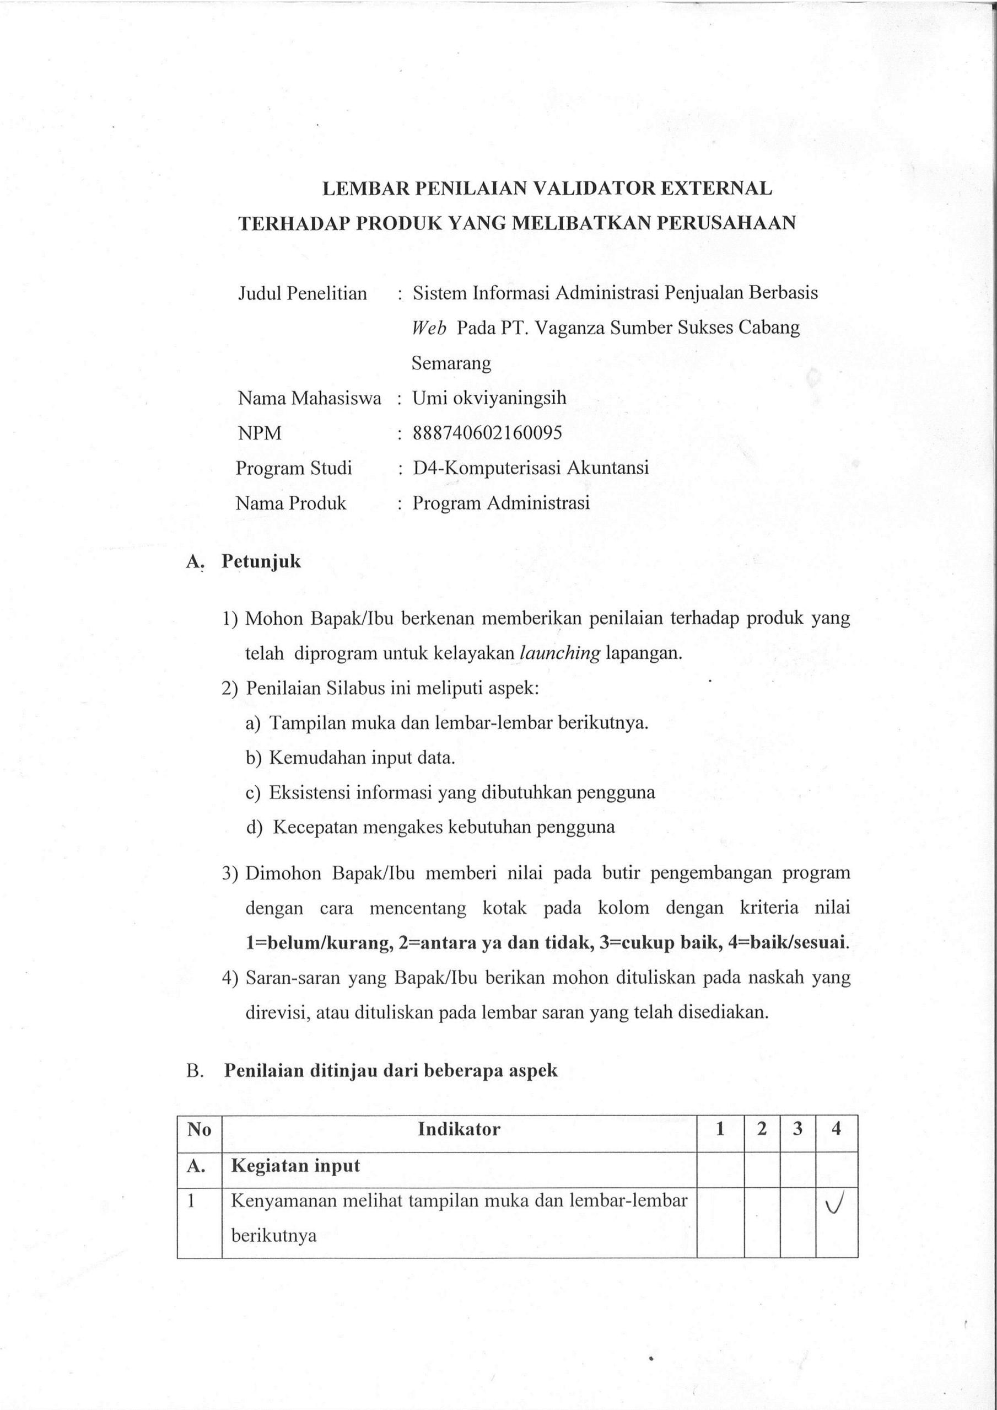

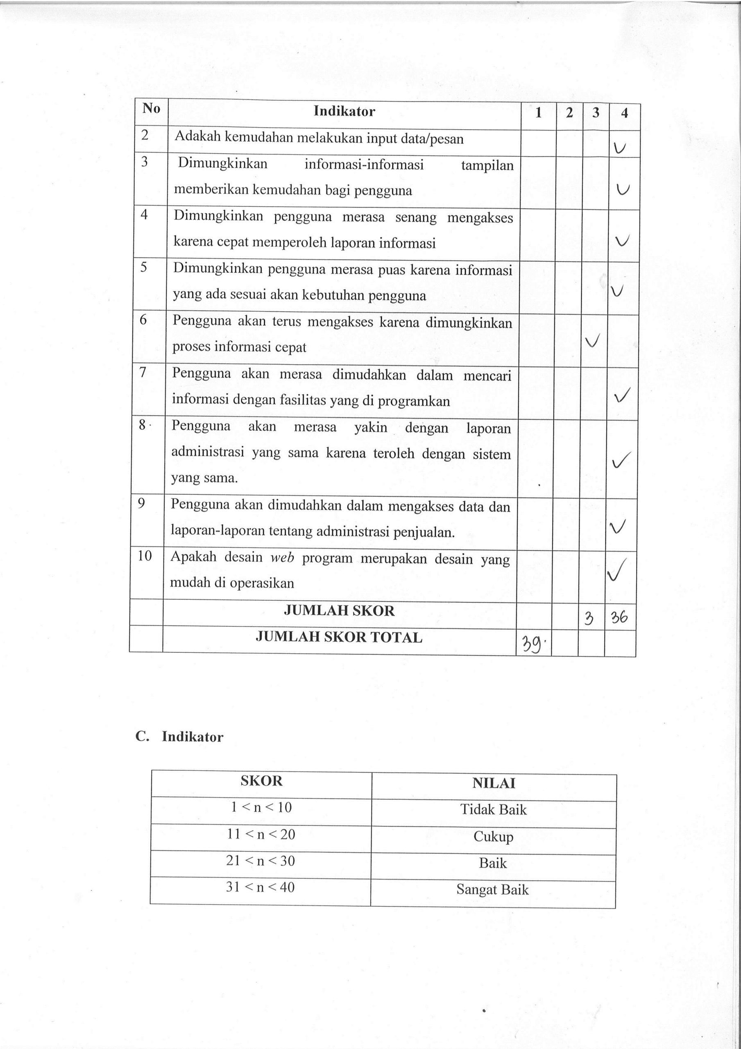

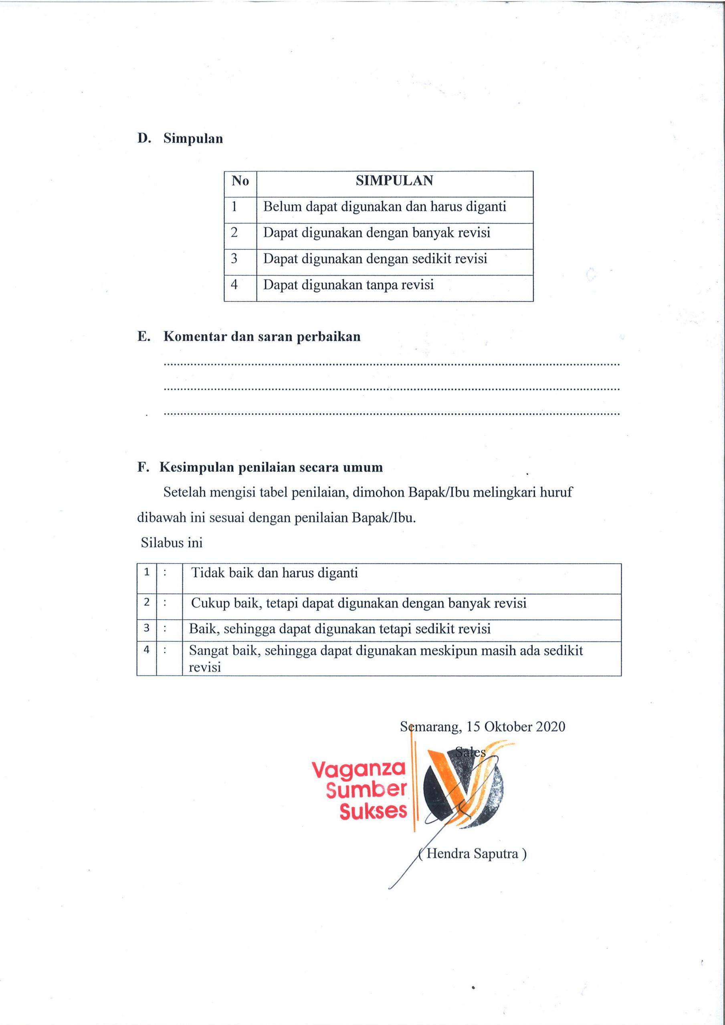

Dari data diatas diperoleh skor 39 poin. Berdasarkan nilai yang diberikan oleh *user* (bagian sales) pada PT. Vaganza Sumber Sukses Semarang. Hal ini membuktikan bahwa produk yang telah penulis buat masuk dalam kategori baik. Ini menendakan produk diterima dengan baik oleh PT. Vaganza Sumber Sukses Semarang.

* 1. **Hasil Pengembangan**

Setelah melakukan uji coba validasi yang melibatkan oleh pakar ahli dan pemakai (*user )*. Adapun produk akhir sebagai berikut:

* + 1. **Form Login**

Tampilan *login* ini digunakan oleh pengguna yaitu admin, sales, kolektor dan pimpinan untuk masuk ke sistem informasi administrasi penjualan dengan menginputkan *username* dan *password* yang sudah dirancang sebagai akses untuk masuk ke sistem.

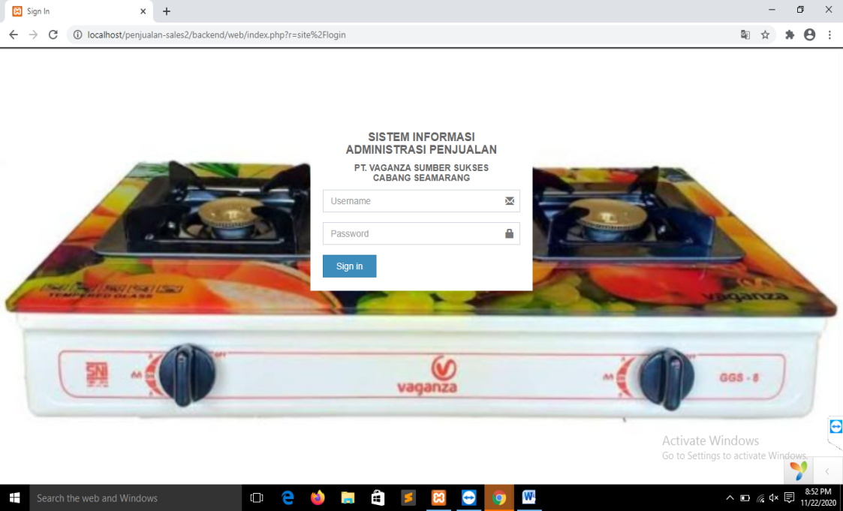

Gambar 4.1 Form Login

* + 1. **Dashboard Admin**

Tampilan ini merupakan tampilan dashboard admin yang di gunakan untuk mengelola data master, data transaksi dan laporan. Tampilan ini hanya dapat di akses oleh admin.

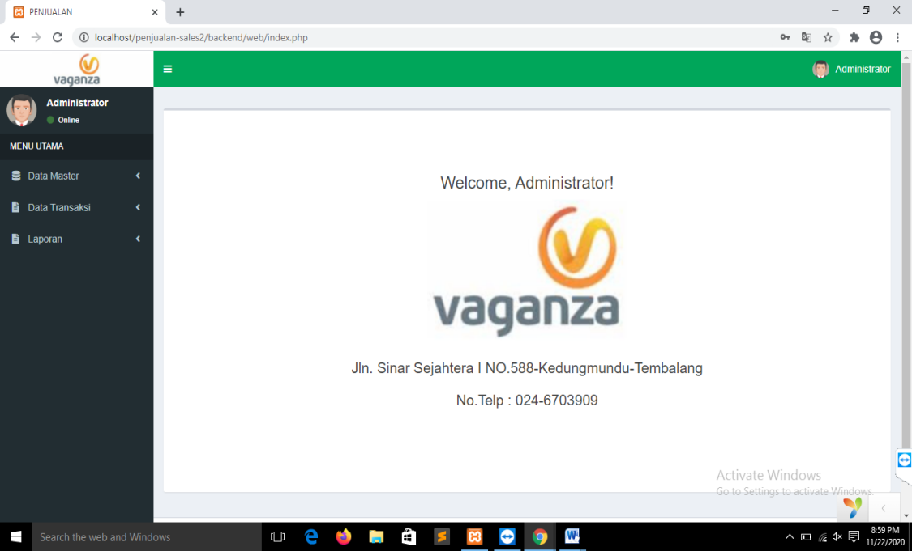

Gambar 4.2 Dashboard Admin

1. Form Kelola Data Barang

Tampilan ini digunakan admin untuk mengelola data barang, aktivitas yang dapat dilakukan di tampilan yaitu admin dapat melihat data barang lain, menambah, mengedit dan menghapus data.

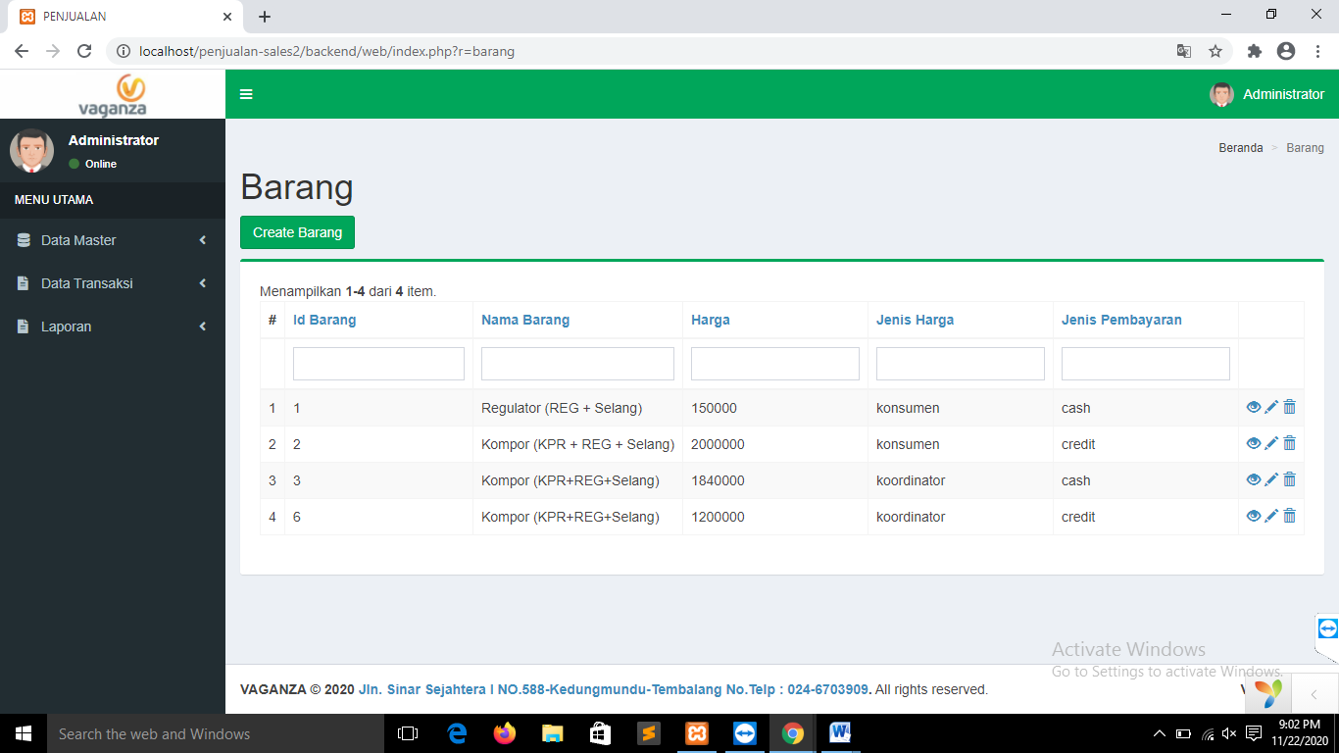

Gambar 4.3 Form Kelola Data Barang

Cara Kerja:

1. Create Barang  
   Untuk manambahkan data barang baru. Klik tombol *Create* Barang*,* lalu isikan data-data barang seperti nama, harga, jenis harga, dan jenis pembayaran.
2. (ikon mata/ View)  
   Untuk Melihat detail data barang, Klik ikon mata pada baris data barang yang ingin dilihat secara detail.
3. (ikon pensil/ Edit)  
   Untuk Mengedit data barang ketika ada kesalahan penulisan saat menambahkan barang baru.
4. (ikon sampah/ Delete)  
   Untuk menghapus data barang. Klik ikon sampah pada baris data barang yang ingin dihapus.
5. Form Kelola Data Pelanggan

Tampilan ini digunakan admin untuk mengelola data pelanggan, aktivitas yang dapat dilakukan di tampilan yaitu admin dapat melihat data pelanggan lain, menambah, mengedit dan menghapus data.

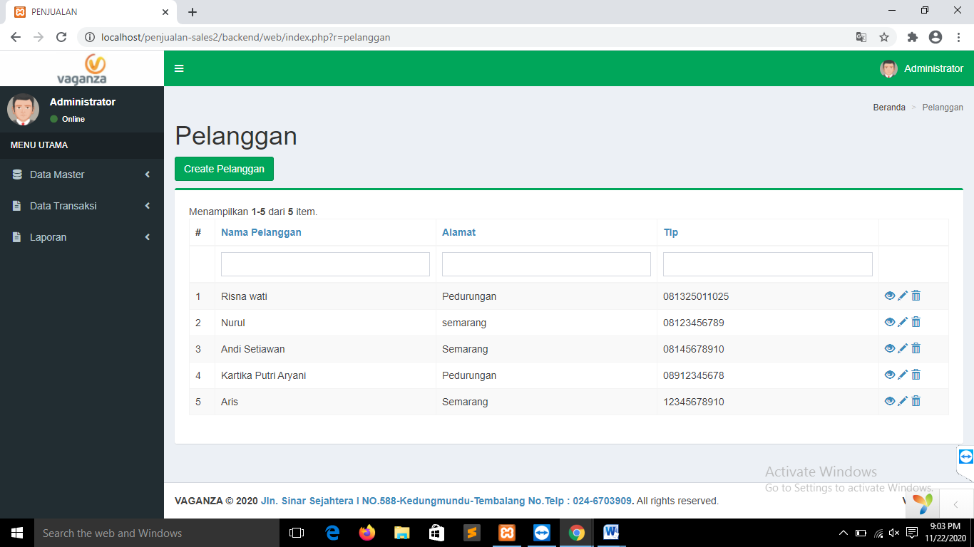

Gambar 4.4 Form Kelola Data Pelanggan

1. Form Kelola Data Pemesanan

Tampilan ini digunakan admin untuk mengelola data pemesanan, aktivitas yang dapat dilakukan di tampilan yaitu admin dapat melihat data pemesanan untuk di setujui atau menunggu di setujui dari admin.

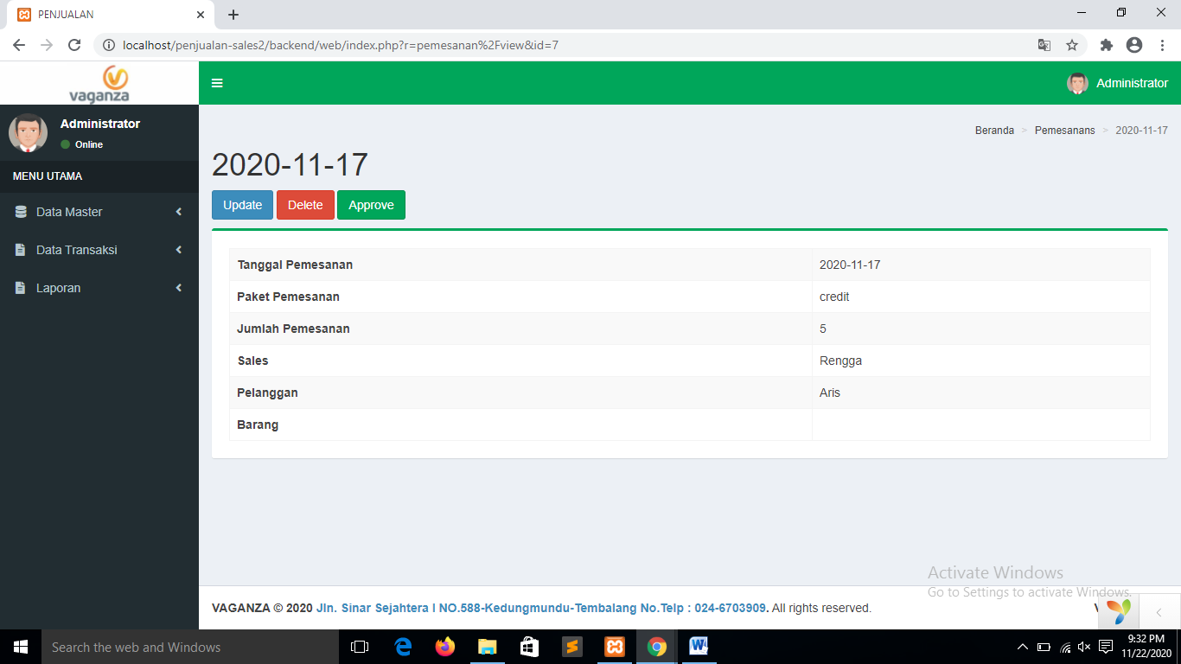

Gambar 4.5 Form Kelola Data Pemesanan

Cara Kerja:

1. (ikon mata/ View)   
   Untuk Melihat detail data pemesanan, Klik ikon mata pada baris data pemesanan yang ingin dilihat secara detail oleh admin.
2. (ikon Approve)

Untuk melihat detail data pelanggan yang sudah di input sales dan akan di setujui oleh admin.

**4.3.3 Dashboard Sales**

Tampilan ini merupakan tampilan dashboard sales yang di gunakan untuk mengelola data master dan data transaksi. Tampilan ini hanya dapat di akses oleh sales.

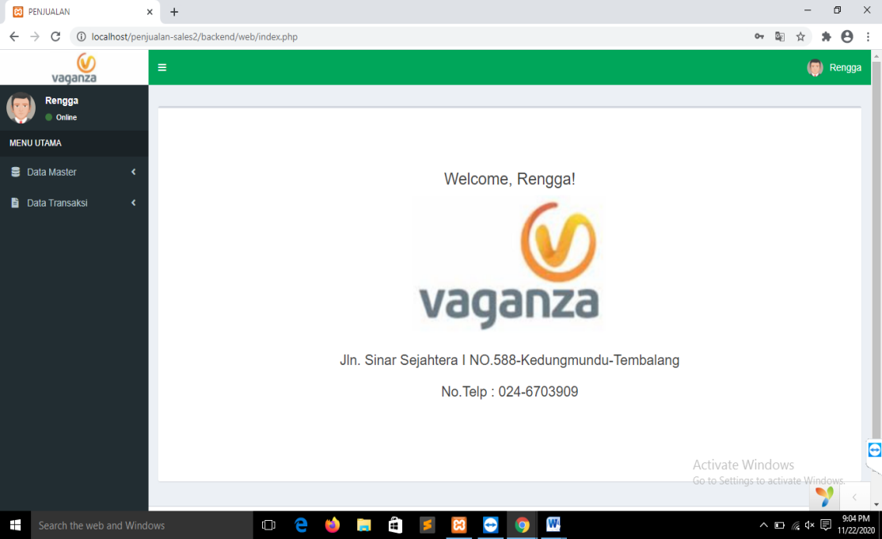

Gambar 4.6 Dashboard Sales

* 1. Form Kelola Data Pelanggan

Tampilan ini digunakan sales untuk mengelola data pelanggan, aktivitas yang dapat dilakukan di tampilan yaitu sales dapat melihat data pelanggan lain, menambah, mengedit dan menghapus data.

.

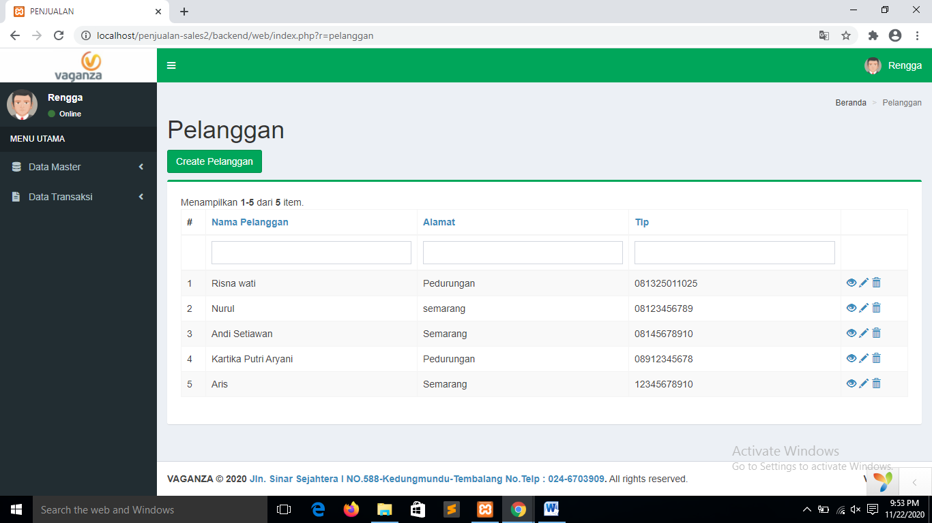

Gambar 4.7 Form Kelola Data Pelanggan

Cara Kerja:

1. Create Pelanggan   
   Untuk manambahkan data pelanggan baru. Klik tombol *Create* pelanggan *,* lalu isikan data-data sales seperti nama, alamat, dan nomor telepon.
2. (ikon mata/ View)   
   Untuk Melihat detail data pelanggan, Klik ikon mata pada baris data pelanggan yang ingin dilihat secara detail.
3. (ikon pensil/ Edit)   
   Untuk Mengedit data pelanggan ketika ada kesalahan penulisan saat menambahkan data pelanggan baru.
4. (ikon sampah/ Delete)   
   Untuk menghapus data pelanggan. Klik ikon sampah pada baris data pelanggan yang ingin dihapus..
   1. Form Kelola Data Transaksi

Tampilan ini digunakan sales untuk mengelola data transaksi pemesanannya kepada pelanggan, aktivitas yang dapat dilakukan di tampilan yaitu sales dapat melihat data pemesanan.

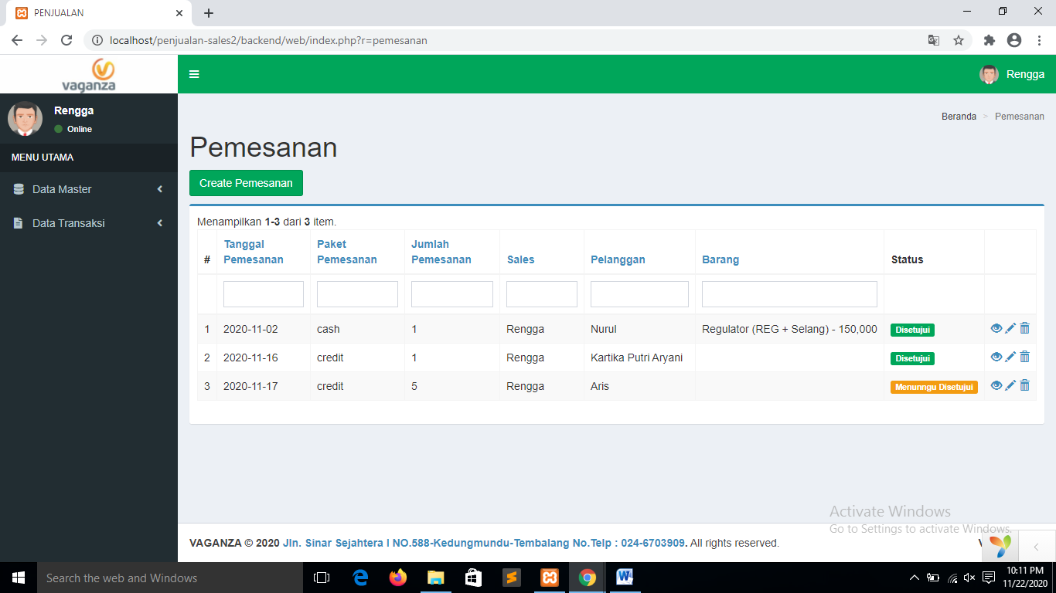

Gambar 4.8 Form Kelola Data Transaksi Pemesanan

* + 1. **Dashboard Kolektor**

Tampilan ini merupakan tampilan dashboard kolektor yang di gunakan untuk mengelola data master dan data transaksi. Tampilan ini hanya dapat di akses oleh kolektor.

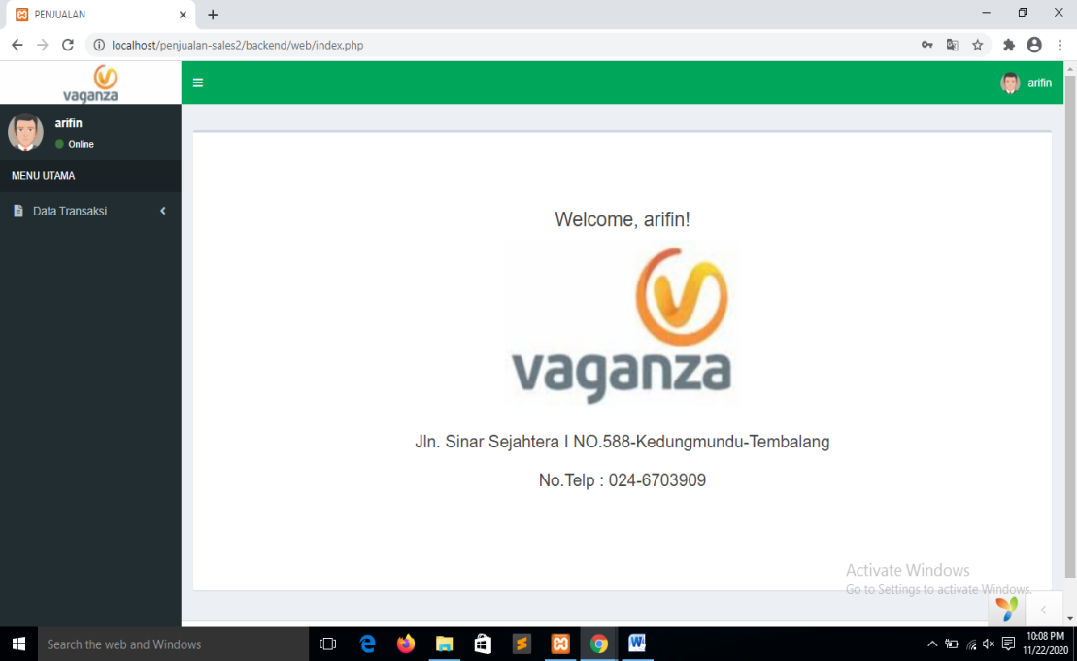

Gambar 4.9 Dashboard Kolektor

* + - * 1. Form Kelola Data Transaksi Penjualan

Tampilan ini merupakan tampilan dashboard kolektor yang di gunakan untuk mengelola data transaksi pembayaran. Tampilan ini hanya dapat di akses oleh kolektor.

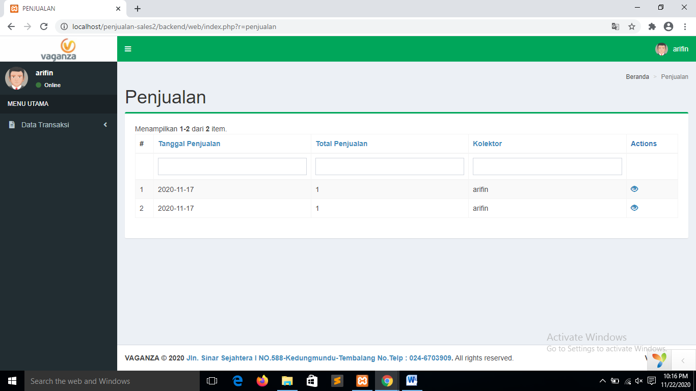

Gambar 4.10 Form Kelola Data Transaksi Penjualan

* + - * 1. Form Kelola Data Transaksi Pembayaran

Tampilan ini digunakan kolektor untuk mengelola data transaksi pebayaran, aktivitas yang dapat dilakukan di tampilan yaitu kolektor dapat melihat data transaksi, menambah, mengedit dan menghapus data.

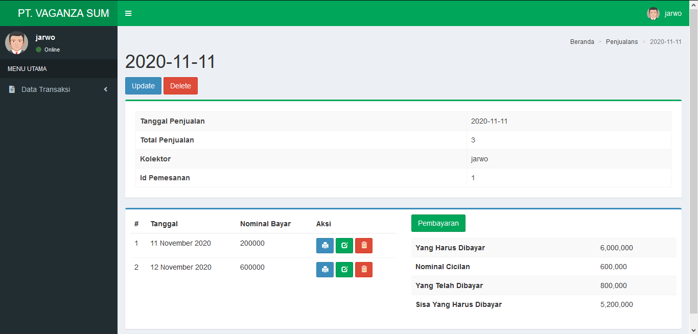

Gambar 4.11 Form Kelola Data Transaksi Pembayaran

Cara Kerja:

1. Untuk Melakuan transaksi penjualan, klik tombol pembayaran. Nantinya akan tersimpan sebagai data pembayaran.
2. Untuk mencetak bukti pembayaran, klik ikon print pada baris data pembayaran.
3. Untuk mengubah pembayaran, klik ikon edit pada baris data pembayaran.
4. Tombol Update  
   Tombol update digunakan untuk mengubah data penjualan, seperti tanggal, kolektor, dan total penjualan.
5. Tombol Delete  
   Tombol delete digunakan untuk menghapus data penjualan.
   * 1. **Dashboard Pimpinan**

Tampilan ini merupakan tampilan dashboard pimpinan yang di gunakan untuk mengelola master data dan laporan. Tampilan ini hanya dapat di akses oleh pimpinan.

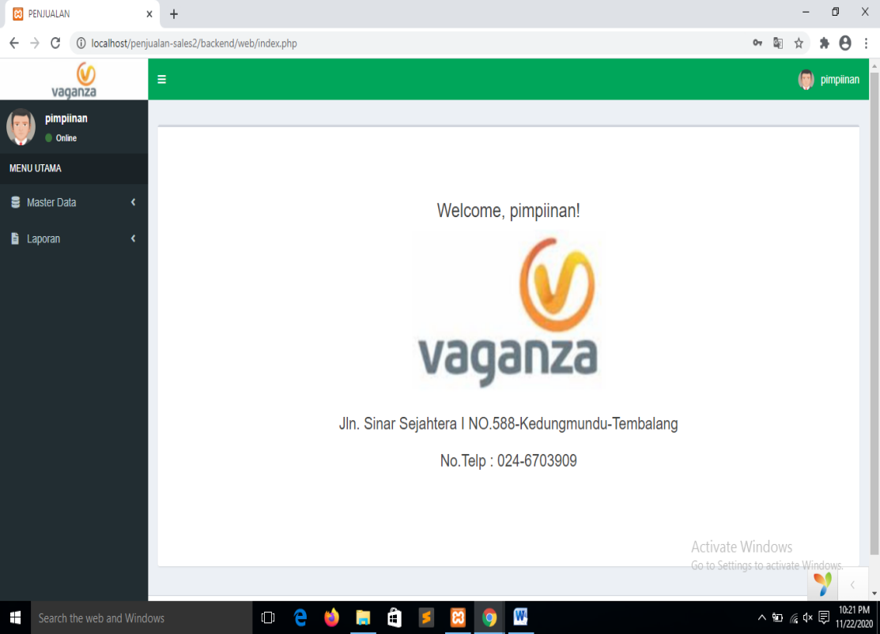

Gambar 4.12 Dashboard Pimpinan

1. Form Kelola Data Login

Tampilan ini digunakan pimpinan untuk mengelola data login, aktivitas yang dapat dilakukan di tampilan yaitu pimpinan dapat melihat data login, menambah, mengedit dan menghapus data.

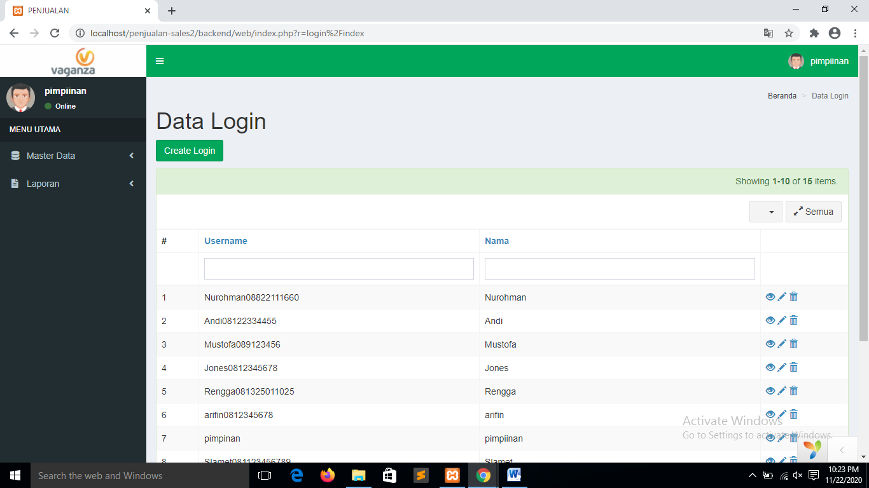

Gambar 4.13 Form Kelola Data Login

Cara Kerja:

1. Create login  
   Untuk manambahkan data login baru. Klik tombol *Create login ,* lalu isikan data-data login seperti username, nama, dan password.
2. (ikon mata/ View)   
   Untuk Melihat detail data login , Klik ikon mata pada baris data login yang ingin dilihat secara detail.
3. (ikon pensil/ Edit)   
   Untuk Mengedit data login ketika ada kesalahan penulisan saat menambahkan login baru.
4. (ikon sampah/ Delete)   
   Untuk menghapus data login. Klik ikon sampah pada baris data login yang ingin dihapus.
5. Form Kelola Data Perusahaan

Tampilan ini digunakan pimpinan untuk mengelola data perusahaan, aktivitas yang dapat dilakukan di tampilan yaitu pimpinan dapat melihat data perusahaan, menambah, mengedit dan menghapus data.

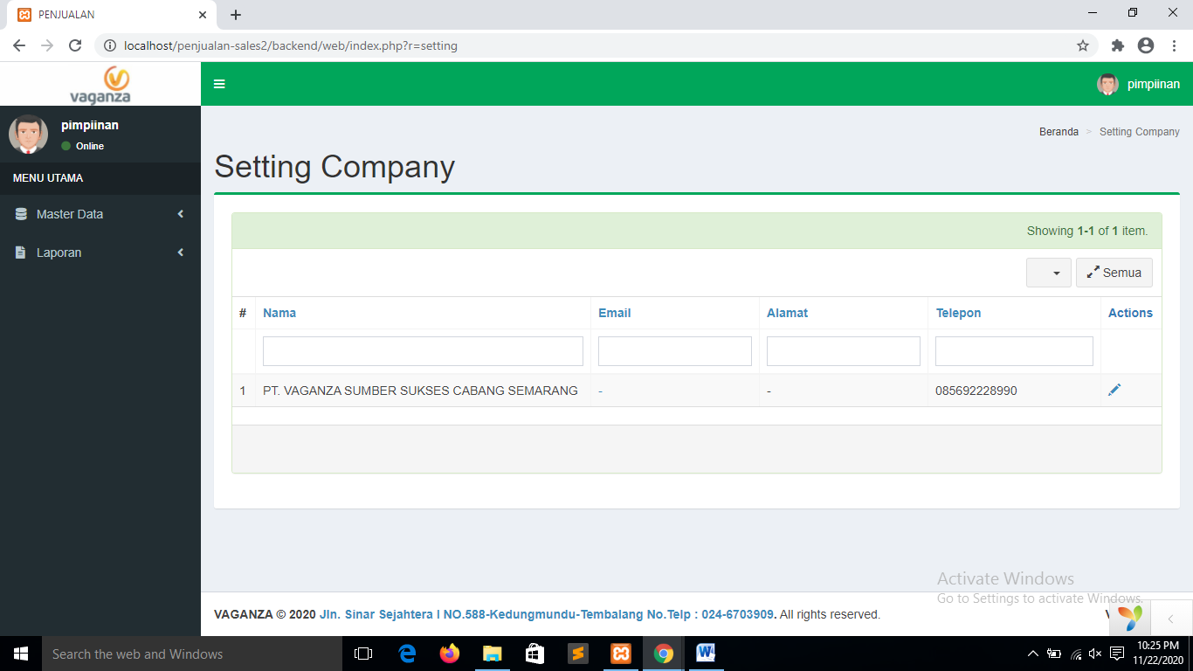

Gambar 4.14 Form Kelola Data Perusahaan

Cara Kerja:

1. Klik ikon pensil untuk mengubah identitas perusahaan. Disana terdapat kolom nama, email, alamat, telepon, nama bank, nomor rekening, dan foto yang bisa diubah.
2. Form Kelola Laporan Penjualan

Tampilan ini digunakan pimpinan untuk mengelola laporan penjualan, aktivitas yang dapat dilakukan di tampilan yaitu pimpinan dapat melihat laporan penjualan, menambah, mengedit dan menghapus data.

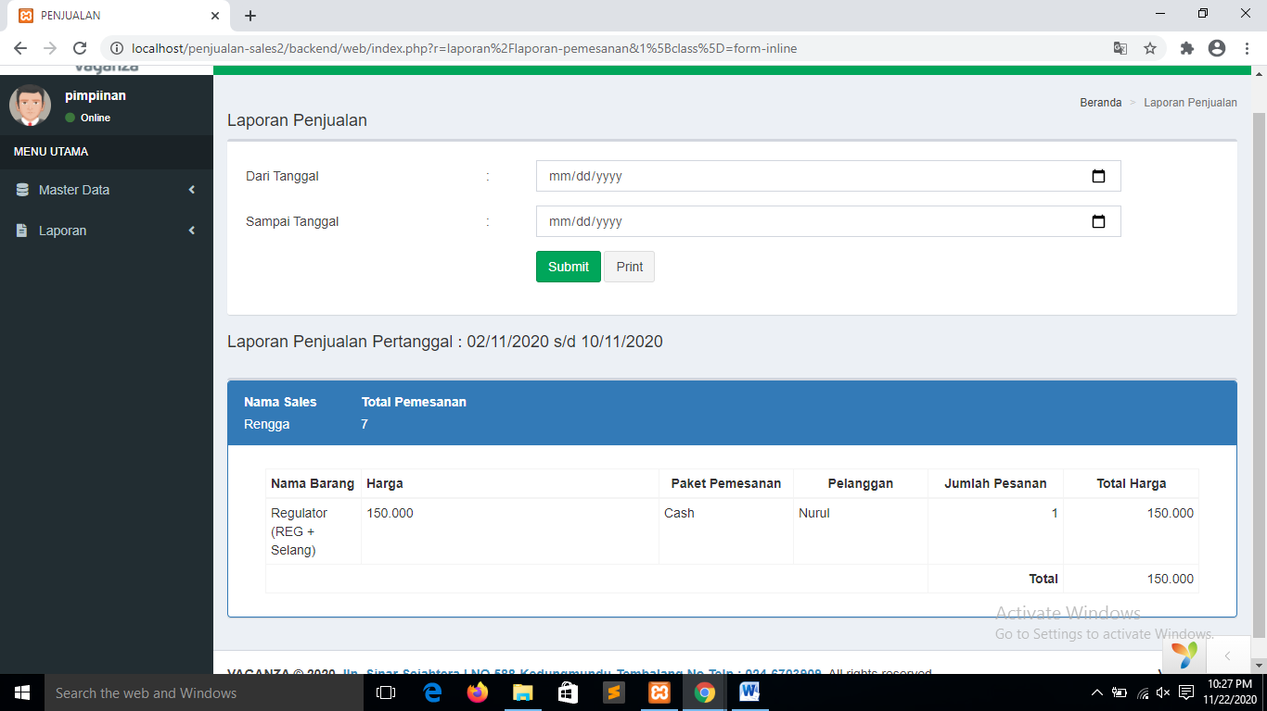

Gambar 4.15 Form Kelola Laporan

Cara Kerja:

1. Untuk Melihat laporan secara keseluruhan, input tanggal dari dan tanggal sampai lalu klik submit. Setelah itu keluar data laporan secara keseluruhan.
2. Untuk Mencetak laporan, klik tombol print.
3. Laporan Bukti Angsuran

Tampilan ini gunakan untuk melihat bukti transaksi angsuran yang sudah di input oleh kolektor kepada pelanggan yang akan di lihat oleh pimpinan/admin.

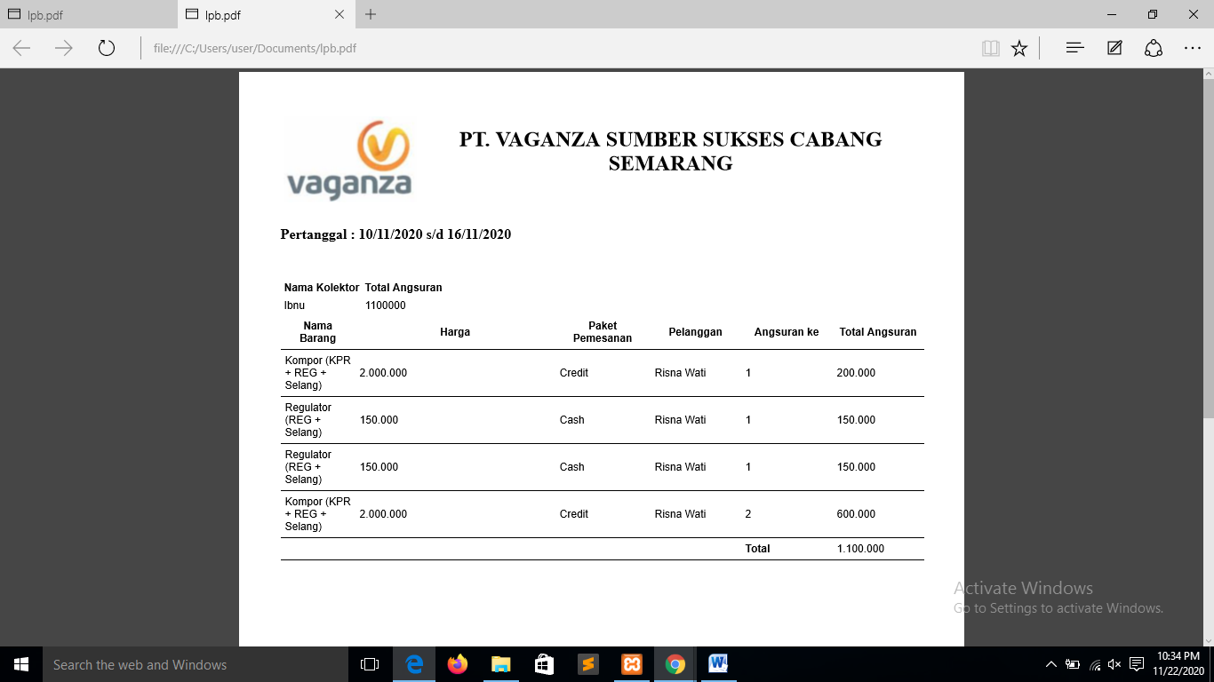

Gambar 4.16 Print Bukti Laporan Angsuran

1. Laporan Bukti Pemesanan Sales

Tampilan ini gunakan untuk melihat bukti transaksi angsuran yang sudah di input oleh sales kepada pelanggan yang akan di lihat oleh pimpinan/admin

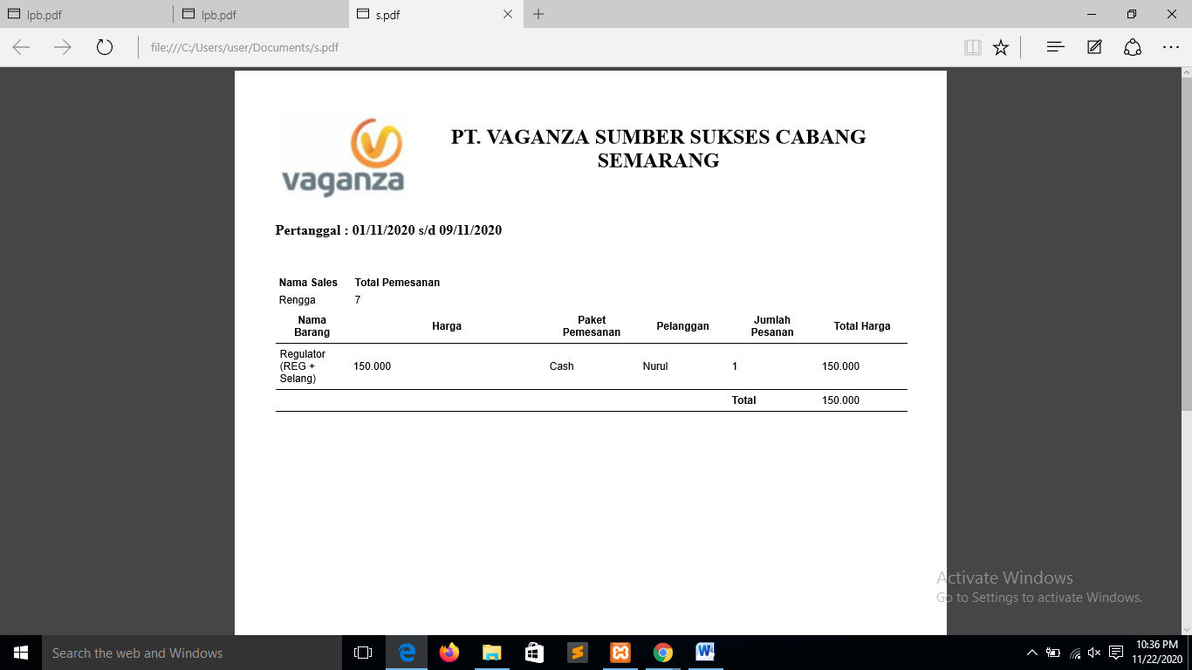

Gambar 4.17 Print Bukti Laporan Pemesanan

1. Print Scan Bukti Pembayaran Pelanggan Kapada Kolektor

Tampilan ini adalah tampilan bukti prmbayaran ketika pemesan sudah membayar. Pada tampilan tersebut terdapat tanggan pembayaran, nama pelanggan, angsuran pelangan, status ataupun angsuran pelangan, nominal yang dibayar dan keterangan.

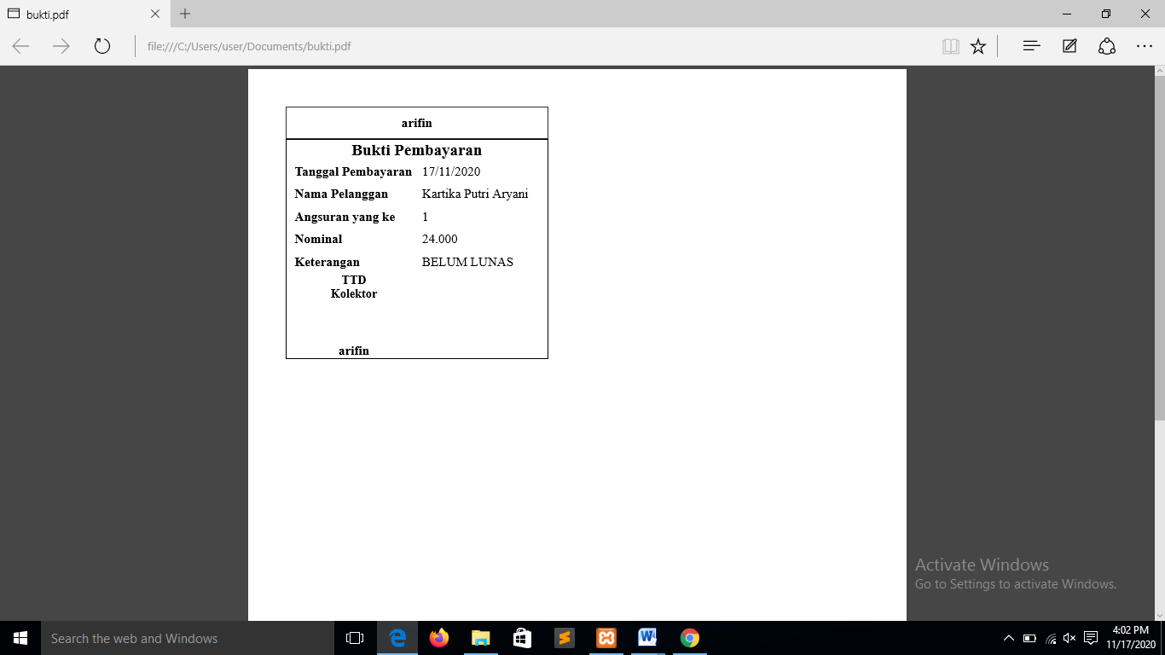

Gambar 4.18 Print Bukti Pembayaran

* 1. **Pembahasan Produk Akhir**

Berdasarkan hasil analisa dari aplikasi sistem informasi administrasi penjualan sudah melalui beberapa tahap validasi pakar Internal

Berikut ini hasil nilai validasi pakar internal, bisa dilihat dari tabel 4.2 dibawah ini:

Tabel 4.2 Hasil Nilai Validasi Pakar Internal

|  |  |
| --- | --- |
| **Nomor**  **Pertanyaan** | **Nilai yang dihasilkan** |
| 1 | 3 (poin) |
| 2 | 3 (poin) |
| 3 | 3 (poin) |
| 4 | 4 (poin) |
| 5 | 4 (poin) |
| 6 | 4 (poin) |
| 7 | 4 (poin) |
| 8 | 3 (poin) |
| 9 | 3 (poin) |
| 10 | | 3 (poin) |
| **Total Skor** | | **34 (poin)** |

Dari tabel diatas hasil pengujian oleh pakar diperoleh sebesar 34 point. Hal ini berdasarkan nilai yang diberikan oleh pakar membuktikan bahwa desain sistrm informasi yang di kembangkan dinyatakan baik dan valid. Hasil nilai dari tabel tersebut mahasiswa sudah memperbaikinya sesuai apa yang di beri komentar dari dosen penguji seperti di DFD,dan Normalisasinya

1. Pakar Eksternal

Berikut ini hasil nilai validasi lapangan oleh user dapat dilihat pada tabel 4.3 di bawah ini:

Tabel 4.3 Hasil Nilai Pengguna(*user*) Eksternal

|  |  |  |  |
| --- | --- | --- | --- |
| **Nomor Pertanyaan** | **Pengguna atau *User*** | | |
| **Pimpinan/Admin** | **Kolektor** | **Sales** |
| 1 | 4(Poin) | 4(Poin) | 4(Poin) |
| 2 | 4(Poin) | 4(Poin) | 4(Poin) |
| 3 | 4(Poin) | 4(Poin) | 4(Poin) |
| 4 | 4(Poin) | 4(Poin) | 4(Poin) |
| 5 | 3(Poin) | 4(Poin) | 4(Poin) |
| 6 | 4(Poin) | 4(Poin) | 3(Poin) |
| 7 | 4(Poin) | 4(Poin) | 4(Poin) |
| 8 | 4(Poin) | 3(Poin) | 4(Poin) |
| 9 | 4(Poin) | 4(Poin) | 4(Poin) |
| 10 | 4(Poin) | 4(Poin) | 4(Poin) |
| **Total Skor** | **39(Poin)** | **39(Poin)** | **39(Poin)** |

Skor yang di dapat dari pengujian validasi pengguna (user) yaitu skor rata-rata 39+39+39 = 39 point.

3

Dari data diatas diperoleh skor 39 poin. Hal ini berdasarkan nilai yang diberikan oleh pengguna *user* aplikasi administrasi penjualan pada PT. Vaganza Sumber Sukses Cabang Semarang. Dengan demikian dapat disimpulkan bahwa produk yang penulis buat termasuk dalam kategori sangat baik dan siap untuk digunakan di PT. Vaganza Sumber Sukses Cabang Semarang.

Melalui setiap proses dan tahapan yang sudah dilakukan dan juga melalui proses validasi oleh pakar dan penguji produk oleh user atau pengguna maka dapat disimpulkan bahwa sisitem informasi administrasi penjualan yang dikembangkan sudah bisa menyelesaikan masalah masalah mengenai laporan administrasi penjualan pada PT. Vaganza Sumber Sukses Cabang Semarag.

**BAB V  
 KESIMPULAN DAN SARAN**

**5.1 Simpulan Tentang Produk**

Berdasarkan penelitian dan penyusunan skripsi dengan judul “Sistem Informasi Administrasi penjualan berbasis web Pada PT. Vaganza Sumber Sukses Cabang Semarang”. Maka ada beberapa kesimpulan yang diambil oleh penulis. Antara lain yang adalah sebagai berikut:

1. Dengan adanya uji coba validasi yang dilakukan oleh seorang pakar internal dan pemakai dapat membantu produk yang dibuat penulis menjadi lebih baik
2. Dengan adanya sistem informasi administrasi penjualan ini dapat menjadikan solusi masalah yang telah ada di PT Vaganza Sumber Sukses Semarang.
3. Dengan adanya sistem ini juga dapat mempermudah dan berguna untuk semua pihak yang terkait sebagi pengguna sistem informasi administrasi penjualan
4. Dengan adanya sistem informasi administrasi penjualan menggunakan teknologi berbasis berbasis web dapat menghasilkan laporan secara tepat waktu.
5. Memudahkan pimpinan/admin, sales dan kolektor dalam melakukan laporan administrasi secara *real time.*

**5.2 Keterbatasan Produk**

Adapun keterbatasan hasil penelitian yang penulis buat yaitu:

1. Sistem informasi administrasi penjualan yang telah penulis buat hanya menyajikan laporan-laporan yang saat ini dibutuhkan oleh PT. Vaganza Sumber Sukses Semarang.
2. Sistem informasi ini hanya bisa digunakan oleh Admin, kolektor dan sales untuk memudahkan data laporan penjualan sales dan laporan data angsuran oleh kolektor.
   1. **Saran**

Untuk lebih meningkatkan kinerja dari sistem informasi administrasi penjualan ini ada beberapa saran yang dapat di jadikan pertimbangan dalam penelitian berikutnya yaitu

1. Penulis menyarankan perlu adanya fitur-fitur baru seperti pembelian secara online supaya memudahkan pelanggan dalam melakukan pembelian, yang belum ada dan belum sempat dibuat oleh peneliti.
2. Penulis menyarankan kepada penulis selanjutnya untuk melakukan penelitian lebih dalam lagi tentang bagian-bagian yang belum ada dalam sistem dan berusaha untuk menambahkanya agar sistem bekerja semaksimal mungkin
3. Bagi PT. Vaganza Sumber Sukses sistem ini sangat membantu kinerja dalam laporan data penjualan dan laporan data angsuran yang di lakukan karyawan seperti sales dan kolektor serta memudahkan pimpinan dan admin dalam melihat laporan secara *realtime.*

**DAFTAR PUSTAKA**

Abdullah, Rohi, 2015,*Web Programing is Easy*, Jakarta: Elek Media Komputindo.

Anggraeni, E. Y., & Irvani, R, 2017, Pengantar Sistem Informasi, Yogyakarta: Andi.

Anhar, 2010,*PHP & MySql Secara Otodidak*, Jakarta: PT TransMedia.

Badiyanto, 2013,*Buku Pintar Framework*. Yogyakarta: MediaKom.

Bekti, Bintu Humairah, 2015, *Mahir Membuat Website dengan AdobeDreamweaver CS6, CSS dan Jquery*, Yogyakarta: ANDI.

Borg, W. R., & Gall, M. D, 1983,*Educational Research : An Introduction (4ed),* New York & London: Longman.

Hartono, Hendry, dkk, 2012,*Pengaruh Strategi Pemasaran Terhadap Peningkatan Penjualan Pada Perusahaan” Dengan Menetapkan Alumni dan Mahasiswa Universitas Bina Nusantara Sebagai Objek Penelitian*, Jurusan Manajemen, Universitas BinaNusantara, Jakarta Barat, Jurnal, [https://journal.binus.ac.id/index.php/BBR/article/view/1271].

Hendry, 2018, *Perancangan Sistem Informasi Penjualan pada PT. Mekada Abadi*, Jurnal Ilmiah Core IT, STMIK IBBI, Jurnal, [http://www.ijcoreit.org/index.php/coreit/article/view/68].

Hutahaean, J, 2014, *Konsep Sistem Informasi*, Yogyakarta: Deepublish(Grup Penerbitan CV Budi Utama).

Komputer, Wahana, 2012, *Membangun Web Interaktif dengan Adobe Dreamweaver CS5, PHP dan MySQL*, Semarang: Andi Yogyakarta.

Puspitasari, Heni A, 2010, “*Pemrograman Web Database dengan PHP danMySQL Tingkat Lanjut*”, Malang: Skripta.

Siagian, Sondang P, 2011, Filsafat Administrasi, Jakarta: PT Bumi Aksara.

Supono, dan Virdiandry Putratama. 2016. *Pemograman Web Dengan Menggunakan PHP dan Framework Codeigniter*. Yogyakarta: Deepublish(Grup Penerbitan CV Budi Utama).

Swastha,Basu, 2010, *Manajemen Penjualan: Pelaksanaan Penjualan*, BPFE-Yogyakarta.

Triana Elizabeth, Tinaliah, 2018, *Rancang Bangun Aplikasi Penjualan dan Stok BarangMaterial (Studi Kasus: Toko Bangunan XYZ)*, Prodi Sistem Informasi STMIK GI MDP, Palembang, Jurnal, [http://jurnal.mdp.ac.id/index.php/jatisi/article/view/100]*.*

Widharta, Willy Pratama dan Sugiono Sugiharto, 2013, *Penyusunan Strategi dan Sistem Penjualan Dalam Rangka Meningkatkan Penjualan Toko Damai*, Jurusan Manajemen Pemasaran, Universitas Kristen Petra, Surabaya: Jurnal Manajemen Pemasaran Petra, [http://publication.petra.ac.id/index.php/manajemen-pemasaran/article/view/720].